TRƯỜNG ĐẠI HỌC CÔNG NGHỆ SÀI GÒN
KHOA CÔNG NGHỆ THÔNG TIN
---oOo---

LUẬN VĂN TỐT NGHIỆP

Tên đề tài:
XÂY DỰNG WEBSITE QUẢN LÝ VĂN PHÒNG PHẨM PHONG PHÚ

Người hướng dẫn: ThS. VIÊN THANH NHÃ
Sinh viên thực hiện: NGUYỄN AN NAM

TP. HỒ CHÍ MINH – NĂM 2026

LỜI CẢM ƠN
Trước hết, em xin gửi lời cảm ơn chân thành đến Ban Giám hiệu Trường Đại học Công nghệ Sài Gòn, quý thầy cô Khoa Công nghệ Thông tin đã tạo điều kiện học tập, giảng dạy và hỗ trợ em trong suốt quá trình học tập tại trường.
Em xin bày tỏ lòng biết ơn sâu sắc đến ThS. Viên Thanh Nhã, giảng viên hướng dẫn luận văn tốt nghiệp, đã tận tình định hướng, góp ý và hỗ trợ em trong quá trình thực hiện đề tài. Những ý kiến chỉ dẫn của thầy đã giúp em hiểu rõ hơn về yêu cầu của luận văn, hoàn thiện nội dung nghiên cứu và xây dựng hệ thống phù hợp hơn với thực tế.
Em cũng xin gửi lời cảm ơn đến quý thầy cô trong Khoa Công nghệ Thông tin đã truyền đạt cho em những kiến thức chuyên môn, kỹ năng phân tích, thiết kế và phát triển phần mềm. Đây là nền tảng quan trọng giúp em có thể vận dụng vào quá trình thực hiện đề tài “Xây dựng hệ thống quản lý yêu cầu văn phòng phẩm tại Công ty Cổ phần Quốc tế Phong Phú”.
Bên cạnh đó, em xin cảm ơn gia đình, bạn bè và những người đã luôn động viên, hỗ trợ em trong suốt quá trình học tập cũng như trong thời gian thực hiện luận văn tốt nghiệp.
Do kiến thức và kinh nghiệm thực tế còn hạn chế, luận văn khó tránh khỏi những thiếu sót. Em rất mong nhận được sự góp ý từ quý thầy cô để đề tài được hoàn thiện hơn.
Em xin chân thành cảm ơn!

MỤC LỤC
Chương 1. GIỚI THIỆU 1
1.1 ĐẶT VẤN ĐỀ, MỤC TIÊU LUẬN VĂN 1
1.1.1 Đặt vấn đề 1
1.1.2 Mục tiêu luận văn 1
1.2 NHỮNG THÁCH THỨC CẦN GIẢI QUYẾT 2
1.2.1 Xác định kỳ và thời hạn theo quy tắc ngày 5 2
1.2.2 Ngăn trùng đơn và xử lý yêu cầu gửi đồng thời 2
1.2.3 Xây dựng luồng duyệt riêng cho đơn bổ sung 2
1.2.4 Quản lý nhiều bảng giá và chụp giá tại thời điểm đóng kỳ 2
1.2.5 Phân quyền chi tiết theo nhóm người dùng và chức năng 2
1.2.6 Bảo đảm tính nhất quán của dữ liệu người dùng và phạm vi tổ chức 2
1.2.7 Bảo đảm tính toàn vẹn dữ liệu và khả năng truy vết 3
1.2.8 Triển khai hệ thống web trong môi trường thực tế 3
1.3 NỘI DUNG, PHẠM VI THỰC HIỆN 3
1.3.1 Nội dung 3
1.3.2 Phạm vi thực hiện 3
1.4 KẾT QUẢ CẦN ĐẠT 4
Chương 2. PHƯƠNG PHÁP THỰC HIỆN 5
2.1 CÁC HỆ THỐNG TƯƠNG TỰ 5
2.2 CÔNG NGHỆ SỬ DỤNG 6
2.3 PHÂN TÍCH YÊU CẦU 7
2.3.1 Các quy trình, nghiệp vụ 7
2.3.2 Sơ đồ chức năng 21
2.3.3 Sơ đồ Use case tổng quát 22
Chương 3. THIẾT KẾ 24
3.1 MÔ HÌNH DỮ LIỆU 24
3.1.1 Mô hình dữ liệu ý niệm 24
3.1.2 Mô hình dữ liệu luận lý 25
3.1.3 Mô hình dữ liệu vật lý 28
3.2 MÔ HÌNH XỬ LÝ 32
3.2.1 Use case chi tiết 32
3.2.2 Sơ đồ tuần tự 45
3.2.3 Sơ đồ hoạt động 50
3.3 HỆ THỐNG MÀN HÌNH 55
3.3.1 Giao diện chung 56
3.3.2 Giao diện nghiệp vụ đơn yêu cầu 57
3.3.3 Giao diện quản trị 59
3.3.4 Giao diện tổng hợp và báo biểu 60
3.4 HỆ THỐNG BÁO BIỂU 60
Chương 4. THỬ NGHIỆM 61
4.1 CÁC KỊCH BẢN THỬ NGHIỆM 61
4.1.1 Phạm vi và phương pháp ghi nhận 61
4.1.2 Ma trận test case đại diện 61
4.2 KẾT QUẢ THỬ NGHIỆM CÁC KỊCH BẢN 64
4.3 XỬ LÝ NGOẠI LỆ VÀ TỒN ĐỌNG KỸ THUẬT 66
4.3.1 Xử lý các trường hợp ngoại lệ 66
4.3.2 Tồn đọng kỹ thuật 66
Chương 5. KẾT LUẬN 67
5.1 KẾT QUẢ ĐỐI CHIẾU VỚI MỤC TIÊU 67
5.2 CÁC VẤN ĐỀ CÒN TỒN ĐỌNG 68
5.3 HƯỚNG PHÁT TRIỂN 68
PHỤ LỤC 70
PHỤ LỤC A. HƯỚNG DẪN DÀNH CHO NHÂN VIÊN 70
A.1 Điều kiện sử dụng và đăng nhập 70
A.2 Tạo đơn yêu cầu thông thường 70
A.3 Sao chép, chỉnh sửa, hủy và xem lịch sử 70
A.4 Tạo đơn bổ sung 71
PHỤ LỤC B. HƯỚNG DẪN DÀNH CHO CHUYÊN VIÊN QUẢN LÝ VĂN PHÒNG PHẨM 71
B.1 Duyệt hoặc từ chối đơn bổ sung 71
B.2 Đóng kỳ 71
B.3 Báo cáo, xuất dữ liệu và thông báo 72
TÀI LIỆU THAM KHẢO 73

MỤC LỤC CÁC HÌNH VẼ
Hình 2-1: Kiến trúc triển khai tổng thể hệ thống GTAS VPP 6
Hình 2-2: Sơ đồ phân rã chức năng hệ thống 21
Hình 2-3: Sơ đồ use case tổng quát hệ thống 22
Hình 3-1: Mô hình dữ liệu ý niệm của hệ thống GTAS VPP 24
Hình 3-2: ERD luận lý nhóm tổ chức và phân quyền 25
Hình 3-3: ERD luận lý nhóm danh mục và bảng giá 26
Hình 3-4: ERD luận lý nhóm đơn yêu cầu và nhật ký 27
Hình 3-5: Sơ đồ use case chức năng đăng nhập và tải quyền 32
Hình 3-6: Sơ đồ use case chức năng tạo đơn yêu cầu thông thường 33
Hình 3-7: Sơ đồ use case chức năng chỉnh sửa và hủy đơn 34
Hình 3-8: Sơ đồ use case chức năng tạo đơn bổ sung 35
Hình 3-9: Sơ đồ use case chức năng duyệt đơn bổ sung 36
Hình 3-10: Sơ đồ use case chức năng quản lý danh mục văn phòng phẩm 38
Hình 3-11: Sơ đồ use case chức năng quản lý bảng giá 39
Hình 3-12: Sơ đồ use case chức năng đóng kỳ và chụp giá 41
Hình 3-13: Sơ đồ use case chức năng quản lý người dùng và phân quyền 42
Hình 3-14: Sơ đồ use case chức năng xem dashboard và dữ liệu tổng hợp 44
Hình 3-15: Sơ đồ tuần tự chức năng đăng nhập và tải quyền 45
Hình 3-16: Sơ đồ tuần tự chức năng tạo đơn yêu cầu thông thường 46
Hình 3-17: Sơ đồ tuần tự chức năng tạo đơn bổ sung 47
Hình 3-18: Sơ đồ tuần tự chức năng duyệt đơn bổ sung 48
Hình 3-19: Sơ đồ tuần tự chức năng đóng kỳ và chụp giá 49
Hình 3-20: Sơ đồ tuần tự chức năng quản lý bảng giá 50
Hình 3-21: Sơ đồ hoạt động quy trình tạo đơn yêu cầu thông thường 51
Hình 3-22: Sơ đồ hoạt động quy trình xử lý đơn bổ sung 52
Hình 3-23: Sơ đồ hoạt động quy trình đóng kỳ 53
Hình 3-24: Sơ đồ hoạt động quy trình quản lý bảng giá 54
Hình 3-25: Sơ đồ hoạt động quy trình phân quyền 55
Hình 3-26: Giao diện đăng nhập hệ thống 56
Hình 3-27: Giao diện dashboard đơn hàng cá nhân 57
Hình 3-28: Giao diện danh sách đơn yêu cầu 57
Hình 3-29: Giao diện tạo đơn yêu cầu văn phòng phẩm 58
Hình 3-30: Giao diện thao tác kỳ và đơn bổ sung chờ duyệt 58
Hình 3-31: Giao diện quản lý bảng giá 59
Hình 3-32: Giao diện quản lý danh mục văn phòng phẩm 59
Hình 3-33: Giao diện phân quyền theo nhóm 60
Hình 3-34: Giao diện tổng hợp toàn doanh nghiệp theo kỳ 60

Chương 1. GIỚI THIỆU

1.1 ĐẶT VẤN ĐỀ, MỤC TIÊU LUẬN VĂN

1.1.1 Đặt vấn đề
Trong hoạt động của doanh nghiệp, văn phòng phẩm là nhóm vật tư phục vụ trực tiếp cho công việc hằng ngày của các phòng ban. Nhu cầu sử dụng thường phát sinh theo kỳ, với số lượng và danh mục khác nhau tùy theo đặc thù của từng bộ phận. Khi số lượng người dùng và phạm vi quản lý tăng, việc tiếp nhận yêu cầu bằng biểu mẫu rời rạc, bảng tính thủ công hoặc các kênh trao đổi riêng lẻ làm cho công tác tổng hợp trở nên chậm, khó kiểm soát và dễ phát sinh sai sót, trùng lặp hoặc thiếu thông tin.
Quy trình tiếp nhận yêu cầu văn phòng phẩm không chỉ dừng lại ở việc ghi nhận số lượng cần dùng mà còn liên quan đến thời hạn gửi yêu cầu, trạng thái xử lý đơn, danh mục văn phòng phẩm còn hiệu lực, bảng giá áp dụng theo từng thời điểm, quyền truy cập của từng nhóm người dùng và dữ liệu phòng ban, công ty của người yêu cầu.
Trong môi trường doanh nghiệp có nhiều phòng ban sử dụng chung một danh mục văn phòng phẩm, yêu cầu đặt ra không chỉ là số hóa thao tác nhập liệu mà còn phải chuẩn hóa chuỗi nghiệp vụ từ đăng nhập, tạo đơn, theo dõi lịch sử, phê duyệt đơn bổ sung, quản lý bảng giá đến tổng hợp dữ liệu nhu cầu theo từng kỳ.
Xuất phát từ những yêu cầu trên, đề tài lựa chọn phân tích, thiết kế và xây dựng website quản lý văn phòng phẩm Phong Phú theo mô hình tập trung. Hệ thống hỗ trợ xử lý nghiệp vụ theo kỳ, phân quyền người dùng, lưu lịch sử thao tác và tạo nền tảng cho việc triển khai trong môi trường doanh nghiệp.

1.1.2 Mục tiêu luận văn
Mục tiêu tổng quát của luận văn là phân tích, thiết kế, hiện thực và thử nghiệm hệ thống web hỗ trợ quản lý yêu cầu văn phòng phẩm theo kỳ tại doanh nghiệp. Qua đó, đề tài góp phần chuẩn hóa quy trình tiếp nhận, tổng hợp và xử lý nhu cầu sử dụng văn phòng phẩm giữa các phòng ban.
Từ mục tiêu tổng quát đó, luận văn hướng đến các mục tiêu cụ thể sau:
1. Xây dựng hệ thống web cho phép người dùng đăng nhập và sử dụng các chức năng phù hợp với phân quyền tương ứng.
2. Chuẩn hóa quy trình tạo đơn yêu cầu văn phòng phẩm định kỳ, chỉnh sửa, hủy đơn và theo dõi lịch sử.
3. Hỗ trợ tạo và xử lý đơn bổ sung trong các trường hợp phát sinh ngoài thời hạn gửi đơn thông thường.
4. Quản lý tập trung danh mục, vật tư, đơn vị tính, nhà cung cấp, phòng ban và bảng giá.
5. Hỗ trợ tổng hợp nhu cầu văn phòng phẩm theo cá nhân, phòng ban và toàn doanh nghiệp.
6. Hỗ trợ đóng kỳ trên cơ sở bảng giá hợp lệ, đồng thời lưu vết người thao tác và thời điểm xử lý.

1.2 NHỮNG THÁCH THỨC CẦN GIẢI QUYẾT

1.2.1 Xác định kỳ và thời hạn theo quy tắc ngày 5
Hệ thống áp dụng thời điểm chốt lúc 00 giờ 00 ngày 05 hằng tháng. Backend là nguồn xác định thống nhất kỳ hiện tại, kỳ trước, thời hạn gửi đơn và trạng thái quá hạn; frontend chỉ hiển thị dữ liệu do backend cung cấp để tránh sai lệch do thời gian trên thiết bị người dùng.

1.2.2 Ngăn trùng đơn và xử lý yêu cầu gửi đồng thời
Mỗi người dùng chỉ có tối đa một đơn yêu cầu thông thường trong một kỳ. Vì vậy hệ thống cần kết hợp kiểm tra nghiệp vụ và ràng buộc cơ sở dữ liệu để xử lý trường hợp nhiều yêu cầu gửi gần như đồng thời.

1.2.3 Xây dựng luồng duyệt riêng cho đơn bổ sung
Đơn bổ sung được tạo cho kỳ trước sau khi đã qua thời hạn gửi đơn thông thường nhưng trước khi kỳ được đóng. Đơn phải tuân theo luồng phê duyệt với các trạng thái chờ duyệt, đã duyệt hoặc từ chối. Hệ thống giới hạn tối đa ba đơn bổ sung cho mỗi người dùng trong một kỳ và không cho tạo đơn mới khi vẫn còn một đơn bổ sung đang chờ xử lý.

1.2.4 Quản lý nhiều bảng giá và chụp giá tại thời điểm đóng kỳ
Giá văn phòng phẩm có thể thay đổi theo thời điểm và nhà cung cấp. Khi chốt kỳ, hệ thống cần lưu lại đơn giá và thông tin liên quan tại thời điểm xử lý để dữ liệu lịch sử không bị ảnh hưởng khi bảng giá được cập nhật về sau. Trường hợp cần hiệu chỉnh, hệ thống phải lưu lại lịch sử thay đổi để phục vụ đối chiếu.

1.2.5 Phân quyền chi tiết theo nhóm người dùng và chức năng
Hệ thống cần kiểm soát quyền ở mức menu, trang, tab và component để người dùng chỉ nhìn thấy và thao tác trong phạm vi được cấp. Đồng thời, backend kiểm soát các API quan trọng bằng cơ chế phân quyền dựa trên chính sách (policy-based authorization).

1.2.6 Bảo đảm tính nhất quán của dữ liệu người dùng và phạm vi tổ chức
Dữ liệu tài khoản, nhóm quyền, công ty và phòng ban là cơ sở để xác định người tạo đơn, quyền thao tác và phạm vi dữ liệu được phép truy cập. Hệ thống cần khai thác thống nhất các thông tin này từ dữ liệu hiện hành tại backend, không tin cậy các giá trị phạm vi do người dùng tự truyền, đồng thời áp dụng kịp thời các thay đổi về nhóm quyền hoặc phòng ban để tránh truy cập nhầm dữ liệu giữa các đơn vị.

1.2.7 Bảo đảm tính toàn vẹn dữ liệu và khả năng truy vết
Các thao tác tạo đơn, chỉnh sửa, hủy đơn, duyệt đơn bổ sung và đóng kỳ đều ảnh hưởng trực tiếp đến dữ liệu nghiệp vụ. Hệ thống cần kiểm soát các chuyển đổi trạng thái hợp lệ, sử dụng transaction để bảo đảm tính toàn vẹn dữ liệu và lưu lại lịch sử thao tác phục vụ truy vết.

1.2.8 Triển khai hệ thống web trong môi trường thực tế
Hệ thống cần bảo đảm frontend, backend và cơ sở dữ liệu phối hợp ổn định; đồng thời có cấu hình triển khai, quản lý môi trường và bảo vệ thông tin nhạy cảm phù hợp.

1.3 NỘI DUNG, PHẠM VI THỰC HIỆN

1.3.1 Nội dung
- Phân tích nghiệp vụ quản lý yêu cầu văn phòng phẩm theo kỳ, bao gồm kỳ yêu cầu, thời hạn chốt, đơn thông thường, đơn bổ sung, tổng hợp và đóng kỳ.
- Thiết kế cơ sở dữ liệu phục vụ quản lý người dùng, nhóm quyền, phòng ban, danh mục văn phòng phẩm, nhà cung cấp, bảng giá, đơn yêu cầu, chi tiết đơn và lịch sử thao tác.
- Xây dựng backend bằng ASP.NET Core Web API, sử dụng Entity Framework Core, SQL Server, JWT, Mapster và các dịch vụ nghiệp vụ độc lập.
- Xây dựng frontend bằng Blazor Server kết hợp Radzen Blazor, tổ chức giao diện theo các vùng Dashboard, Library, Permission và Report; tích hợp báo cáo theo phạm vi, xuất CSV và trung tâm thông báo.
- Xây dựng cơ chế kiểm thử bằng xUnit cho nghiệp vụ backend và Playwright cho các kịch bản giao diện chính.
- Chuẩn bị cấu hình triển khai bằng Docker Compose, SQL Server container, Backend, Frontend và Nginx reverse proxy.

1.3.2 Phạm vi thực hiện
Phạm vi của đề tài là hệ thống web nội bộ phục vụ quản lý yêu cầu văn phòng phẩm tại doanh nghiệp. Hệ thống tập trung vào quy trình gửi yêu cầu, tổng hợp nhu cầu, phê duyệt đơn bổ sung, đóng kỳ và quản lý dữ liệu nền. Đề tài không triển khai website bán hàng công khai, thanh toán điện tử, quản lý kho, phát hành đơn mua hàng hoặc tích hợp chính thức với hệ thống nhân sự của doanh nghiệp.

1.4 KẾT QUẢ CẦN ĐẠT
STT | Kết quả cần đạt | Tiêu chí đánh giá
1 | Website quản lý yêu cầu văn phòng phẩm theo kỳ | Người dùng tạo, chỉnh sửa, hủy, sao chép và xem lịch sử đơn; hệ thống xác định kỳ theo quy tắc ngày 5.
2 | Quản lý danh mục và bảng giá | Có màn hình quản lý danh mục, vật tư, nhà cung cấp, bảng giá, giá theo nhà cung cấp và bảng giá mặc định.
3 | Tổng hợp nhu cầu và đóng kỳ | Hệ thống tổng hợp dữ liệu theo phạm vi được cấp; kiểm tra điều kiện chốt kỳ và lưu lại đơn giá, nhà cung cấp cùng thông tin phân bổ tại thời điểm xử lý.
4 | Phân quyền theo nhóm và thành phần | Có cơ chế phân quyền theo menu, trang, tab và component; giao diện và API phản ánh đúng quyền hiện tại của người dùng.
5 | Kiểm thử và triển khai | Có kiểm thử đơn vị và kiểm thử nghiệp vụ backend; kiểm thử giao diện bằng Playwright; có cấu hình triển khai bằng Docker Compose và Nginx.
6 | Bảo mật và toàn vẹn dữ liệu | API từ chối người dùng chưa xác thực hoặc không có quyền; dữ liệu được giới hạn theo công ty và phòng ban; các thao tác quan trọng có kiểm soát giao dịch, xung đột cập nhật và lưu lịch sử.

Chương 2. PHƯƠNG PHÁP THỰC HIỆN

2.1 CÁC HỆ THỐNG TƯƠNG TỰ
Để xác định hướng xây dựng hệ thống, đề tài khảo sát bốn nhóm giải pháp thường gặp trong quản lý yêu cầu nội bộ: biểu mẫu hoặc email, bảng tính dùng chung, nền tảng mua sắm tổng quát và nền tảng quản lý yêu cầu hoặc quy trình.
Tài liệu chính thức cho thấy Google Sheets và Excel for the web hỗ trợ chia sẻ, đồng biên soạn; Odoo Purchase hỗ trợ quản lý báo giá và đơn mua hàng; Jira Service Management và Zoho Creator hỗ trợ tiếp nhận yêu cầu, luồng xử lý hoặc phê duyệt [11], [12], [13], [14], [15]. Bảng so sánh dưới đây đánh giá các nhóm giải pháp theo mức độ phù hợp với nghiệp vụ riêng của GTAS VPP, gồm quy tắc ngày 5, đơn bổ sung, chụp giá và phân quyền chi tiết.
STT | Hệ thống | Ưu điểm | Hạn chế
1 | Biểu mẫu giấy hoặc email nội bộ | Dễ triển khai ban đầu, không cần hạ tầng phần mềm phức tạp. | Khó tổng hợp, khó kiểm soát trùng đơn, thiếu truy vết thao tác và phụ thuộc nhiều vào xử lý thủ công.
2 | Bảng tính dùng chung (Google Sheets, Excel for the web) [11], [12] | Dễ tiếp cận; hỗ trợ chia sẻ, đồng biên soạn, lọc và tổng hợp dữ liệu cơ bản. | Không cung cấp sẵn quy tắc kỳ/ngày 5, luồng trạng thái, chụp giá hoặc phân quyền ở mức component/API; các ràng buộc phụ thuộc vào cách tổ chức bảng và công thức.
3 | Nền tảng mua sắm tổng quát (Odoo Purchase) [13] | Hỗ trợ nhà cung cấp, yêu cầu báo giá, đơn mua hàng, thỏa thuận mua và báo cáo mua sắm. | Phạm vi rộng hơn nhu cầu của đề tài; cần tùy biến thêm quy tắc kỳ/ngày 5, đơn bổ sung và cơ chế chụp giá của GTAS VPP.
4 | Nền tảng quản lý yêu cầu/quy trình (Jira Service Management, Zoho Creator) [14], [15] | Có cổng tiếp nhận, biểu mẫu, trạng thái, luồng phê duyệt, phân quyền, tự động hóa và báo cáo. | Cần thiết kế hoặc cấu hình thêm mô hình dữ liệu, quy tắc ngày 5, giới hạn đơn bổ sung và chụp giá theo nghiệp vụ riêng của doanh nghiệp.

2.2 CÔNG NGHỆ SỬ DỤNG
Hệ thống GTAS VPP được hiện thực trên nền tảng .NET 10, gồm frontend Blazor Server, backend ASP.NET Core Web API và cơ sở dữ liệu SQL Server. Các lựa chọn công nghệ trong mục này được đối chiếu trực tiếp với project, package reference và cấu hình khởi động của hệ thống [1], [2], [3], [4], [5], [6], [7], [8], [9].
Trong mô hình triển khai, Nginx tiếp nhận HTTPS/WSS và định tuyến giao diện, Blazor SignalR, API cùng các hub quyền/thông báo. Frontend duy trì phiên bằng cookie và gọi backend bằng JWT; backend áp dụng action policy, truy cập SQL Server qua Entity Framework Core, còn migrator chạy migration và seed trước khi phục vụ.
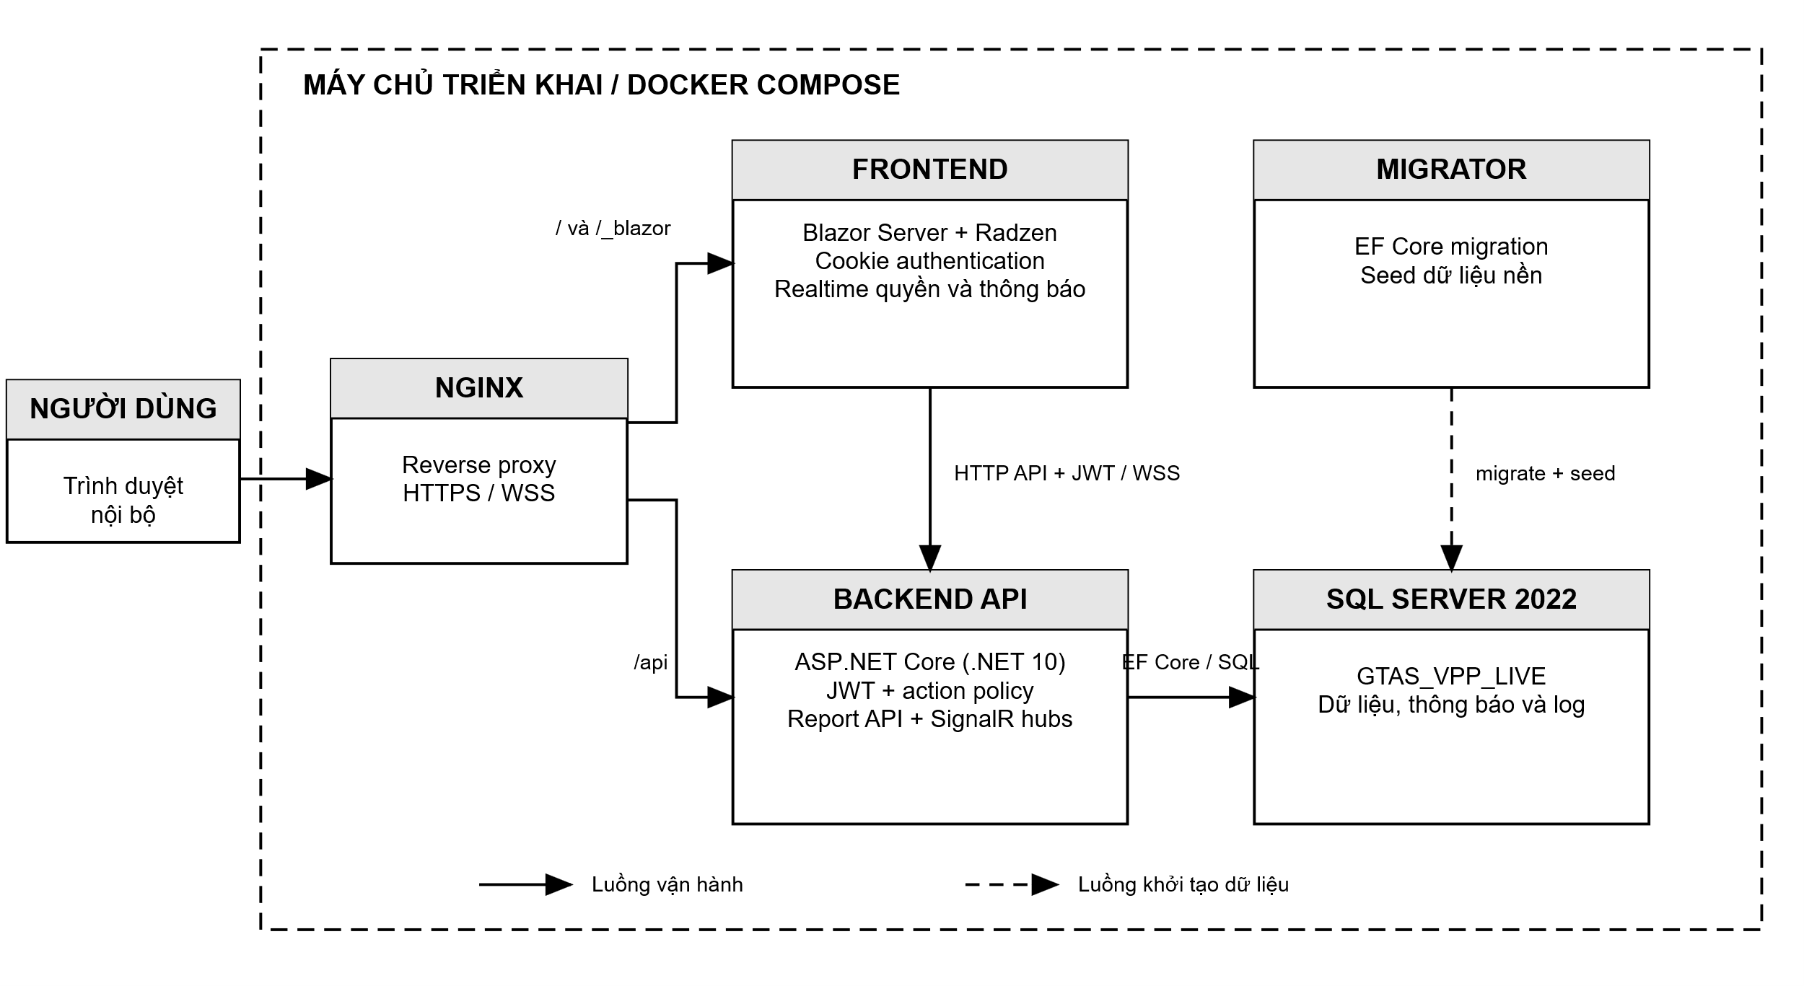
Hình 2-1: Kiến trúc triển khai tổng thể hệ thống GTAS VPP
Nhóm | Công nghệ | Vai trò trong hệ thống
Backend | ASP.NET Core Web API (.NET 10) [1] | Xây dựng API, xác thực, phân quyền, xử lý nghiệp vụ và kết nối cơ sở dữ liệu.
Frontend | Blazor Server, Radzen Blazor [4], [5] | Xây dựng giao diện web tương tác, bảng dữ liệu, form nhập liệu, tab nghiệp vụ và thông báo người dùng.
Cơ sở dữ liệu | SQL Server, Entity Framework Core [2], [3] | Lưu trữ dữ liệu nghiệp vụ; hỗ trợ ánh xạ model, migration, ràng buộc dữ liệu và truy vấn tổng hợp.
Bảo mật | JWT Bearer, cookie frontend, policy-based authorization [1], [4] | Xác thực người dùng, duy trì phiên đăng nhập phía frontend và kiểm soát quyền theo mã chức năng.
Ánh xạ dữ liệu | Mapster [6] | Chuyển đổi giữa entity và DTO, giảm trùng lặp mã nguồn trong controller/service.
Ghi log | Serilog, bảng VPP03_Log [7] | Ghi log hệ thống và lưu lịch sử thao tác nghiệp vụ quan trọng.
Triển khai | Docker Compose, Nginx reverse proxy [8] | Đóng gói SQL Server, migrator, backend và frontend; Nginx định tuyến /api, /_blazor, thực hiện reverse proxy và SSL termination.
Kiểm thử | xUnit, Playwright, FluentAssertions, Moq, EF Core InMemory/SQLite [9] | Kiểm thử nghiệp vụ backend và các luồng giao diện chính.
Thời gian thực | ASP.NET Core SignalR | Đồng bộ thay đổi quyền và hộp thư thông báo tới phiên đang mở.

2.3 PHÂN TÍCH YÊU CẦU

2.3.1 Các quy trình, nghiệp vụ
Phân quyền được thực hiện ở hai lớp. Frontend dùng snapshot trang/component để ẩn hoặc khóa giao diện; backend đọc mapping hiện hành ở mỗi action có policy nên quyền vừa bị thu hồi bị từ chối ngay ở lần gọi API kế tiếp. SignalR phát PermissionsChanged theo nhóm/người dùng để phiên đang mở tải lại snapshot mà không cần đăng nhập lại.

2.3.1.1 Quy trình đăng nhập và tải quyền
Quy trình đăng nhập và tải quyền gồm các bước sau:
1. Truy cập trang đăng nhập
2. Nhập thông tin đăng nhập
3. Kiểm tra thông tin hợp lệ và xác thực tài khoản
4. Tải danh sách quyền và điều hướng giao diện
Yêu cầu từng bước:
1. Truy cập trang đăng nhập:
- Người dùng truy cập website quản lý văn phòng phẩm.
- Hệ thống kiểm tra trạng thái đăng nhập hiện tại. Nếu chưa đăng nhập, tự động chuyển hướng đến trang đăng nhập.
2. Nhập thông tin đăng nhập:
- Người dùng nhập tên tài khoản, mật khẩu và chọn môi trường dữ liệu nếu có.
- Nhấn nút "Đăng nhập" để gửi yêu cầu.
3. Kiểm tra thông tin hợp lệ và xác thực tài khoản:
- Hệ thống kiểm tra tên đăng nhập và mật khẩu không được để trống.
- Backend mã hóa mật khẩu và gọi thủ tục lưu trữ (Stored Procedure) để xác thực tài khoản trong cơ sở dữ liệu.
- Nếu xác thực không thành công, Backend trả về phản hồi từ chối đăng nhập với thông báo lỗi phù hợp; frontend hiển thị thông báo và yêu cầu người dùng nhập lại.
- Nếu xác thực thành công, Backend tạo JWT có thời hạn 24 giờ. Token chứa UserID, UserLogin, họ tên (Name), GroupId, IsAdmin; bổ sung DepartmentCode và môi trường Server khi có dữ liệu tương ứng.
- Backend trả dữ liệu đăng nhập và access token; sau khi frontend tạo cookie, PermissionState gọi /api/Auth/me/permissions để lấy một snapshot gồm trang, component, action hiệu lực, nhóm, công ty và version.
4. Tải danh sách quyền và điều hướng giao diện:
- Frontend dùng ticket một lần để đổi token đăng nhập thành cookie, tải snapshot quyền và khởi tạo kết nối SignalR /hubs/permissions bằng access token.
- Giao diện tự động ẩn/hiển thị và bật/tắt menu, trang, tab, component theo IsVisible/IsEnable; backend vẫn kiểm tra mã action tương ứng, không tin cậy việc ẩn nút ở frontend.
- Hệ thống điều hướng đến tuyến đầu tiên được phép. Khi quản trị viên đổi quyền, phiên đang mở nhận sự kiện, tải lại snapshot và rời chức năng nếu quyền truy cập vừa bị thu hồi.
- Nếu người dùng cố truy cập một trang không được cấp quyền, hệ thống hiển thị thông báo "Access Denied" và chuyển hướng về trang mặc định.

2.3.1.2 Quy trình tạo đơn yêu cầu thông thường
Quy trình tạo đơn yêu cầu thông thường gồm các bước sau:
1. Truy cập màn hình tạo đơn
2. Kiểm tra kỳ hiện tại và thời hạn chốt
3. Chọn vật tư và nhập số lượng
4. Kiểm tra nghiệp vụ và ràng buộc dữ liệu
5. Lưu đơn yêu cầu và ghi lịch sử thao tác
Yêu cầu từng bước:
1. Truy cập màn hình tạo đơn:
- Người dùng đăng nhập và truy cập vào tab "Đặt đơn" trên trang Dashboard.
- Hệ thống gọi Backend để lấy thông tin kỳ hiện tại, bao gồm: năm/tháng của kỳ đang mở, thời hạn chốt, trạng thái đã có đơn hay chưa, số lượng đơn bổ sung đã tạo và quyền tạo đơn.
2. Kiểm tra kỳ hiện tại và thời hạn chốt:
- Backend xác định kỳ hiện tại dựa trên quy tắc ngày 5: nếu ngày hiện tại >= ngày 5 thì kỳ hiện tại là tháng hiện tại, ngược lại kỳ hiện tại là tháng trước.
- Thời hạn chốt của mỗi kỳ là ngày 5 của tháng kế tiếp. Ví dụ: kỳ tháng 6/2026 có thời hạn chốt là ngày 05/07/2026.
- Nếu đã qua thời hạn chốt, hệ thống thông báo "Đã quá hạn gửi đơn cho kỳ này" và không cho phép tạo đơn thông thường.
- Nếu người dùng đã có đơn thông thường trong kỳ này, hệ thống thông báo "Bạn đã có đơn cho kỳ này" và chặn tạo thêm.
3. Chọn vật tư và nhập số lượng:
- Người dùng chọn các vật tư văn phòng phẩm từ danh mục hiện hành, nhập số lượng cho từng vật tư và có thể thêm ghi chú nếu cần.
- Người dùng có thể sao chép danh sách vật tư từ đơn của kỳ trước nếu có để không phải nhập lại từ đầu. Hệ thống tự động loại bỏ các vật tư đã bị vô hiệu hóa.
- Nhấn nút "Gửi đơn" để gửi yêu cầu.
4. Kiểm tra nghiệp vụ và ràng buộc dữ liệu:
- Đơn phải có ít nhất một vật tư. Nếu không, hệ thống thông báo lỗi "Đơn phải chứa ít nhất một vật tư".
- Số lượng của mỗi vật tư phải lớn hơn 0. Nếu không, hệ thống thông báo lỗi "Số lượng phải lớn hơn 0".
- Không được có vật tư trùng lặp trong cùng một đơn. Nếu trùng, hệ thống thông báo lỗi "Không được chọn trùng vật tư trong đơn".
- Tất cả vật tư được chọn phải còn hiệu lực và danh mục tương ứng cũng phải còn hiệu lực. Nếu có vật tư đã bị vô hiệu hóa, hệ thống liệt kê tên cụ thể và yêu cầu loại bỏ.
- Backend chặn tạo đơn khi đã tồn tại ít nhất một đầu đơn không bị xóa trong cùng kỳ có trường SettledAt. Kiểm tra này được thực hiện sau các ràng buộc về kỳ và trùng đơn.
- Ngoài ra, hệ thống sử dụng ràng buộc duy nhất (Unique Constraint) trong cơ sở dữ liệu để chặn trường hợp hai yêu cầu gửi gần như đồng thời. Nếu xảy ra xung đột, hệ thống thông báo "Bạn đã có đơn cho kỳ này".
5. Lưu đơn yêu cầu và ghi lịch sử thao tác:
- Hệ thống tạo đầu đơn với mã tự động dạng VPP-YYYYMM-GUID, trạng thái Submitted, DepartmentCode và thời điểm gửi. DepartmentCode và MemberCompanyCode được lấy từ JWT; thiếu phạm vi tổ chức thì API từ chối thao tác.
- Hệ thống tạo chi tiết cho từng vật tư và tra cứu đơn giá trong bảng giá mặc định. Nếu chưa có bảng giá mặc định hoặc vật tư chưa có ánh xạ giá, phiên bản hiện tại vẫn lưu chi tiết với đơn giá 0 thay vì từ chối tạo đơn.
- Hệ thống ghi lại lịch sử thao tác với tiêu đề "CREATE", chứa toàn bộ dữ liệu đầu đơn và chi tiết đơn dưới dạng JSON để phục vụ hậu kiểm.
- Toàn bộ các thao tác trên được thực hiện trong cùng một giao dịch cơ sở dữ liệu (Transaction). Nếu bất kỳ bước nào thất bại, toàn bộ dữ liệu sẽ được hoàn tác (Rollback).

2.3.1.3 Quy trình tạo và phê duyệt đơn bổ sung
Quy trình tạo và phê duyệt đơn bổ sung gồm các bước sau:
1. Xác định điều kiện tạo đơn bổ sung
2. Tạo đơn bổ sung
3. Kiểm tra nghiệp vụ riêng cho đơn bổ sung
4. Người xử lý phê duyệt hoặc từ chối
5. Ghi lịch sử thao tác
Yêu cầu từng bước:
1. Xác định điều kiện tạo đơn bổ sung:
- Đơn bổ sung chỉ được tạo sau khi thời hạn chốt của kỳ trước đã qua.
- Hệ thống hiển thị nút "Tạo đơn bổ sung" nếu đồng thời thỏa mãn: số lượng đơn bổ sung trong kỳ chưa đạt tối đa 3 đơn và không có đơn bổ sung nào đang ở trạng thái chờ duyệt.
2. Tạo đơn bổ sung:
- Người dùng chọn vật tư, nhập số lượng và ghi chú, tương tự quy trình tạo đơn thông thường.
- Nhấn nút "Gửi đơn bổ sung" để gửi yêu cầu.
3. Kiểm tra nghiệp vụ riêng cho đơn bổ sung:
- Đơn bổ sung chỉ được phép tạo cho kỳ vừa qua hạn chốt. Nếu cố tạo cho kỳ khác, hệ thống trả về thông báo lỗi.
- Mỗi người dùng được tạo tối đa 3 đơn bổ sung trong một kỳ. Nếu đã đạt giới hạn, hệ thống thông báo "Đã đạt tối đa 3 đơn bổ sung cho kỳ này".
- Không được tạo đơn bổ sung mới khi còn đơn bổ sung đang chờ duyệt.
- Kỳ chưa được thực hiện thao tác đóng kỳ. Các ràng buộc về vật tư áp dụng giống quy trình đơn thông thường.
- Đơn bổ sung được lưu với trạng thái "Chờ duyệt" (Pending).
4. Người xử lý phê duyệt hoặc từ chối:
- Người dùng có quyền REQUEST_APPROVE được hiển thị và kích hoạt tab "Duyệt đơn bổ sung" để xem danh sách các đơn Pending. API duyệt yêu cầu policy REQUEST_APPROVE; API từ chối yêu cầu REQUEST_REJECT, nên việc ẩn nút ở frontend không thay thế kiểm tra quyền tại backend.
- Phê duyệt: state machine chỉ cho phép chuyển từ Pending sang Approved; hệ thống ghi ApprovedById, ApprovedAt và xóa lý do từ chối cũ nếu có.
- Từ chối: state machine chỉ cho phép chuyển từ Pending sang Rejected; hệ thống ghi lý do, RejectedById và RejectedAt.
- Trong khi đang ở trạng thái "Chờ duyệt", người dùng vẫn có thể chỉnh sửa hoặc hủy đơn.
5. Ghi lịch sử thao tác:
- Mỗi thao tác tạo, duyệt, từ chối đều được ghi lại với tiêu đề tương ứng: "CREATE", "APPROVE" hoặc "REJECT", kèm toàn bộ dữ liệu dưới dạng JSON.

2.3.1.4 Quy trình quản lý bảng giá và đóng kỳ
Quy trình quản lý bảng giá và đóng kỳ gồm các bước sau:
1. Quản lý bảng giá
2. Kiểm tra điều kiện đóng kỳ
3. Thực hiện đóng kỳ và chụp đơn giá cố định
4. Ghi lịch sử và đánh dấu các đơn đã chốt
Yêu cầu từng bước:
1. Quản lý bảng giá:
- Người dùng được cấp component tương ứng trên giao diện Library truy cập tab "Bảng giá" để quản lý các bảng giá hiện có.
- Chuyên viên quản lý văn phòng phẩm có thể tạo bảng giá mới, sao chép bảng giá cũ để chỉnh sửa hoặc đặt một bảng giá làm bảng giá mặc định.
2. Kiểm tra điều kiện đóng kỳ:
- Người dùng có quyền PERIOD_SETTLE được hiển thị tab "Đóng kỳ" để chọn năm, tháng và bảng giá áp dụng. Cả các endpoint xem trạng thái, xem trước và thực hiện đóng kỳ đều yêu cầu policy PERIOD_SETTLE; service tiếp tục kiểm tra bảng giá, đơn bổ sung Pending và dữ liệu đơn trước khi ghi nhận.
- Hệ thống kiểm tra bảng giá khả dụng, không còn đơn bổ sung đang chờ duyệt, tất cả vật tư trong các đơn đều có đơn giá trong bảng giá đã chọn.
3. Thực hiện đóng kỳ và chụp đơn giá cố định:
- Hệ thống chỉ lấy các đơn không bị xóa có trạng thái Submitted hoặc Approved, sau đó ghi đơn giá của bảng giá được chọn vào từng dòng chi tiết.
- Trên từng đầu đơn được xử lý, hệ thống cập nhật SettledAt, SettledByUserId, SettledByPriceListId và thời điểm cập nhật trong cùng transaction.
4. Ghi lịch sử thao tác và khóa kỳ:
- Mỗi đơn được xử lý có log "PERIOD_SETTLED". Backend chưa tạo bản ghi kỳ độc lập; trạng thái đóng được suy ra từ các đầu đơn có SettledAt. Do đó, nếu kỳ không có đơn Submitted/Approved thì thao tác không tạo dấu vết đóng kỳ; việc tạo đơn mới chỉ bị chặn khi đã có ít nhất một đầu đơn cùng kỳ mang SettledAt.

2.3.1.5 Quy trình chỉnh sửa đơn yêu cầu
Quy trình chỉnh sửa đơn yêu cầu gồm các bước sau:
1. Truy cập đơn yêu cầu cần chỉnh sửa
2. Kiểm tra quyền chỉnh sửa
3. Chỉnh sửa nội dung đơn
4. Lưu thay đổi và ghi lịch sử thao tác
Yêu cầu từng bước:
1. Truy cập đơn yêu cầu cần chỉnh sửa:
- Người dùng truy cập tab "Lịch sử đơn" trên trang Dashboard và chọn đơn cần chỉnh sửa.
2. Kiểm tra quyền chỉnh sửa:
- Đơn phải thuộc về người dùng hiện tại.
- Đơn thông thường chỉ được chỉnh sửa khi ở trạng thái "Đã gửi" (Submitted) và chưa qua thời hạn chốt.
- Đơn bổ sung chỉ được chỉnh sửa khi ở trạng thái "Chờ duyệt" (Pending).
- Nếu không đủ điều kiện, nút chỉnh sửa bị ẩn trên giao diện.
3. Chỉnh sửa nội dung đơn:
- Người dùng thay đổi danh sách vật tư, số lượng và ghi chú.
- Các ràng buộc nghiệp vụ gồm vật tư còn hiệu lực, số lượng > 0 và không trùng lặp được kiểm tra lại.
4. Lưu thay đổi và ghi lịch sử thao tác:
- Hệ thống xóa mềm chi tiết đơn cũ và tạo lại chi tiết đơn mới. Trạng thái đơn giữ nguyên.
- Ghi lại lịch sử thao tác với tiêu đề "UPDATE".

2.3.1.6 Quy trình hủy đơn yêu cầu
Quy trình hủy đơn yêu cầu gồm các bước sau:
1. Truy cập đơn yêu cầu cần hủy
2. Kiểm tra quyền hủy đơn
3. Xác nhận và thực hiện hủy
4. Ghi lịch sử thao tác
Yêu cầu từng bước:
1. Truy cập đơn yêu cầu cần hủy:
- Người dùng truy cập tab "Lịch sử đơn" và chọn đơn cần hủy.
2. Kiểm tra quyền hủy đơn:
- Đơn phải thuộc về người dùng hiện tại.
- Đơn thông thường chỉ được hủy khi ở trạng thái "Đã gửi" và chưa qua thời hạn chốt.
- Đơn bổ sung chỉ được hủy khi ở trạng thái "Chờ duyệt".
3. Xác nhận và thực hiện hủy:
- Người dùng nhấn nút "Hủy đơn", hệ thống hiển thị hộp thoại xác nhận.
- Sau khi xác nhận, hệ thống chuyển trạng thái sang "Đã hủy" (Cancelled) và đánh dấu xóa mềm.
4. Ghi lịch sử thao tác:
- Ghi lại lịch sử thao tác với tiêu đề "CANCEL".

2.3.1.7 Quy trình quản lý danh mục và vật tư văn phòng phẩm
Quy trình quản lý danh mục và vật tư gồm các bước sau:
1. Truy cập màn hình quản lý danh mục
2. Thêm mới hoặc chỉnh sửa danh mục
3. Thêm mới hoặc chỉnh sửa vật tư
4. Vô hiệu hóa hoặc kích hoạt lại danh mục/vật tư
Yêu cầu từng bước:
1. Truy cập màn hình quản lý danh mục:
- Người dùng được cấu hình quyền giao diện đăng nhập và truy cập vùng chức năng Library.
- Tab "Danh mục VPP" hiển thị danh sách các danh mục văn phòng phẩm hiện có. Ví dụ: Bút viết, Giấy in, Dụng cụ văn phòng.
- Tab "Vật tư" hiển thị danh sách các vật tư cụ thể với thông tin: mã vật tư, tên vật tư, đơn vị tính, danh mục và đơn giá mặc định hiện tại.
2. Thêm mới hoặc chỉnh sửa danh mục:
- Chuyên viên quản lý văn phòng phẩm nhấn nút "Thêm mới" để tạo danh mục, nhập mã danh mục và tên danh mục. Nhấn "Lưu" để hoàn tất.
- Để chỉnh sửa, chuyên viên quản lý văn phòng phẩm chọn danh mục cần sửa, thay đổi thông tin và nhấn "Lưu". Hệ thống tự động ghi nhận thời điểm cập nhật và mã người thực hiện.
3. Thêm mới hoặc chỉnh sửa vật tư:
- Chuyên viên quản lý văn phòng phẩm nhấn nút "Thêm mới" để tạo mặt hàng, nhập mã mặt hàng, tên mặt hàng, chọn đơn vị tính từ danh sách và chọn danh mục mà vật tư thuộc về. Nhấn "Lưu" để hoàn tất.
- Để chỉnh sửa, chuyên viên quản lý văn phòng phẩm chọn mặt hàng cần sửa, thay đổi thông tin và nhấn "Lưu".
- Hệ thống hỗ trợ bảng dữ liệu phân trang, tìm kiếm theo tên và lọc theo danh mục.
4. Vô hiệu hóa hoặc kích hoạt lại danh mục/vật tư:
- Chuyên viên quản lý văn phòng phẩm có thể vô hiệu hóa một danh mục hoặc mặt hàng khi không còn sử dụng. Mặt hàng bị vô hiệu hóa sẽ không hiển thị khi người dùng tạo đơn yêu cầu.
- Chuyên viên quản lý văn phòng phẩm có thể kích hoạt lại danh mục hoặc mặt hàng đã bị vô hiệu hóa trước đó.
- Giao diện dùng PATCH trường IsDeleted để vô hiệu hóa hoặc kích hoạt lại và hỗ trợ "Hiển thị mục đã xóa". Endpoint DELETE generic là xóa vật lý nên không được đồng nhất với thao tác vô hiệu hóa.

2.3.1.8 Quy trình quản lý nhà cung cấp
Quy trình quản lý nhà cung cấp gồm các bước sau:
1. Truy cập màn hình quản lý nhà cung cấp
2. Thêm mới hoặc chỉnh sửa nhà cung cấp
3. Vô hiệu hóa hoặc kích hoạt lại nhà cung cấp
Yêu cầu từng bước:
1. Truy cập màn hình quản lý nhà cung cấp:
- Người dùng được cấp component tương ứng truy cập Library, tab "Nhà cung cấp".
- Hệ thống hiển thị danh sách nhà cung cấp với các thông tin: tên viết tắt, tên đầy đủ, địa chỉ, phường/xã, thành phố.
2. Thêm mới hoặc chỉnh sửa nhà cung cấp:
- Chuyên viên quản lý văn phòng phẩm nhấn "Thêm mới", nhập tên viết tắt, tên đầy đủ và thông tin địa chỉ. Nhấn "Lưu" để hoàn tất.
- Để chỉnh sửa, chuyên viên quản lý văn phòng phẩm chọn nhà cung cấp cần sửa, thay đổi thông tin và nhấn "Lưu".
3. Vô hiệu hóa hoặc kích hoạt lại nhà cung cấp:
- Nhà cung cấp không còn hợp tác được đánh dấu IsDeleted qua PATCH; bản ghi này bị loại khỏi danh sách thiết lập giá và bị VPPPriceService từ chối khi tạo hoặc cập nhật ánh xạ giá.
- Có thể kích hoạt lại khi cần.

2.3.1.9 Quy trình quản lý đơn vị tính
Quy trình quản lý đơn vị tính gồm các bước sau:
1. Truy cập màn hình quản lý đơn vị tính
2. Thêm mới hoặc chỉnh sửa nhóm phân loại và giá trị chi tiết
3. Vô hiệu hóa hoặc kích hoạt lại
Yêu cầu từng bước:
1. Truy cập màn hình quản lý đơn vị tính:
- Người dùng được cấp component tương ứng truy cập Library, tab "Phân loại".
- Hệ thống hiển thị danh sách các nhóm phân loại. Ví dụ: nhóm "Đơn vị tính" và các giá trị chi tiết thuộc mỗi nhóm như Cây, Hộp, Ram, Cuộn, Tệp.
2. Thêm mới hoặc chỉnh sửa nhóm phân loại và giá trị chi tiết:
- Chuyên viên quản lý văn phòng phẩm có thể tạo nhóm phân loại mới với mã và tên. Mỗi nhóm chứa nhiều giá trị chi tiết.
- Mỗi giá trị chi tiết có: mã giá trị, tên giá trị, các trường mở rộng (ExtraField) và thứ tự sắp xếp.
- Để chỉnh sửa, chuyên viên quản lý văn phòng phẩm chọn mục cần sửa, thay đổi thông tin và nhấn "Lưu".
3. Vô hiệu hóa hoặc kích hoạt lại:
- Nhóm phân loại hoặc giá trị chi tiết có thể được vô hiệu hóa và kích hoạt lại bằng PATCH IsDeleted; đây là thao tác mềm, không phải DELETE vật lý.

2.3.1.10 Quy trình quản lý phòng ban
Quy trình quản lý phòng ban gồm các bước sau:
1. Truy cập màn hình quản lý phòng ban
2. Thêm mới hoặc chỉnh sửa phòng ban
3. Vô hiệu hóa hoặc kích hoạt lại phòng ban
Yêu cầu từng bước:
1. Truy cập màn hình quản lý phòng ban:
- Người dùng được cấp component tương ứng truy cập Library, tab "Phòng ban".
- Hệ thống hiển thị danh sách phòng ban/công ty với các thông tin: mã phòng ban, tên phòng ban, loại công ty hoặc phòng ban và phòng ban cha nếu có cấu trúc phân cấp.
2. Thêm mới hoặc chỉnh sửa phòng ban:
- Quản trị viên nhấn "Thêm mới", nhập mã phòng ban, tên phòng ban, loại và chọn phòng ban cha nếu có. Nhấn "Lưu" để hoàn tất.
- Để chỉnh sửa, quản trị viên chọn phòng ban cần sửa, thay đổi thông tin và nhấn "Lưu".
3. Vô hiệu hóa hoặc kích hoạt lại phòng ban:
- Phòng ban không còn hoạt động được vô hiệu hóa hoặc kích hoạt lại bằng PATCH IsDeleted. Endpoint nằm trong nhóm thao tác ghi của LibraryController và yêu cầu policy LIBRARY_MANAGE tại backend.

2.3.1.11 Quy trình quản lý giá theo nhà cung cấp
Quy trình quản lý giá theo nhà cung cấp gồm các bước sau:
1. Truy cập màn hình quản lý giá
2. Tạo mới, chỉnh sửa hoặc xóa ánh xạ giá
3. Đặt giá mặc định cho vật tư
4. Sao chép bảng giá
Yêu cầu từng bước:
1. Truy cập màn hình quản lý giá:
- Người dùng được cấp component tương ứng truy cập Library, tab "Giá" (Pricing).
- Tab này gồm hai phần: "Bảng giá" quản lý danh sách bảng giá và "Giá chi tiết" quản lý đơn giá từng vật tư theo nhà cung cấp.
- Chuyên viên quản lý văn phòng phẩm chọn nhà cung cấp và bảng giá để xem danh sách đơn giá tương ứng. Hệ thống hiển thị bảng dữ liệu phân trang với các thông tin: tên mặt hàng, mã mặt hàng, đơn giá, trạng thái mặc định.
2. Tạo mới, chỉnh sửa hoặc xóa ánh xạ giá:
- Chuyên viên quản lý văn phòng phẩm nhấn "Thêm giá mới", chọn mặt hàng, nhà cung cấp, bảng giá và nhập đơn giá. Nhấn "Lưu" để hoàn tất.
- Để chỉnh sửa, chuyên viên quản lý văn phòng phẩm chọn mục giá cần sửa, thay đổi đơn giá và nhấn "Lưu".
- Khi không còn sử dụng, ánh xạ giá được xóa mềm: IsDeleted chuyển thành true và IsDefault được đặt lại false.
3. Đặt giá mặc định cho vật tư:
- Mỗi mặt hàng có thể có nhiều nhà cung cấp với giá khác nhau. Chuyên viên quản lý văn phòng phẩm nhấn nút "Đặt mặc định" để chọn nhà cung cấp mặc định cho mặt hàng đó.
- Đơn giá mặc định sẽ được sử dụng khi tạo đơn yêu cầu và khi đóng kỳ nếu không chỉ định bảng giá khác.
4. Sao chép bảng giá:
- Chuyên viên quản lý văn phòng phẩm có thể sao chép toàn bộ bảng giá cũ để tạo bảng giá mới, bao gồm tất cả ánh xạ mặt hàng - nhà cung cấp - đơn giá. Sau khi sao chép, chuyên viên quản lý văn phòng phẩm có thể chỉnh sửa đơn giá từng mặt hàng mà không ảnh hưởng đến bảng giá gốc.
- Chuyên viên quản lý văn phòng phẩm có thể đặt bảng giá mới làm bảng giá mặc định. Hệ thống đảm bảo chỉ có duy nhất một bảng giá mặc định tại mỗi thời điểm.

2.3.1.12 Quy trình tổng hợp nhu cầu văn phòng phẩm
Quy trình tổng hợp nhu cầu văn phòng phẩm gồm các bước sau:
1. Truy cập màn hình tổng hợp
2. Lọc và xem dữ liệu tổng hợp theo phạm vi
3. Xem biểu đồ thống kê
Yêu cầu từng bước:
1. Truy cập màn hình tổng hợp:
- Người dùng truy cập Dashboard; frontend hiển thị tab tổng hợp cá nhân, phòng ban hoặc toàn doanh nghiệp theo cấu hình page/component đã tải khi đăng nhập.
2. Lọc và xem dữ liệu tổng hợp theo phạm vi:
- Tổng hợp cá nhân: Người dùng xem tổng hợp đơn yêu cầu của chính mình qua các kỳ, bao gồm tổng số dòng, tổng số lượng, lọc theo năm/tháng/trạng thái.
- Tổng hợp phòng ban và báo cáo phòng ban lấy DepartmentCode từ claim; service giới hạn truy vấn theo công ty và phòng ban của phiên, đồng thời yêu cầu REQUEST_VIEW_DEPARTMENT hoặc REPORT_VIEW_DEPARTMENT.
- Tổng hợp/báo cáo toàn doanh nghiệp vẫn giới hạn theo MemberCompanyCode trong claim và yêu cầu action REQUEST_VIEW_ALL hoặc REPORT_VIEW_ALL; người dùng chỉ có quyền phòng ban không thể đổi query để mở rộng phạm vi.
- Hệ thống hỗ trợ bảng dữ liệu phân trang với lọc và sắp xếp linh hoạt trên từng cột.
3. Xem biểu đồ thống kê:
- Dashboard hiển thị biểu đồ theo dữ liệu của người dùng hiện tại: số đơn, tổng số lượng và số dòng theo tháng, phân bố trạng thái và tổng số đơn.

2.3.1.13 Quy trình quản lý nhóm quyền và phân quyền
Quy trình quản lý nhóm quyền và phân quyền gồm các bước sau:
1. Truy cập màn hình quản lý nhóm quyền
2. Chỉnh sửa thông tin nhóm quyền
3. Cấu hình quyền truy cập trang và component cho nhóm
Yêu cầu từng bước:
1. Truy cập màn hình quản lý nhóm quyền:
- Người dùng được cấp component tương ứng truy cập Permission, tab "Phân quyền trang".
- Hệ thống hiển thị danh sách các nhóm quyền hiện có. Ví dụ: Admin, Nhân viên, Trưởng phòng. Mỗi nhóm quyền gồm thông tin tên nhóm, nhóm cha nếu có và mô tả.
2. Chỉnh sửa thông tin nhóm quyền:
- Quản trị viên chọn nhóm cần chỉnh sửa, thay đổi tên nhóm, mô tả hoặc nhóm cha và nhấn "Lưu".
- Hệ thống kiểm tra tham chiếu vòng (circular reference) khi gán nhóm cha: nếu nhóm A là cha của nhóm B thì nhóm B không thể làm cha của nhóm A. Hệ thống hỗ trợ tối đa 10 cấp phân cấp nhóm.
- Các thao tác tạo, sửa, xóa nhóm/mapping/người dùng yêu cầu PERMISSION_MANAGE. Endpoint xóa nhóm từ chối khi nhóm còn người dùng hoạt động; hệ thống cũng chặn xóa quyền quản trị phân quyền cuối cùng của công ty.
3. Cấu hình quyền truy cập trang và component cho nhóm:
- Sau khi chọn một nhóm quyền, hệ thống nhóm các page-component mapping đã tồn tại của nhóm thành ma trận theo trang; nếu nhóm chưa có mapping thì API trả danh sách rỗng.
- Với mỗi component, quản trị viên có thể bật/tắt hai thuộc tính.
- Hiển thị (IsVisible): Cho phép component xuất hiện trên giao diện của người dùng thuộc nhóm này.
- Kích hoạt (IsEnable): Cho phép người dùng tương tác với component đó.
- Khi quản trị viên thay đổi cấu hình, backend lưu thời điểm/người cập nhật và phát sự kiện theo nhóm. Các phiên liên quan làm mới quyền gần như tức thời; action API tiếp theo luôn đối chiếu mapping mới.

2.3.1.14 Quy trình quản lý người dùng trong nhóm quyền
Quy trình quản lý người dùng trong nhóm quyền gồm các bước sau:
1. Truy cập màn hình quản lý người dùng
2. Xem danh sách người dùng
3. Gán hoặc thay đổi nhóm quyền và phòng ban cho người dùng
Yêu cầu từng bước:
1. Truy cập màn hình quản lý người dùng:
- Người dùng được cấp component tương ứng truy cập Permission, tab "Người dùng".
2. Xem danh sách người dùng:
- Hệ thống hiển thị danh sách tất cả người dùng trên hệ thống, bao gồm: tên đăng nhập, họ tên đầy đủ, email, nhóm quyền hiện tại, tên phòng ban và vai trò quản trị.
- Hệ thống hỗ trợ tìm kiếm theo tên, lọc theo nhóm quyền và phân trang.
- Người dùng chưa được gán nhóm quyền nào cũng được hiển thị trong danh sách để quản trị viên dễ dàng thiết lập.
3. Gán hoặc thay đổi nhóm quyền và phòng ban cho người dùng:
- Quản trị viên chọn người dùng cần thiết lập, chọn nhóm quyền mới và phòng ban/công ty tương ứng. Nhấn "Lưu" để hoàn tất.
- Nếu người dùng đã có gán nhóm quyền trước đó, quản trị viên có thể cập nhật đổi nhóm hoặc đổi phòng ban.
- Khi đổi nhóm hoặc phòng ban, backend thông báo cả nhóm cũ, nhóm mới và người dùng. Phiên đang mở tải lại snapshot; quyền giao diện và quyền action thay đổi mà không cần đăng nhập lại.

2.3.1.15 Quy trình xem lịch sử đơn yêu cầu
Quy trình xem lịch sử đơn yêu cầu gồm các bước sau:
1. Truy cập màn hình lịch sử đơn
2. Lọc và tìm kiếm đơn yêu cầu
3. Xem chi tiết đơn yêu cầu
Yêu cầu từng bước:
1. Truy cập màn hình lịch sử đơn:
- Người dùng đăng nhập và truy cập tab "Lịch sử đơn" trên trang Dashboard.
2. Lọc và tìm kiếm đơn yêu cầu:
- Hệ thống hiển thị danh sách các đơn yêu cầu của người dùng hiện tại, bao gồm: mã đơn, kỳ yêu cầu, trạng thái, loại đơn, ngày gửi đơn và mô tả.
- Người dùng có thể lọc theo nhiều tiêu chí đồng thời: năm, tháng và trạng thái. Hệ thống hỗ trợ chọn nhiều giá trị cho mỗi tiêu chí lọc. Ví dụ: lọc cùng lúc tháng 5 và tháng 6, hoặc lọc cả trạng thái "Đã gửi" và "Đã duyệt".
- Bảng dữ liệu hỗ trợ phân trang và sắp xếp theo từng cột.
3. Xem chi tiết đơn yêu cầu:
- Người dùng nhấn vào đơn để xem đầu đơn, mặt hàng, số lượng, đơn giá, ghi chú và thời điểm xử lý. Controller kiểm tra quyền xem theo phạm vi sở hữu/phòng ban/toàn công ty trước khi trả dữ liệu; sửa/hủy còn yêu cầu quyền action và đơn thuộc chính người dùng trong cùng công ty.
- Từ màn hình chi tiết, người dùng có thể thực hiện chỉnh sửa hoặc hủy đơn nếu đủ điều kiện theo quy trình 2.3.1.5 và 2.3.1.6.

2.3.2 Sơ đồ chức năng
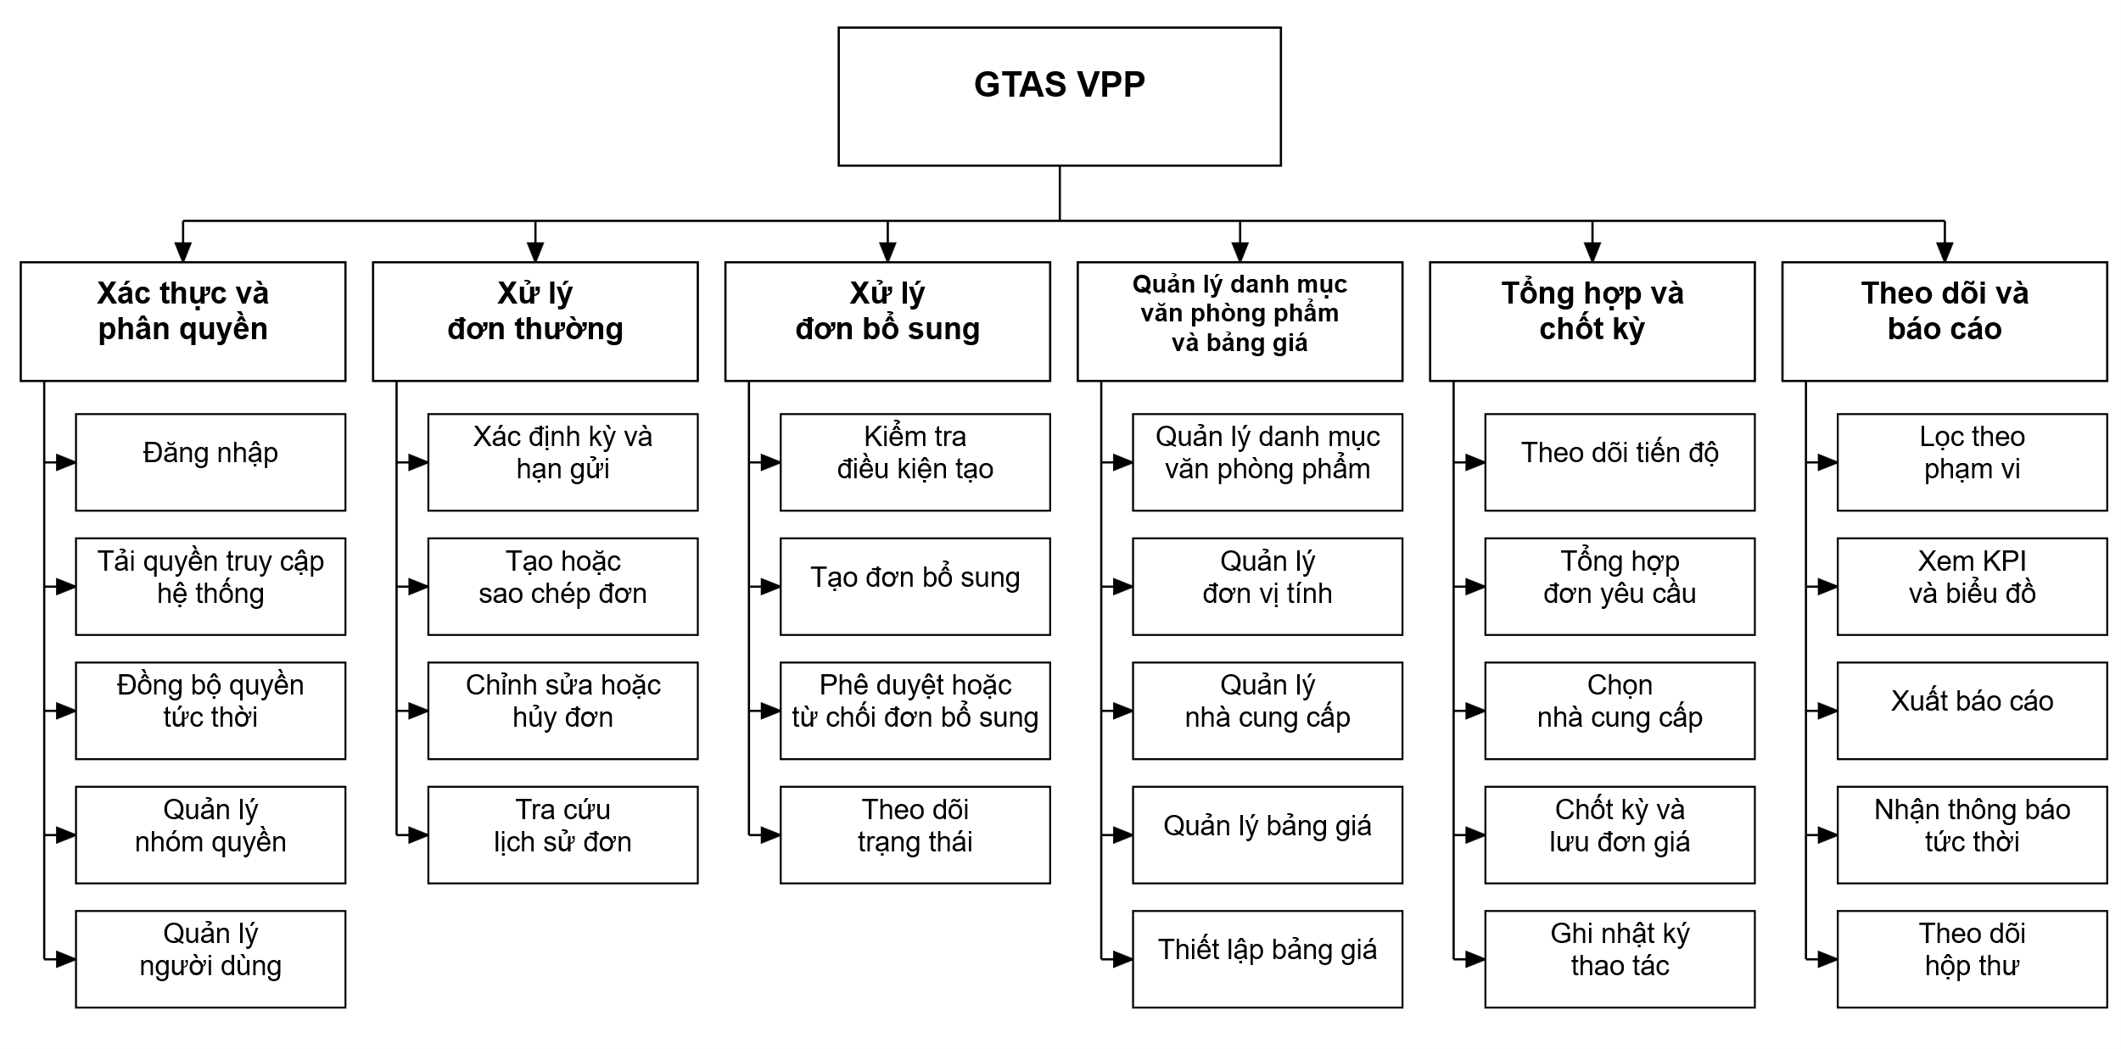
Hình 2-2: Sơ đồ chức năng

2.3.3 Sơ đồ Use case tổng quát
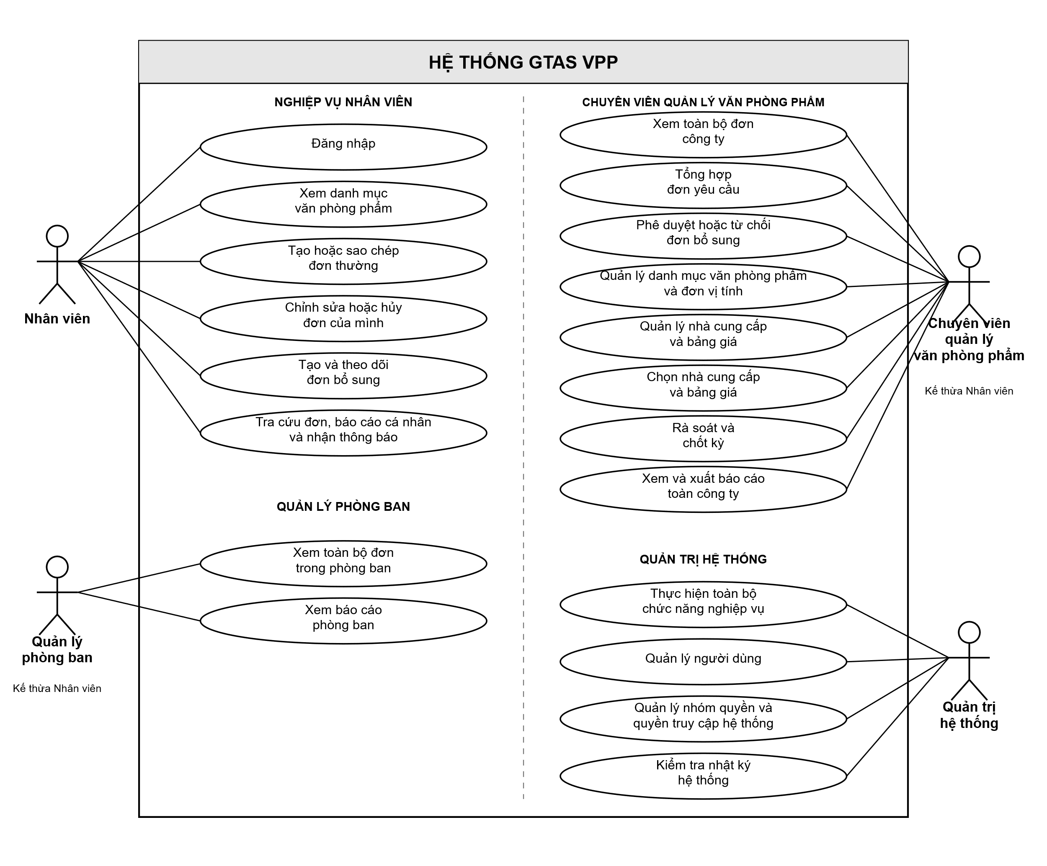
Hình 2-3: Sơ đồ use case tổng quát hệ thống

Tác nhân | Mô tả | Use case chính
Nhân viên | Tạo và theo dõi đơn của chính mình; xem danh mục văn phòng phẩm, báo cáo cá nhân và thông báo. | Đăng nhập; xem danh mục; tạo/sao chép/chỉnh sửa/hủy đơn; tạo đơn bổ sung; tra cứu đơn và báo cáo cá nhân.
Quản lý phòng ban | Kế thừa chức năng Nhân viên; theo dõi nhu cầu trong phạm vi phòng ban. | Xem toàn bộ đơn trong phòng ban; xem báo cáo phòng ban.
Chuyên viên quản lý văn phòng phẩm | Kế thừa chức năng Nhân viên; phụ trách nhu cầu và nguồn cung văn phòng phẩm trên toàn công ty. | Xem toàn bộ đơn công ty; tổng hợp yêu cầu; quản lý danh mục, đơn vị tính, nhà cung cấp và bảng giá; chọn nguồn cung; rà soát/chốt kỳ; xuất báo cáo.
Quản trị hệ thống | Quản trị tài khoản và phân quyền; được cấp toàn quyền trong môi trường phát triển và kiểm thử. | Thực hiện toàn bộ chức năng nghiệp vụ; quản lý người dùng, nhóm quyền, quyền truy cập và nhật ký hệ thống.
Lưu ý: Tác nhân thể hiện vai trò nghiệp vụ. Quyền thực tế được cấu hình bằng page-component mapping và mở rộng sang các action tương thích; backend cưỡng chế policy cho nghiệp vụ quan trọng, còn SignalR đồng bộ thay đổi tới phiên đang mở.

CHƯƠNG 3. THIẾT KẾ

3.1 MÔ HÌNH DỮ LIỆU
Mô hình dữ liệu được trình bày theo ba mức nhằm tách biệt góc nhìn nghiệp vụ, cấu trúc quan hệ và cách cài đặt trên SQL Server. Nội dung được đối chiếu với entity, cấu hình Entity Framework Core và migration snapshot hiện tại của project.

3.1.1 Mô hình dữ liệu ý niệm
Ở mức ý niệm, dữ liệu được chia thành ba miền: tổ chức - phân quyền, danh mục - bảng giá và đơn yêu cầu. Người dùng thuộc phạm vi tổ chức, được gán nhóm quyền; đơn yêu cầu chứa nhiều chi tiết vật tư và phát sinh nhật ký thao tác; giá vật tư được xác định theo nhà cung cấp và bảng giá.
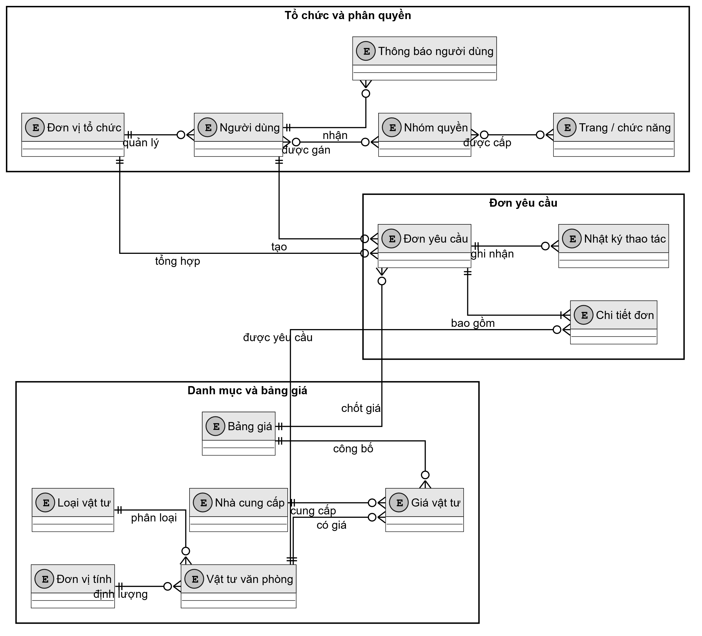
Hình 3-1: Mô hình dữ liệu ý niệm của hệ thống GTAS VPP

3.1.2 Mô hình dữ liệu luận lý
Mô hình luận lý giữ nguyên tên bảng và quan hệ trong source nhưng chỉ hiển thị khóa cùng các thuộc tính quan trọng. Sơ đồ được chia theo miền dữ liệu để chữ đủ lớn khi in trên khổ A4.

3.1.2.1 Nhóm tổ chức và phân quyền
Quyền được cấu thành từ trang, component và ánh xạ trang - component; nhóm quyền liên kết với ánh xạ này theo phạm vi công ty. P04_UserGroup gán người dùng vào nhóm và đơn vị tổ chức. UserId tham chiếu dữ liệu từ view v_Users nhưng chưa có khóa ngoại vật lý; ParentGroupId và ParentId cũng chưa được cấu hình thành quan hệ tự tham chiếu.
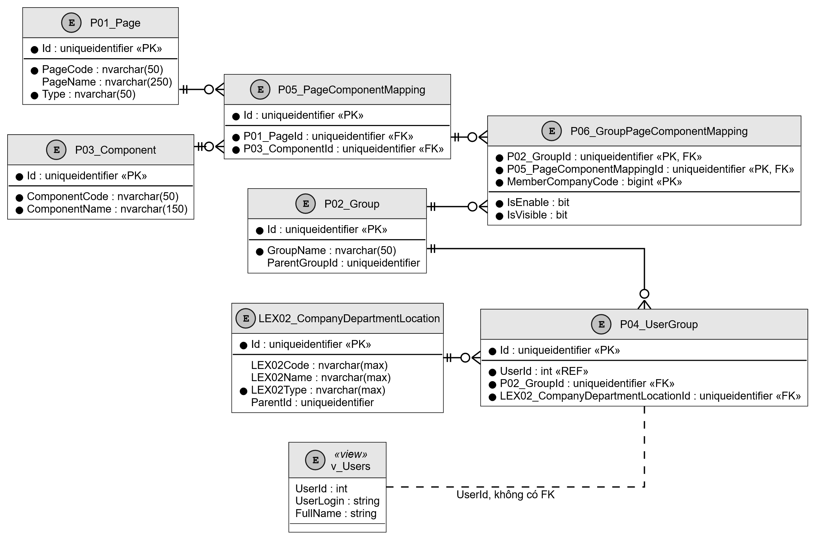
Hình 3-2: ERD luận lý nhóm tổ chức và phân quyền

3.1.2.2 Nhóm danh mục và bảng giá
Vật tư thuộc một loại và một đơn vị tính. Giá được lưu tại L06_VPPSupplierMapping theo bộ ba vật tư - nhà cung cấp - bảng giá. Hai filtered unique index bảo đảm chỉ có một bảng giá mặc định và chỉ một nhà cung cấp mặc định cho mỗi vật tư trong từng bảng giá khi bản ghi chưa bị xóa mềm.
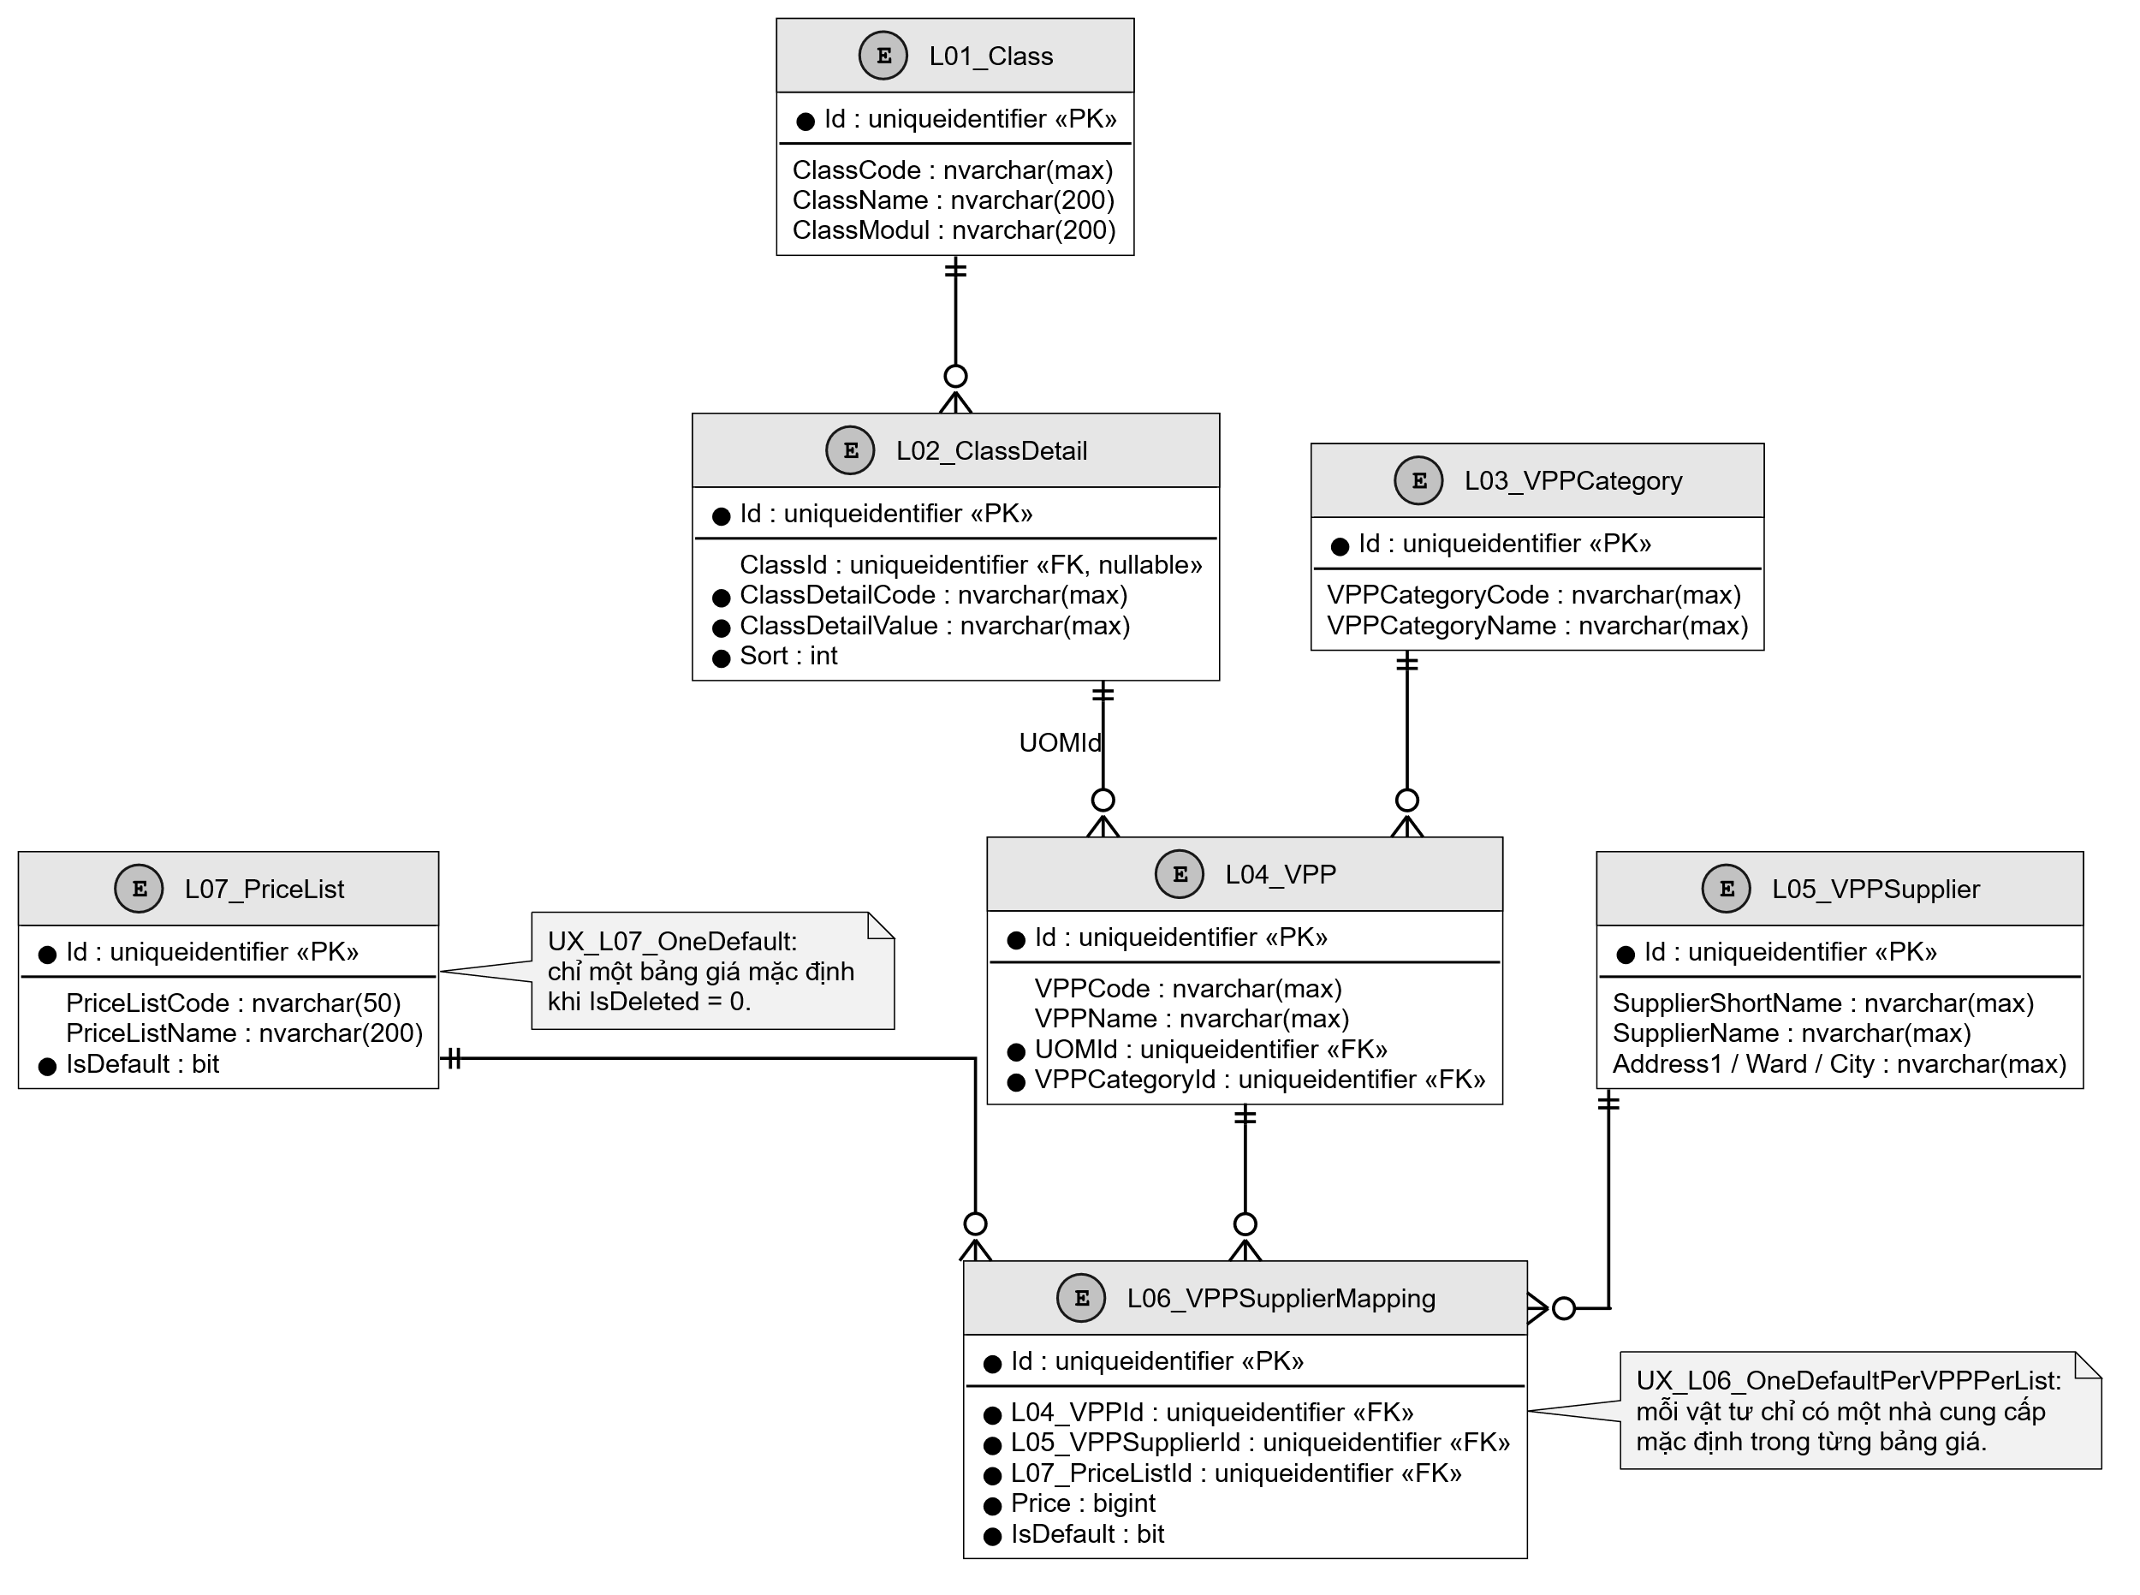
Hình 3-3: ERD luận lý nhóm danh mục và bảng giá

3.1.2.3 Nhóm đơn yêu cầu và nhật ký
VPP01_RequestHeader lưu kỳ, trạng thái và thông tin duyệt; VPP02_RequestDetail lưu vật tư, số lượng và đơn giá chụp; VPP03_Log lưu lịch sử thao tác dạng JSON. N01_Notification lưu hộp thư theo người dùng/công ty, loại, nội dung, tuyến mở, CorrelationId, thời điểm tạo và đọc. Các mã tổ chức/người dùng là tham chiếu logic, không phải khóa ngoại vật lý.
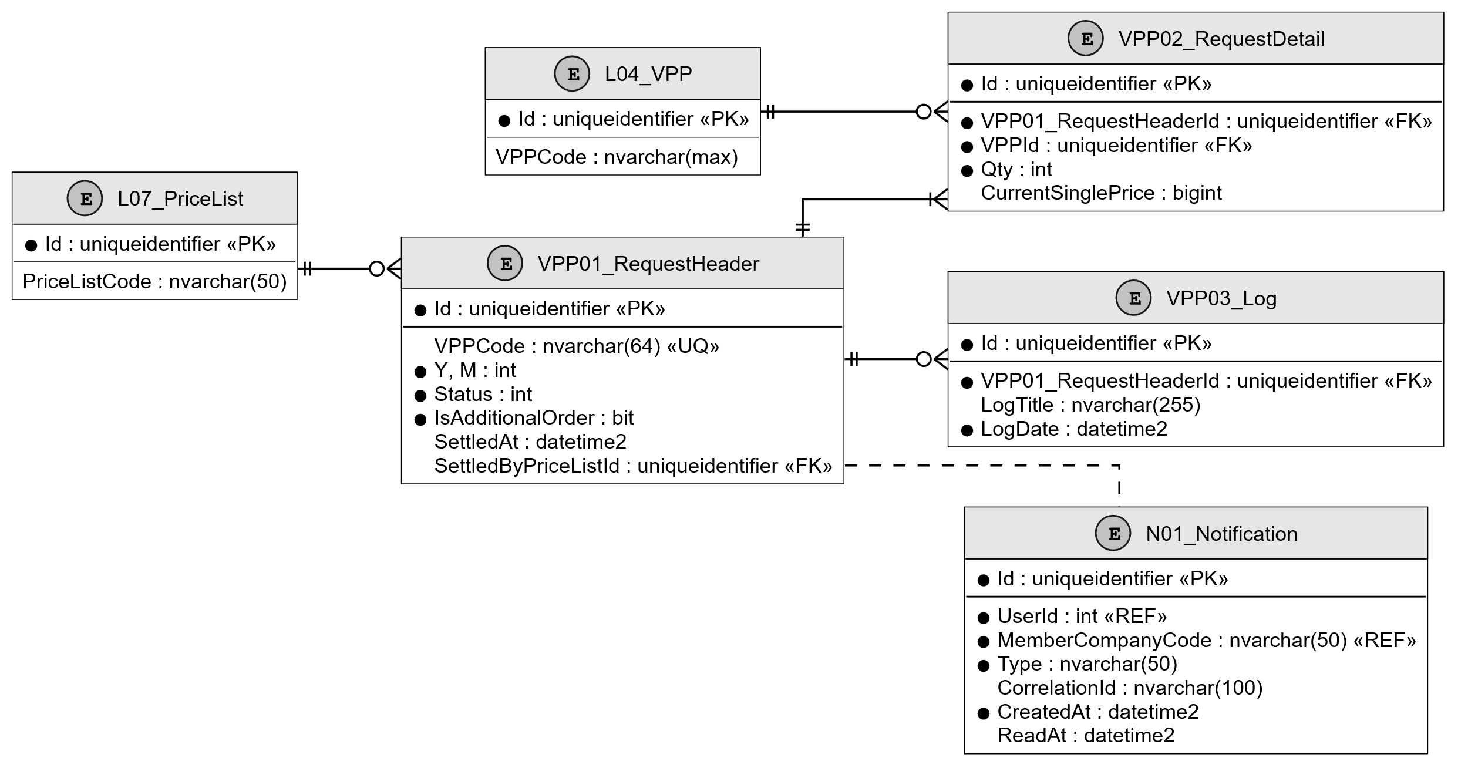
Hình 3-4: ERD luận lý nhóm đơn yêu cầu và nhật ký

3.1.3 Mô hình dữ liệu vật lý
Migration hiện tạo 18 bảng, gồm N01_Notification được bổ sung cho hộp thư bền vững. Phần lớn entity kế thừa BaseModel; các bảng ánh xạ P05, P06, VPP03_Log và N01_Notification có cấu trúc riêng. Hai view v_Users và v_WFXCompany được ánh xạ keyless để đọc dữ liệu tích hợp, không thuộc migration của hệ thống.
Bảng 3-1: Mô hình vật lý nhóm tổ chức và phân quyền
Đối tượng | Khóa chính | Khóa ngoại / tham chiếu | Trường và ràng buộc chính
P01_Page | Id  uniqueidentifier | - | PageCode nvarchar(50) NOT NULL; PageName nvarchar(250); Type nvarchar(50) NOT NULL.
P02_Group | Id  uniqueidentifier | - | GroupName nvarchar(50) NOT NULL; ParentGroupId nullable, chưa có FK tự tham chiếu.
P03_Component | Id  uniqueidentifier | - | ComponentCode nvarchar(50) và ComponentName nvarchar(150), đều NOT NULL.
P04_UserGroup | Id  uniqueidentifier | P02_GroupId; LEX02_CompanyDepartmentLocationId | UserId int tham chiếu view người dùng nhưng không có FK; các quan hệ cấu hình DeleteBehavior.Restrict.
P05_PageComponent-  Mapping | Id  uniqueidentifier | P01_PageId; P03_ComponentId | Bảng nối trang - component; hai quan hệ dùng Restrict.
P06_GroupPage-  ComponentMapping | P02_GroupId + P05_PageComponentMappingId + MemberCompanyCode | P02_GroupId; P05_PageComponentMappingId | MemberCompanyCode bigint; IsEnable và IsVisible kiểu bit; khóa chính ghép ba cột.
LEX02_Company-  DepartmentLocation | Id  uniqueidentifier | - | LEX02Type nvarchar(max) NOT NULL; ParentId nullable, chưa có FK tự tham chiếu.
v_Users (view) | Không có khóa | - | View keyless dùng đọc UserId, tài khoản và họ tên; không do migration tạo.

Bảng 3-2: Mô hình vật lý nhóm danh mục và bảng giá
Đối tượng | Khóa chính | Khóa ngoại / tham chiếu | Trường và ràng buộc chính
L01_Class | Id  uniqueidentifier | - | ClassCode nvarchar(max); ClassName và ClassModul nvarchar(200).
L02_ClassDetail | Id  uniqueidentifier | ClassId -> L01_Class | ClassId nullable; mã/giá trị chi tiết nvarchar(max) NOT NULL; Sort int.
L03_VPP-  Category | Id  uniqueidentifier | - | Mã và tên loại vật tư nvarchar(max).
L04_VPP | Id  uniqueidentifier | UOMId -> L02; VPPCategoryId -> L03 | Mã/tên vật tư nvarchar(max); hai FK bắt buộc và dùng Restrict.
L05_VPP-  Supplier | Id  uniqueidentifier | - | Tên, tên ngắn và địa chỉ nhà cung cấp dùng nvarchar(max).
L06_VPPSupplier-  Mapping | Id  uniqueidentifier | L04_VPPId; L05_VPPSupplierId; L07_PriceListId | Price bigint; IsDefault bit; filtered unique index theo PriceListId + VPPId khi IsDefault = 1 và IsDeleted = 0.
L07_PriceList | Id  uniqueidentifier | - | PriceListCode nvarchar(50); PriceListName nvarchar(200); IsDefault bit; filtered unique index chỉ cho một mặc định.

Bảng 3-3: Mô hình vật lý nhóm đơn yêu cầu và nhật ký
Đối tượng | Khóa chính | Khóa ngoại / tham chiếu | Trường và ràng buộc chính
VPP01_Request-  Header | Id  uniqueidentifier | SettledByPriceListId -> L07_PriceList | VPPCode nvarchar(64) unique; Y/M/Status int; IsAdditionalOrder bit; RowVersion rowversion; unique index một đơn thường/người/kỳ.
VPP02_Request-  Detail | Id  uniqueidentifier | VPP01_RequestHeaderId; VPPId -> L04_VPP | Qty int; CurrentSinglePrice bigint. Header dùng Restrict; quan hệ VPP dùng Cascade theo snapshot.
VPP03_Log | Id  uniqueidentifier | VPP01_RequestHeaderId | LogTitle nvarchar(255); LogJS nvarchar(max); LogDate datetime2 mặc định GETDATE(); Id mặc định NEWID().
v_WFXCompany (view) | Không có khóa | - | View keyless dùng đọc thông tin công ty tích hợp; không do migration tạo.
N01_Notification | Id uniqueidentifier | UserId; MemberCompanyCode; CorrelationId là tham chiếu logic, không FK | Type nvarchar(50); Title nvarchar(150); Message nvarchar(1000); Route nvarchar(250); CreatedAt/ReadAt datetime2; hai index hộp thư.

Các trạng thái đơn được lưu dưới dạng int: Submitted = 1, Cancelled = 4, Pending = 6, Approved = 7 và Rejected = 8. Ngoại trừ quan hệ VPP02_RequestDetail - L04_VPP đang là Cascade trong snapshot, các quan hệ chính còn lại dùng Restrict để hạn chế xóa dây chuyền; dữ liệu nghiệp vụ chủ yếu được loại bỏ bằng cờ IsDeleted.

3.2 MÔ HÌNH XỬ LÝ

3.2.1 Use case chi tiết

3.2.1.1 Chức năng đăng nhập và tải quyền
- Sơ đồ use-case
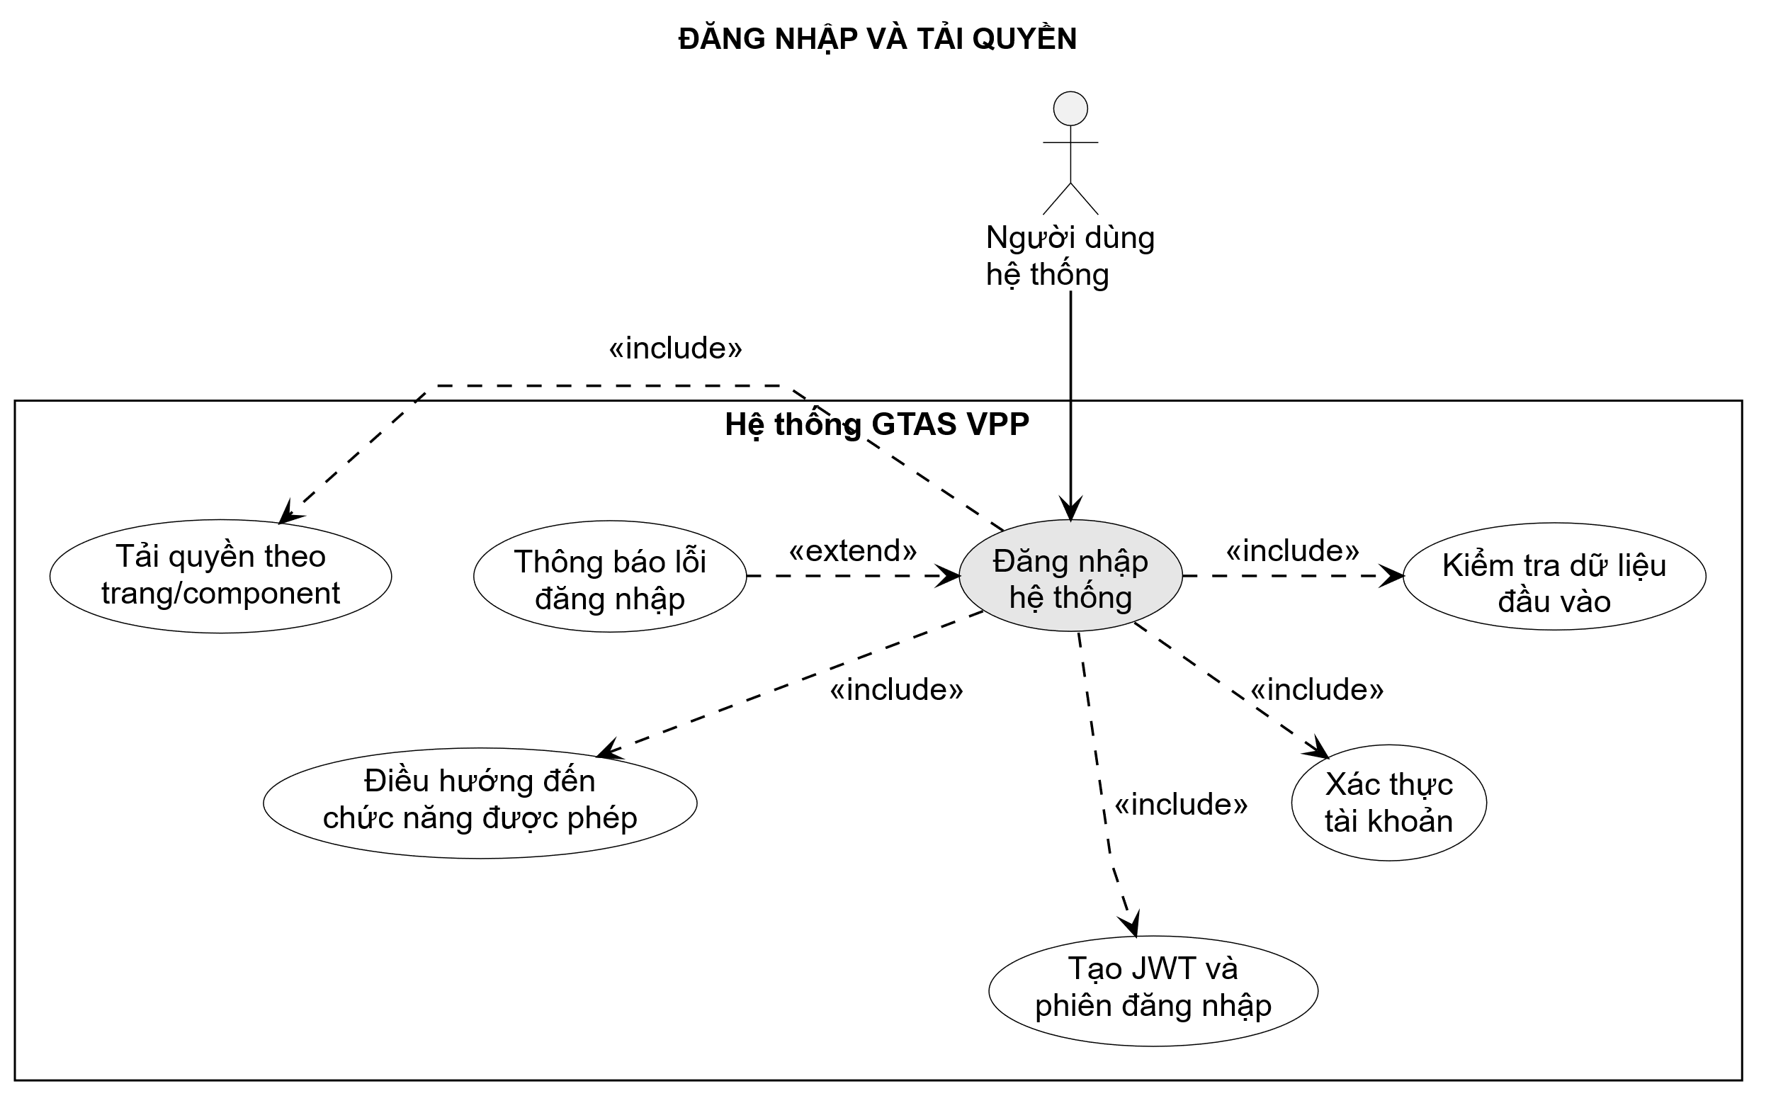
Hình 3-5: Sơ đồ use case chức năng đăng nhập và tải quyền
- Đặc tả use-case
Tên Use case | Đăng nhập và tải quyền
Actor | Người dùng hệ thống: nhân viên, quản lý phòng ban, chuyên viên quản lý văn phòng phẩm hoặc quản trị hệ thống.
Mô tả | Xác thực qua stored procedure, tạo cookie, tải PermissionSnapshot và kết nối SignalR để giao diện cùng API phản ánh quyền hiện hành.
Pre-conditions | Người dùng truy cập trang đăng nhập, chưa có phiên hợp lệ; API xác thực và cơ sở dữ liệu đang sẵn sàng.
Post-conditions | Thành công: JWT 24 giờ, cookie và snapshot quyền được tạo; hub quyền được kết nối. Thất bại: không tạo phiên.
Luồng sự kiện chính | Nhập thông tin; frontend gọi login; backend xác thực và phát JWT; frontend đổi ticket thành cookie, gọi /api/Auth/me/permissions, kết nối /hubs/permissions rồi mở tuyến đầu tiên được phép.
Luồng sự kiện phụ | Sai dữ liệu/kết nối: hiển thị lỗi. Không có quyền: ẩn/chặn chức năng. Quyền bị thu hồi: nhận PermissionsChanged, tải lại snapshot; API action kế tiếp trả 403.

3.2.1.2 Chức năng tạo đơn yêu cầu thông thường
- Sơ đồ use-case
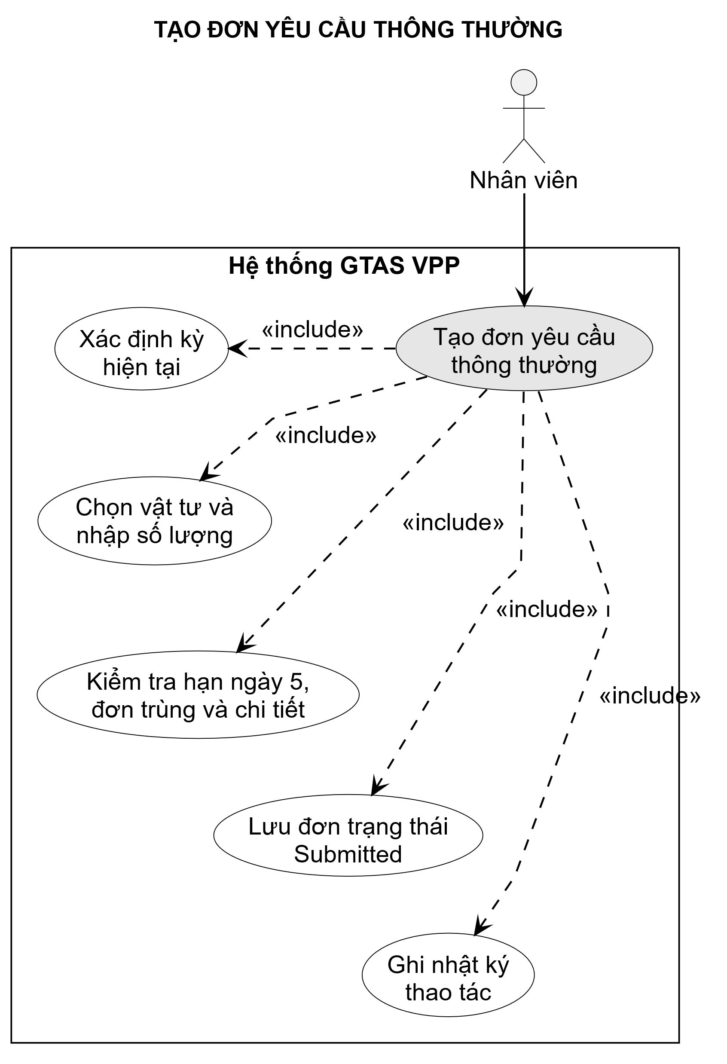
Hình 3-6: Sơ đồ use case chức năng tạo đơn yêu cầu thông thường
- Đặc tả use-case
Tên Use case | Tạo đơn yêu cầu thông thường
Actor | Nhân viên.
Mô tả | Cho phép nhân viên lập một đơn yêu cầu văn phòng phẩm cho kỳ hiện tại.
Pre-conditions | Người dùng đã đăng nhập và có quyền tạo đơn; kỳ yêu cầu là kỳ hiện tại, chưa qua hạn ngày 5, chưa settlement và người dùng chưa có đơn thường trong kỳ.
Post-conditions | Đầu đơn và chi tiết được lưu trong một giao dịch; trạng thái đơn là Submitted, đơn giá hiện hành được ghi vào từng dòng và log CREATE được tạo.
Luồng sự kiện chính | Người dùng mở màn hình tạo đơn, chọn vật tư và nhập số lượng. Hệ thống kiểm tra kỳ, hạn ngày 5, đơn trùng, vật tư còn hoạt động, số lượng dương và không trùng mặt hàng. Backend sinh VPPCode, lưu đầu đơn, chi tiết, đơn giá hiện hành và nhật ký rồi commit.
Luồng sự kiện phụ | Sai kỳ, quá hạn, kỳ đã settlement, đã có đơn thường, đơn rỗng, số lượng không hợp lệ, trùng vật tư hoặc vật tư/danh mục đã vô hiệu hóa: rollback và hiển thị lỗi; vi phạm chỉ mục duy nhất được trả về dạng xung đột.

3.2.1.3 Chức năng chỉnh sửa và hủy đơn
- Sơ đồ use-case
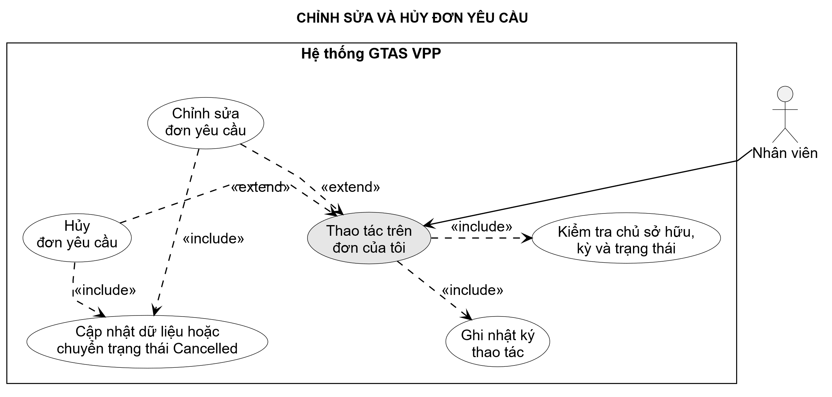
Hình 3-7: Sơ đồ use case chức năng chỉnh sửa và hủy đơn
- Đặc tả use-case
Tên Use case | Chỉnh sửa và hủy đơn yêu cầu
Actor | Nhân viên.
Mô tả | Cho phép nhân viên cập nhật hoặc hủy đơn do chính mình tạo khi trạng thái và kỳ còn cho phép thao tác.
Pre-conditions | Người dùng đã đăng nhập; đơn tồn tại, chưa xóa mềm và thuộc người dùng hiện tại. Chỉ trạng thái Submitted hoặc Pending được cập nhật/hủy; đơn thường phải còn trong hạn.
Post-conditions | Chỉnh sửa: giữ trạng thái hiện tại, xóa mềm chi tiết cũ và thêm chi tiết mới, tạo log UPDATE. Hủy: đầu đơn và chi tiết được xóa mềm, trạng thái chuyển Cancelled, tạo log CANCEL.
Luồng sự kiện chính | Người dùng chọn đơn trong lịch sử. Backend kiểm tra chủ sở hữu, trạng thái và hạn kỳ. Khi sửa, hệ thống kiểm tra lại vật tư/số lượng rồi thay thế tập chi tiết trong giao dịch. Khi hủy, hệ thống chuyển trạng thái và xóa mềm đầu đơn cùng các dòng chi tiết. Cuối cùng ghi nhật ký và commit.
Luồng sự kiện phụ | Đơn không tồn tại, thuộc người khác, đã quá hạn hoặc ở trạng thái Approved, Rejected hay Cancelled: từ chối thao tác và rollback. Chi tiết sửa không hợp lệ: không cập nhật đơn.

3.2.1.4 Chức năng tạo đơn bổ sung
- Sơ đồ use-case
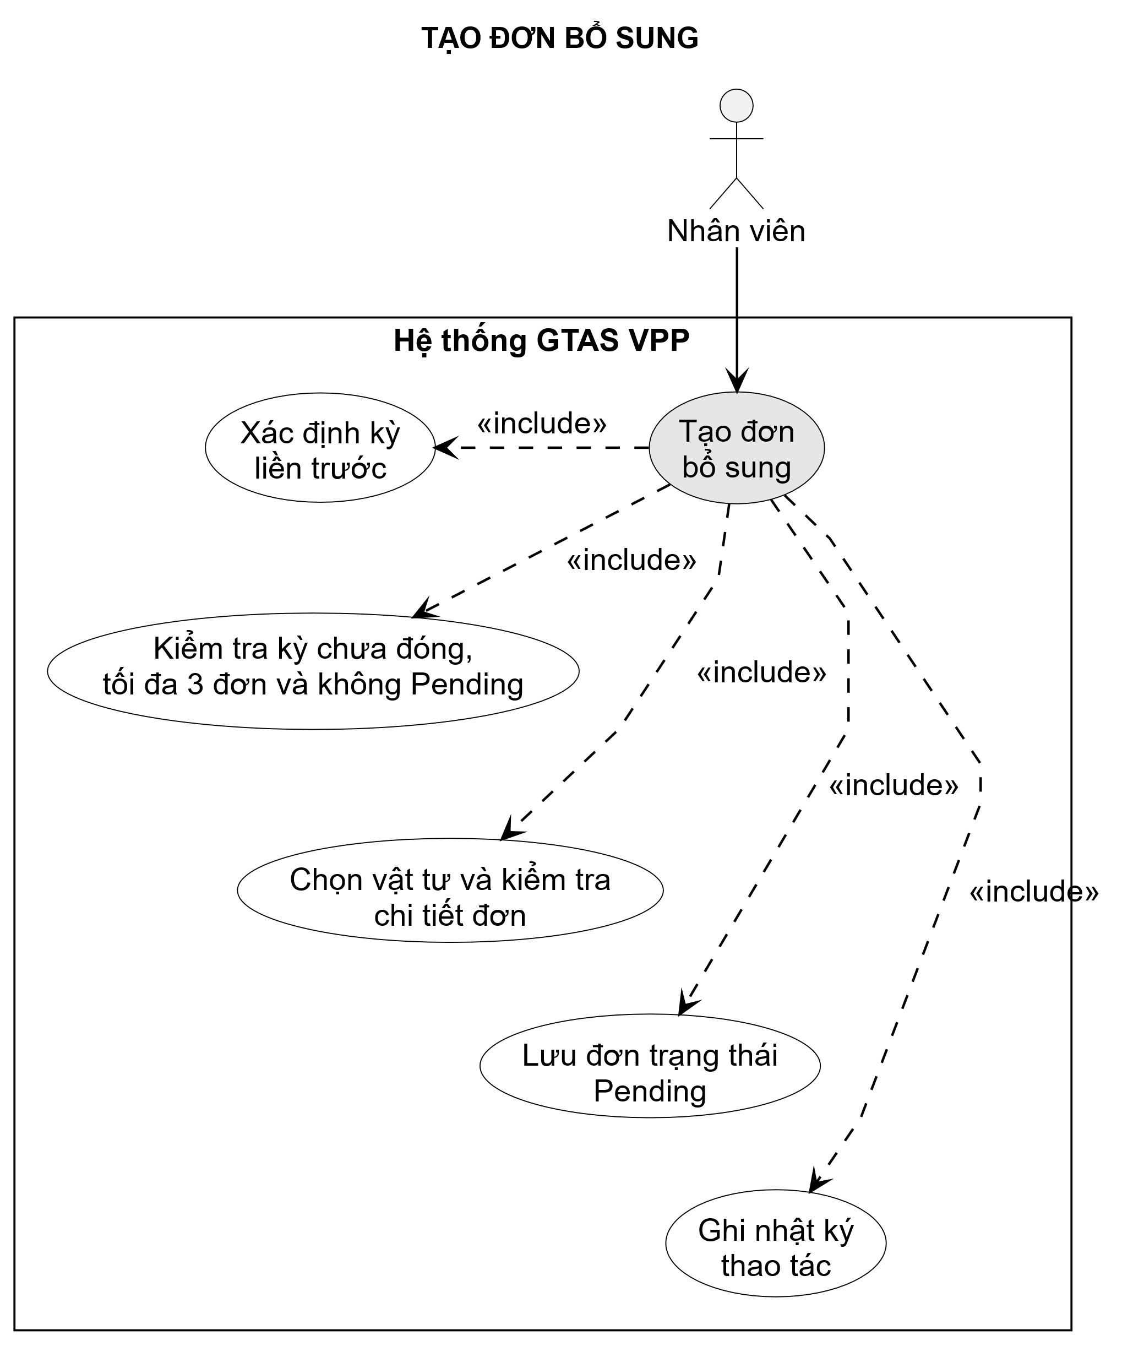
Hình 3-8: Sơ đồ use case chức năng tạo đơn bổ sung
- Đặc tả use-case
Tên Use case | Tạo đơn bổ sung
Actor | Nhân viên.
Mô tả | Cho phép nhân viên tạo đơn bổ sung cho kỳ liền trước và gửi chờ phê duyệt.
Pre-conditions | Người dùng đã đăng nhập và có quyền tạo đơn; kỳ yêu cầu là kỳ liền trước, kỳ chưa settlement, tổng số đơn bổ sung của người dùng trong kỳ nhỏ hơn 3 và không có đơn bổ sung Pending khác.
Post-conditions | Đầu đơn, chi tiết và đơn giá hiện hành được lưu trong một giao dịch; IsAdditionalOrder = true, trạng thái Pending và log CREATE được tạo.
Luồng sự kiện chính | Người dùng chọn tạo đơn bổ sung, nhập vật tư và số lượng. Backend kiểm tra kỳ liền trước, giới hạn 3 đơn, không có đơn Pending, kỳ chưa settlement và dữ liệu chi tiết hợp lệ; sau đó lưu đơn Pending, chi tiết và nhật ký rồi commit.
Luồng sự kiện phụ | Không đúng kỳ liền trước, kỳ đã settlement, đã đủ 3 đơn, còn đơn Pending hoặc chi tiết không hợp lệ: rollback và thông báo nguyên nhân.

3.2.1.5 Chức năng duyệt đơn bổ sung
- Sơ đồ use-case
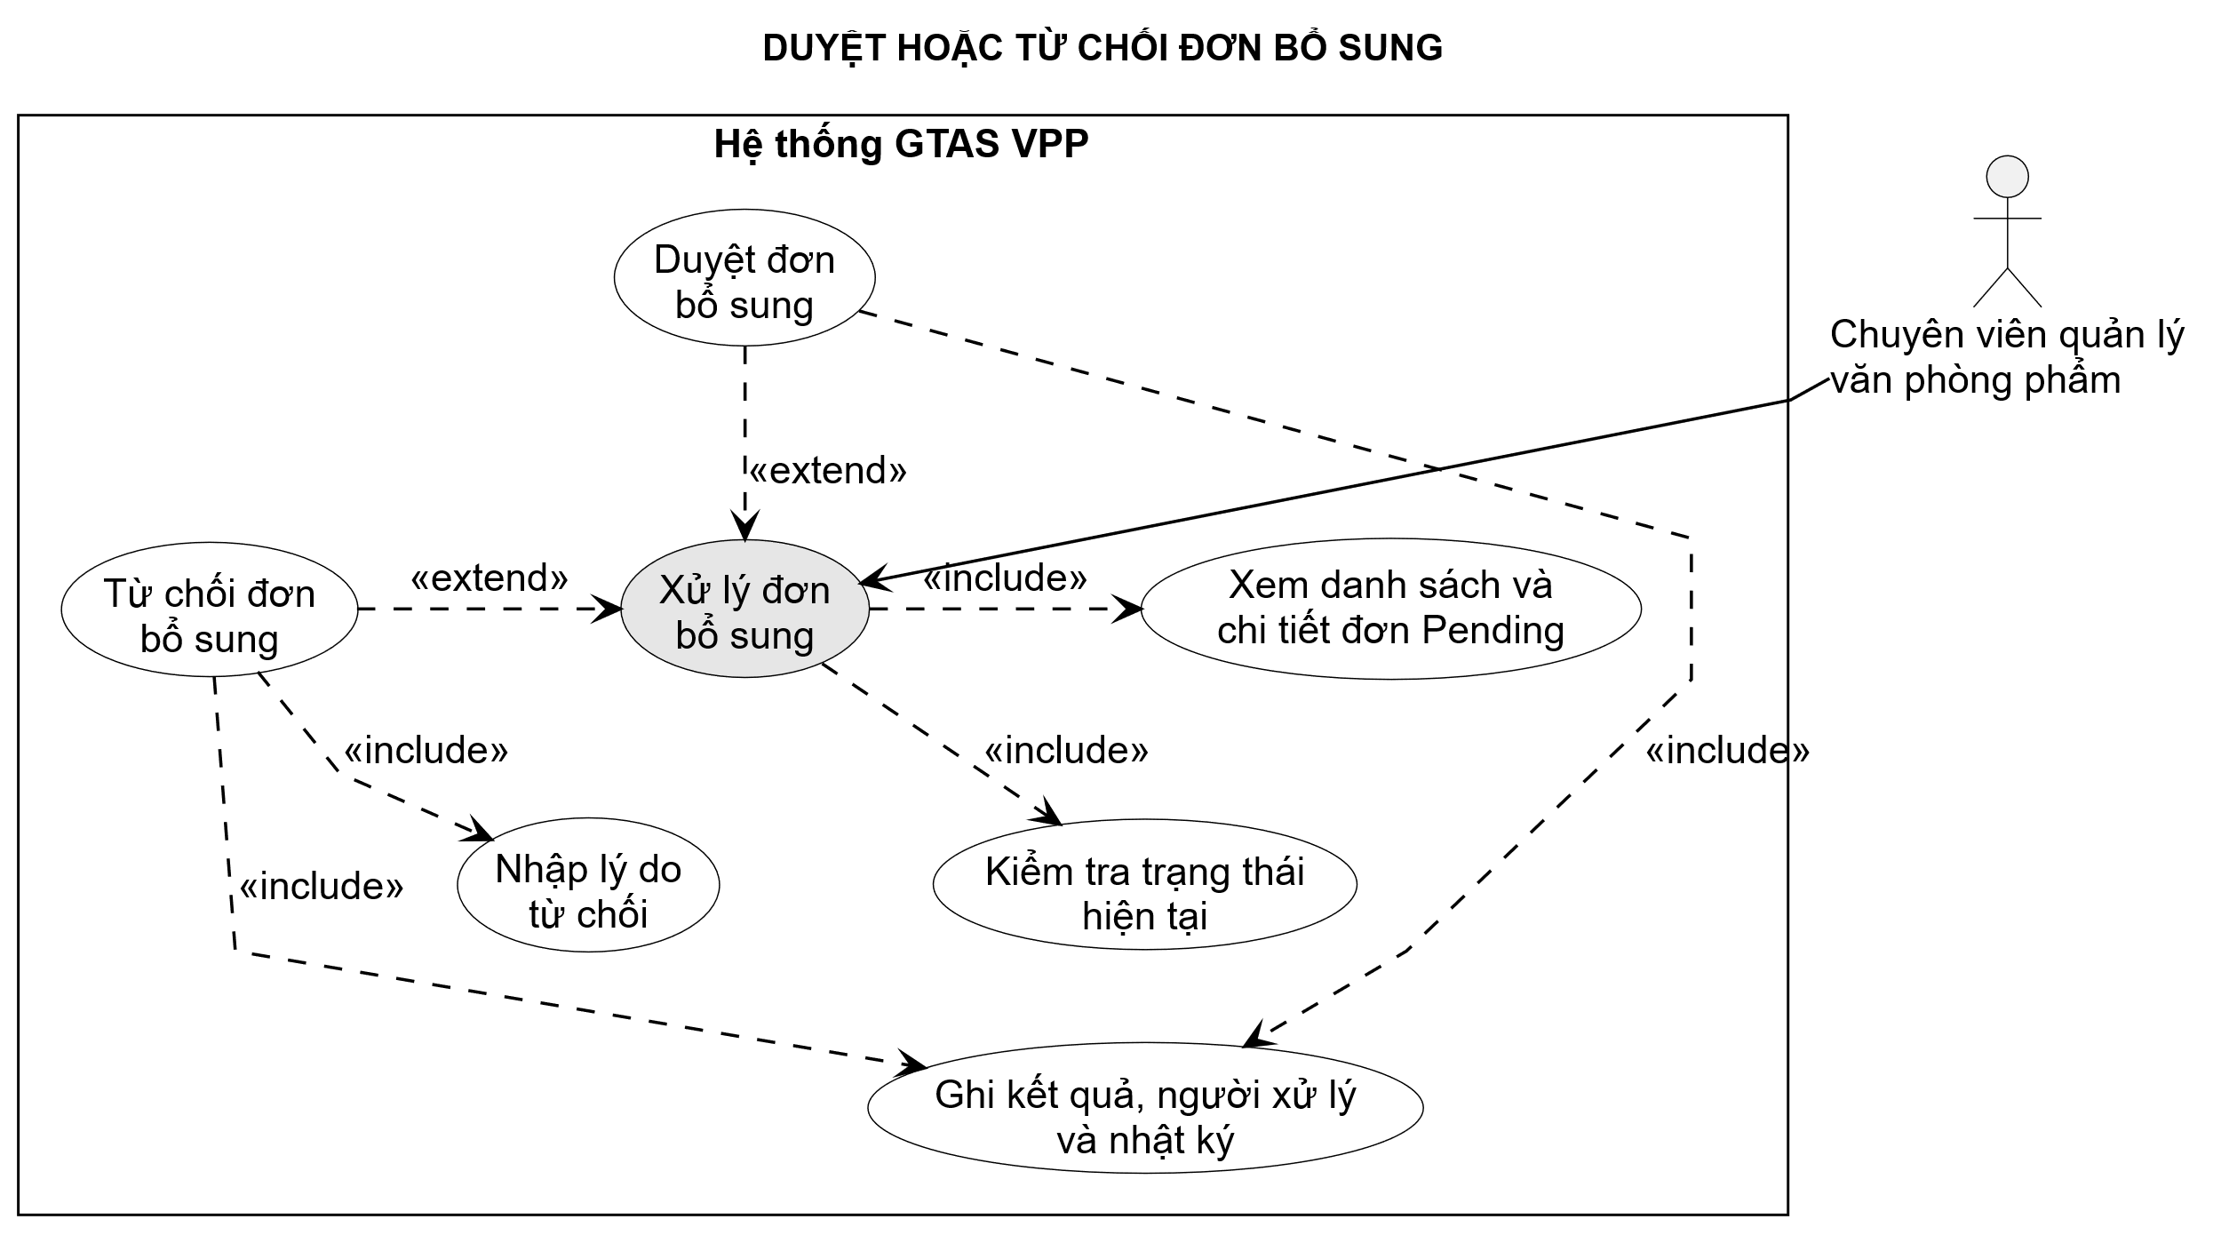
Hình 3-9: Sơ đồ use case chức năng duyệt đơn bổ sung
- Đặc tả use-case
Tên Use case | Duyệt hoặc từ chối đơn bổ sung
Actor | Chuyên viên quản lý văn phòng phẩm.
Mô tả | Cho phép người được cấp action REQUEST_APPROVE xem và duyệt đơn bổ sung Pending; action REQUEST_REJECT được kiểm tra riêng khi từ chối.
Pre-conditions | Người dùng đã đăng nhập; giao diện có quyền xử lý đơn bổ sung; backend yêu cầu REQUEST_APPROVE khi duyệt hoặc REQUEST_REJECT khi từ chối. Đơn phải tồn tại, chưa xóa mềm, là đơn bổ sung và đang Pending.
Post-conditions | Duyệt: trạng thái Approved, ghi ApprovedById/ApprovedAt và log APPROVE. Từ chối: trạng thái Rejected, ghi RejectedById/RejectedAt/RejectReason và log REJECT.
Luồng sự kiện chính | Chuyên viên quản lý văn phòng phẩm mở danh sách Pending, xem chi tiết và chọn duyệt hoặc từ chối. Controller kiểm tra action policy tương ứng; service khóa thao tác trong transaction, kiểm tra chuyển trạng thái, ghi người và thời điểm xử lý, tạo nhật ký và thông báo rồi commit.
Luồng sự kiện phụ | Đơn không tồn tại, không phải đơn bổ sung hoặc không còn Pending: rollback và không cập nhật. Thiếu action tương ứng: API trả 403 kể cả khi người dùng gọi trực tiếp; frontend đồng thời ẩn hoặc khóa thao tác.

3.2.1.6 Chức năng quản lý danh mục văn phòng phẩm
- Sơ đồ use-case
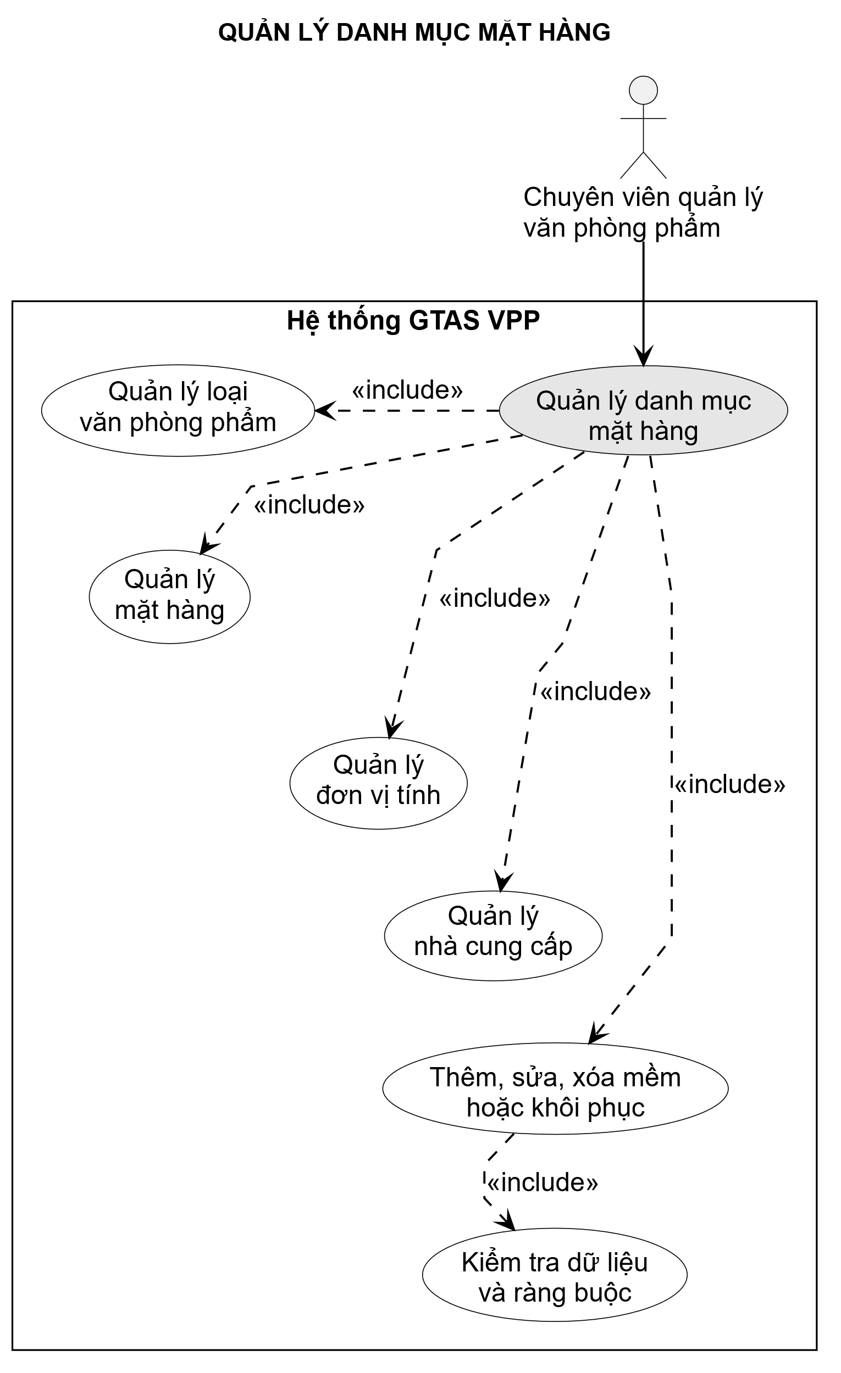
Hình 3-10: Sơ đồ use case chức năng quản lý danh mục văn phòng phẩm
- Đặc tả use-case
Tên Use case | Quản lý danh mục văn phòng phẩm
Actor | Chuyên viên quản lý văn phòng phẩm.
Mô tả | Quản lý loại văn phòng phẩm, mặt hàng, đơn vị tính và nhà cung cấp dùng trong nghiệp vụ lập đơn và bảng giá.
Pre-conditions | Người dùng đã đăng nhập; đọc danh mục cần LIBRARY_VIEW, còn tạo, sửa, xóa mềm hoặc khôi phục cần LIBRARY_MANAGE. Dữ liệu liên quan cần thiết đã tồn tại khi tạo ánh xạ.
Post-conditions | Bản ghi được tạo, cập nhật, xóa mềm hoặc khôi phục. Dữ liệu đang IsDeleted không xuất hiện trong danh sách nghiệp vụ mặc định.
Luồng sự kiện chính | Chuyên viên quản lý văn phòng phẩm chọn tab danh mục, tải danh sách, thêm mới hoặc chỉnh sửa rồi lưu. Controller kiểm tra LIBRARY_VIEW/LIBRARY_MANAGE theo loại thao tác; service kiểm tra trường bắt buộc và quan hệ, sau đó thực hiện xóa mềm hoặc khôi phục khi hợp lệ.
Luồng sự kiện phụ | Thiếu dữ liệu, khóa không tồn tại, bản ghi trùng hoặc vi phạm quan hệ: API trả lỗi và giao diện giữ dữ liệu để sửa. Thiếu action: API trả 403; quyền page/component chỉ điều khiển khả năng nhìn thấy và kích hoạt giao diện.

3.2.1.7 Chức năng quản lý bảng giá
- Sơ đồ use-case
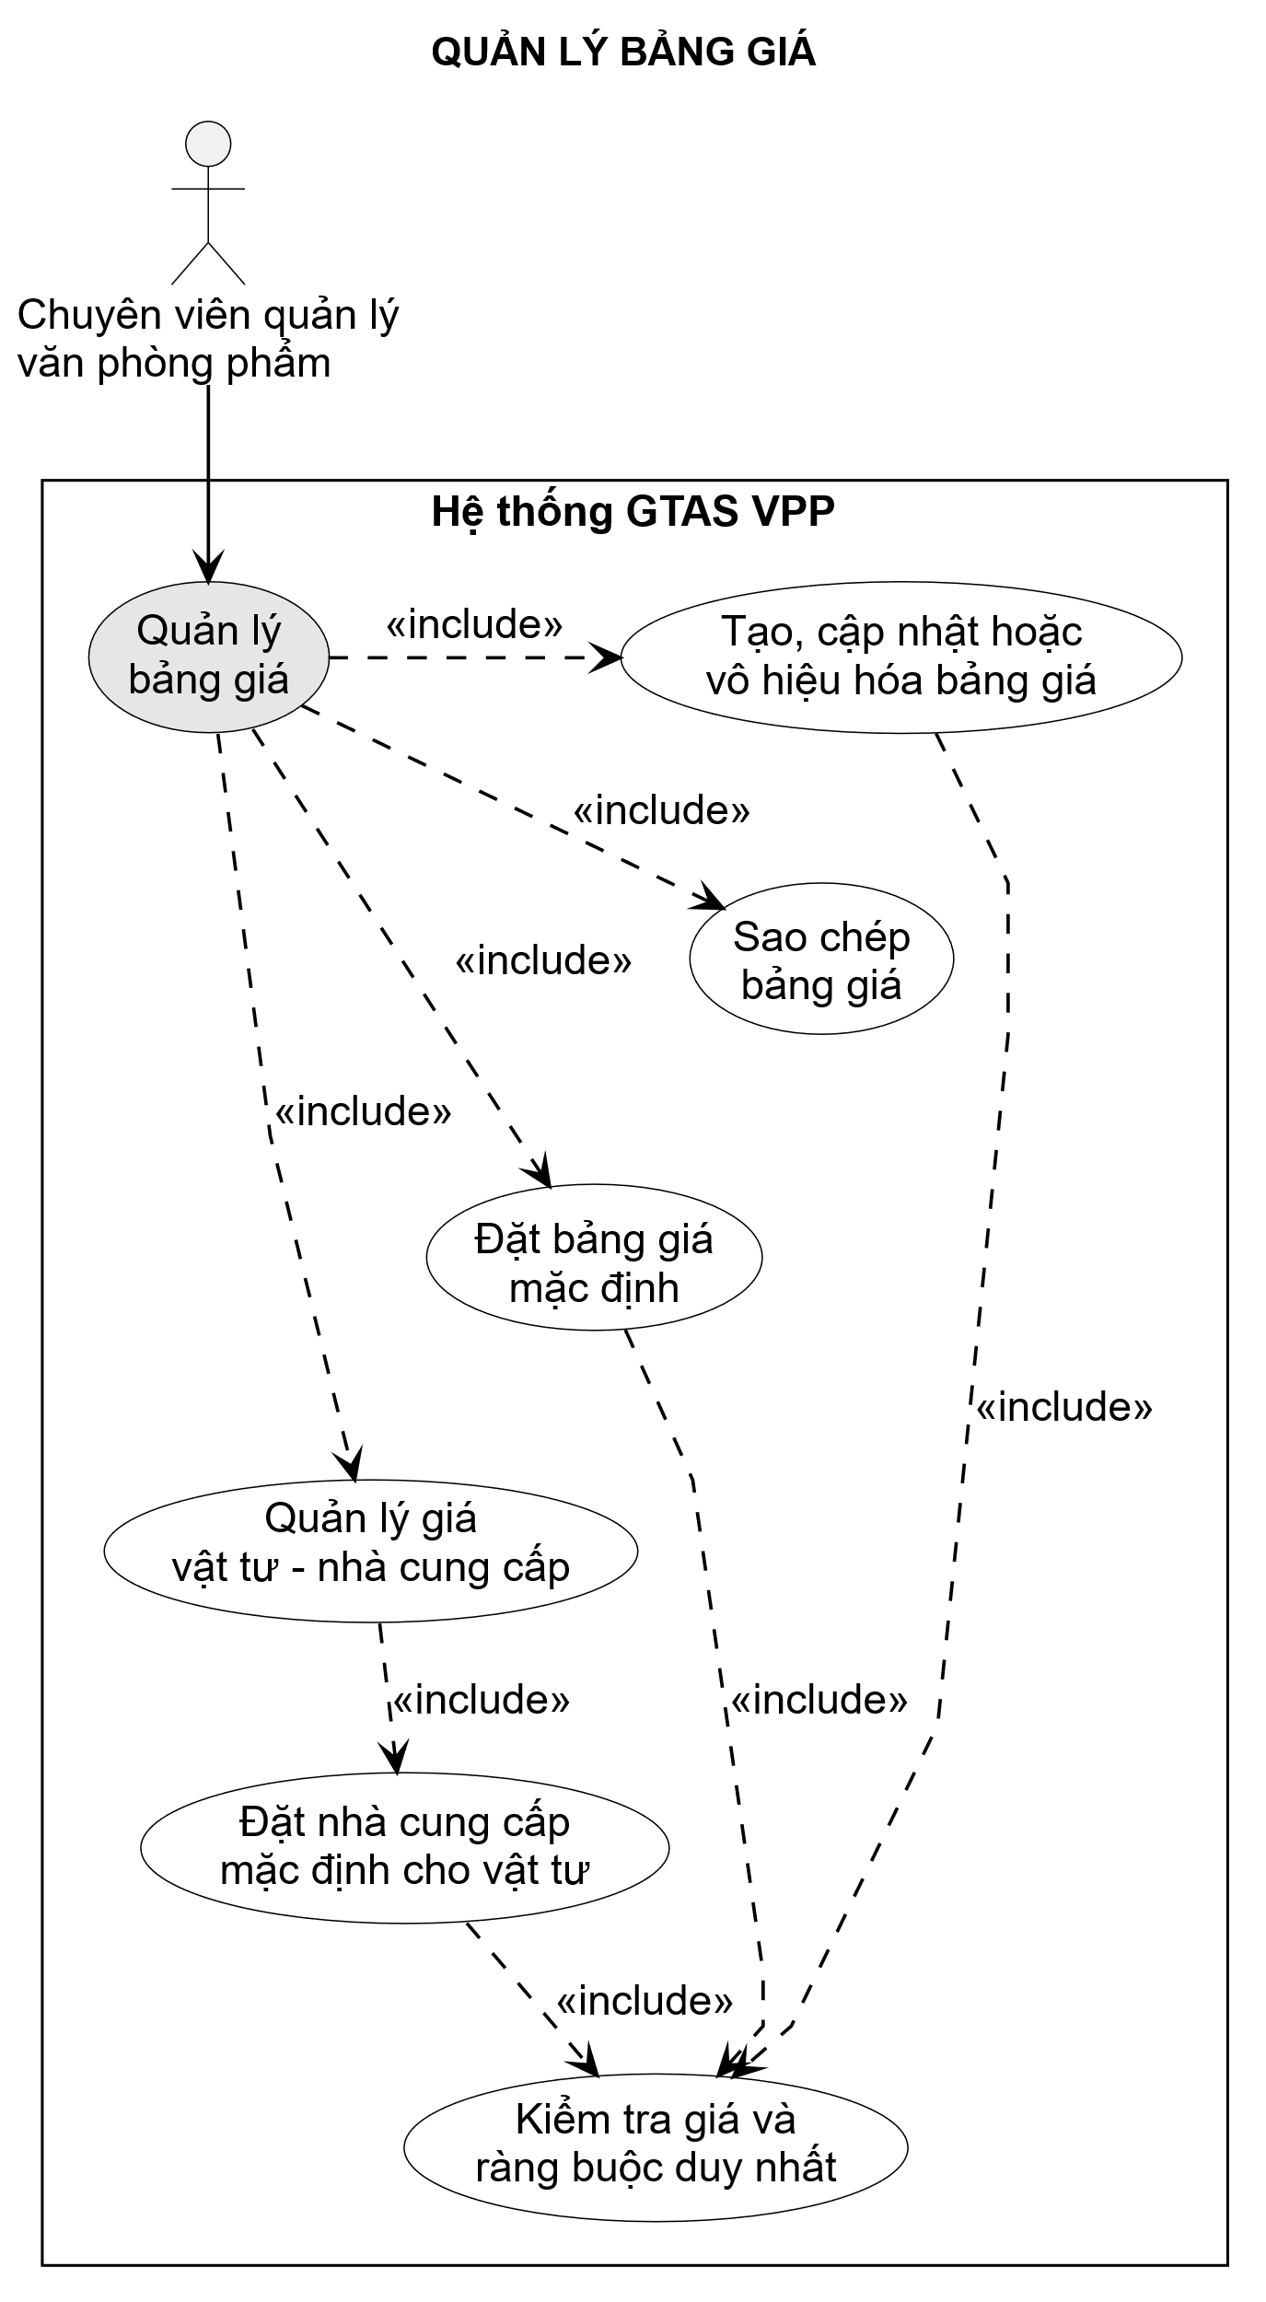
Hình 3-11: Sơ đồ use case chức năng quản lý bảng giá
- Đặc tả use-case
Tên Use case | Quản lý bảng giá
Actor | Chuyên viên quản lý văn phòng phẩm.
Mô tả | Quản lý bảng giá và chi tiết giá theo cặp vật tư - nhà cung cấp, gồm sao chép và thiết lập giá mặc định.
Pre-conditions | Người dùng đã đăng nhập; xem bảng giá cần LIBRARY_VIEW, còn tạo, sửa, sao chép, đặt mặc định hoặc xóa cần LIBRARY_MANAGE. Vật tư và nhà cung cấp liên quan phải đang hoạt động.
Post-conditions | Bảng giá hoặc chi tiết giá được tạo/cập nhật; có thể sao chép bảng giá, đặt một bảng giá mặc định và đặt một nhà cung cấp mặc định cho mỗi vật tư trong từng bảng giá.
Luồng sự kiện chính | Chuyên viên quản lý văn phòng phẩm tạo hoặc chọn bảng giá, cập nhật thông tin, sao chép nếu cần; sau đó quản lý giá theo mặt hàng và nhà cung cấp. Backend kiểm tra LIBRARY_MANAGE cho thao tác ghi, thực thể liên quan, giá không âm và ràng buộc duy nhất trước khi commit.
Luồng sự kiện phụ | Không tìm thấy dữ liệu, giá âm hoặc vi phạm ràng buộc mặc định duy nhất: rollback và thông báo lỗi. Thiếu LIBRARY_MANAGE: API trả 403. Không được xóa mềm bảng giá mặc định; bảng giá có chi tiết chỉ xóa khi đáp ứng quy tắc dịch vụ.

3.2.1.8 Chức năng đóng kỳ và chụp giá
- Sơ đồ use-case
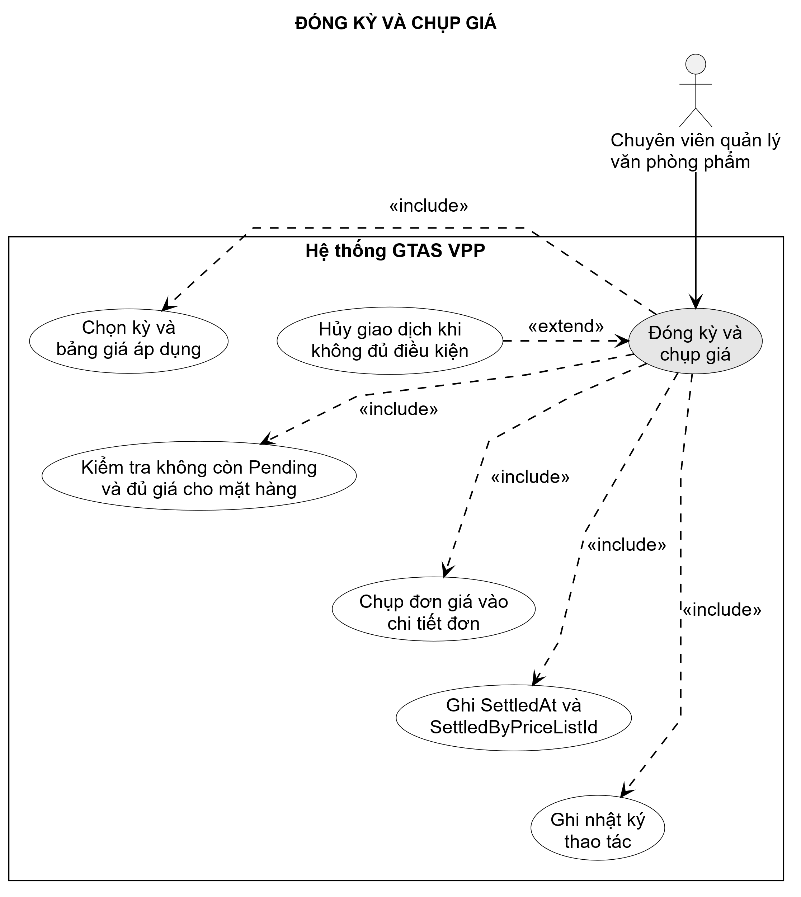
Hình 3-12: Sơ đồ use case chức năng đóng kỳ và chụp giá
- Đặc tả use-case
Tên Use case | Đóng kỳ và chụp giá
Actor | Chuyên viên quản lý văn phòng phẩm.
Mô tả | Đóng kỳ nghiệp vụ bằng bảng giá được chọn hoặc bảng giá mặc định, chụp đơn giá vào chi tiết các đơn hợp lệ.
Pre-conditions | Người dùng đã đăng nhập và có PERIOD_SETTLE; năm/tháng hợp lệ; có bảng giá áp dụng; không còn đơn bổ sung Pending và bảng giá có giá cho toàn bộ mặt hàng thuộc các đơn Submitted/Approved trong kỳ.
Post-conditions | CurrentSinglePrice của chi tiết được cập nhật; đầu đơn ghi SettledAt, SettledByUserId và SettledByPriceListId; mỗi đơn có log PERIOD_SETTLED.
Luồng sự kiện chính | Chuyên viên quản lý văn phòng phẩm chọn kỳ và bảng giá. Controller kiểm tra PERIOD_SETTLE cho xem trạng thái, xem trước và thực hiện đóng kỳ; service mở transaction, kiểm tra đơn Pending và đủ giá, chụp giá, đánh dấu settlement, ghi log rồi commit.
Luồng sự kiện phụ | Thiếu PERIOD_SETTLE: API trả 403. Không có bảng giá, còn đơn Pending, thiếu giá mặt hàng hoặc kỳ không hợp lệ: rollback toàn bộ transaction; không để lại dữ liệu chụp giá một phần.

3.2.1.9 Chức năng quản lý người dùng và phân quyền
- Sơ đồ use-case
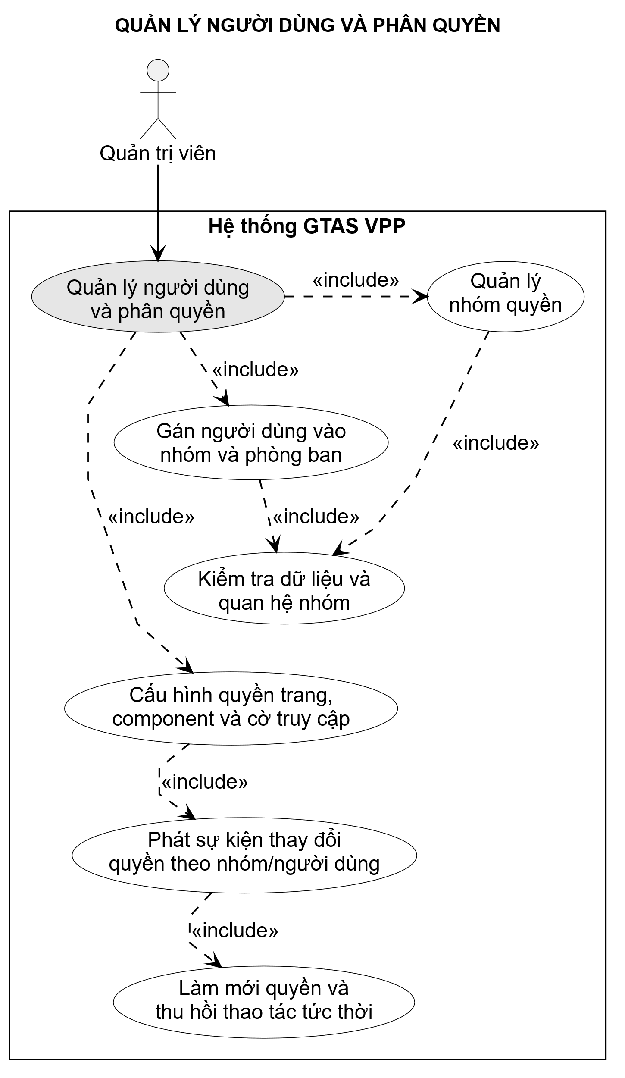
Hình 3-13: Sơ đồ use case chức năng quản lý người dùng và phân quyền
- Đặc tả use-case
Tên Use case | Quản lý người dùng và phân quyền
Actor | Quản trị viên.
Mô tả | Quản lý nhóm quyền, gán người dùng vào nhóm/phòng ban và cấu hình page/component cùng action. Page/component điều khiển giao diện; action policy được backend kiểm tra cho từng thao tác quan trọng.
Pre-conditions | Người dùng đã đăng nhập; đọc cấu hình cần PERMISSION_VIEW, còn tạo, sửa, xóa nhóm/mapping/người dùng cần PERMISSION_MANAGE. Giao diện Permission và component tương ứng phải được bật.
Post-conditions | Cấu hình được lưu và audit; backend phát PermissionsChanged theo nhóm/người dùng. Phiên đang mở tải lại snapshot, còn API action kế tiếp đối chiếu mapping mới ngay cả khi frontend chưa kịp cập nhật.
Luồng sự kiện chính | Quản trị viên cập nhật nhóm cha, phòng ban, page/component hoặc action mapping. Backend kiểm tra PERMISSION_MANAGE, tính hợp lệ và quyền quản trị cuối cùng, lưu thay đổi rồi phát sự kiện SignalR để các phiên liên quan tải lại.
Luồng sự kiện phụ | Nhóm/người dùng/ánh xạ không tồn tại, tạo vòng lặp, cây từ 10 cấp hoặc làm mất quản trị phân quyền cuối cùng: từ chối cập nhật. Thiếu PERMISSION_MANAGE: API trả 403; frontend ẩn hoặc khóa chức năng.

3.2.1.10 Chức năng xem dashboard và dữ liệu tổng hợp
- Sơ đồ use-case
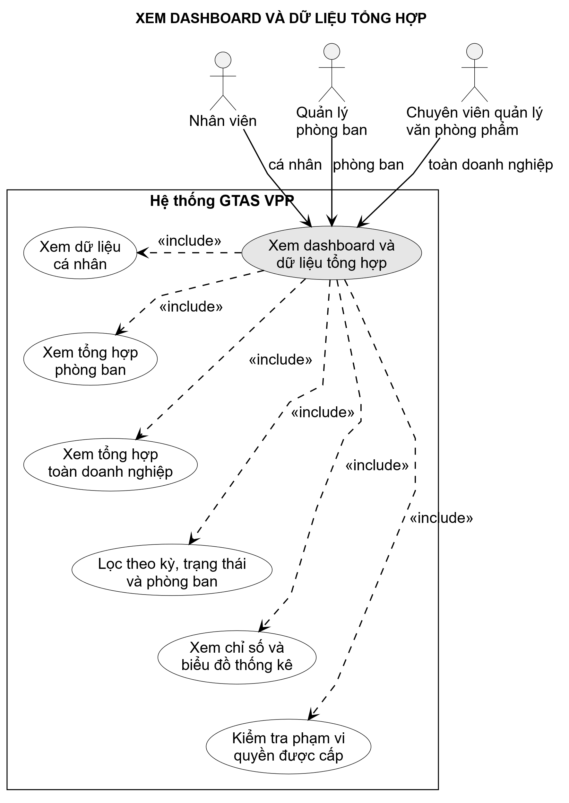
Hình 3-14: Sơ đồ use case chức năng xem dashboard và dữ liệu tổng hợp
- Đặc tả use-case
Tên Use case | Xem dashboard, báo cáo và dữ liệu tổng hợp
Actor | Nhân viên, quản lý phòng ban, chuyên viên quản lý văn phòng phẩm, quản trị hệ thống.
Mô tả | Xem Dashboard và Report theo phạm vi cá nhân, phòng ban hoặc toàn công ty; xuất CSV và tạo nhận định khi được phép.
Pre-conditions | Người dùng đã đăng nhập; có action xem phạm vi tương ứng. Xuất file cần REPORT_EXPORT.
Post-conditions | KPI, biểu đồ xu hướng/trạng thái/phòng ban, top vật tư và bảng tổng hợp hiển thị đúng claim; CSV chỉ chứa phạm vi được cấp.
Luồng sự kiện chính | Chọn phạm vi, năm/tháng; frontend gọi ReportsController; backend đối chiếu action và claim rồi tổng hợp. Người dùng có thể xuất CSV hoặc yêu cầu nhận định quy tắc/AI tùy cấu hình.
Luồng sự kiện phụ | Không dữ liệu: trạng thái rỗng. Không quyền: 403/ẩn lựa chọn. AI tắt, thiếu khóa, timeout hoặc lỗi: trả nhận định quy tắc; lỗi tải báo cáo hiển thị thông báo.

3.2.2 Sơ đồ tuần tự
Ở mức thiết kế xử lý, các luồng chính đi qua giao diện Blazor, controller API và service. Controller đọc claim, policy handler kiểm tra action theo mapping hiện hành; service kiểm tra nghiệp vụ, giao dịch dữ liệu và ghi log. SignalR chỉ thông báo thay đổi để frontend tải lại, không thay thế kiểm tra quyền ở API.

3.2.2.1 Đăng nhập và tải quyền
Luồng đăng nhập gồm hai giai đoạn: backend xác thực và phát JWT; frontend dùng ticket một lần để tạo cookie, gọi một endpoint lấy PermissionSnapshot rồi kết nối hub quyền. Nhánh sai thông tin/lỗi kết nối không tạo phiên; thay đổi quyền sau đó được đồng bộ qua PermissionsChanged.
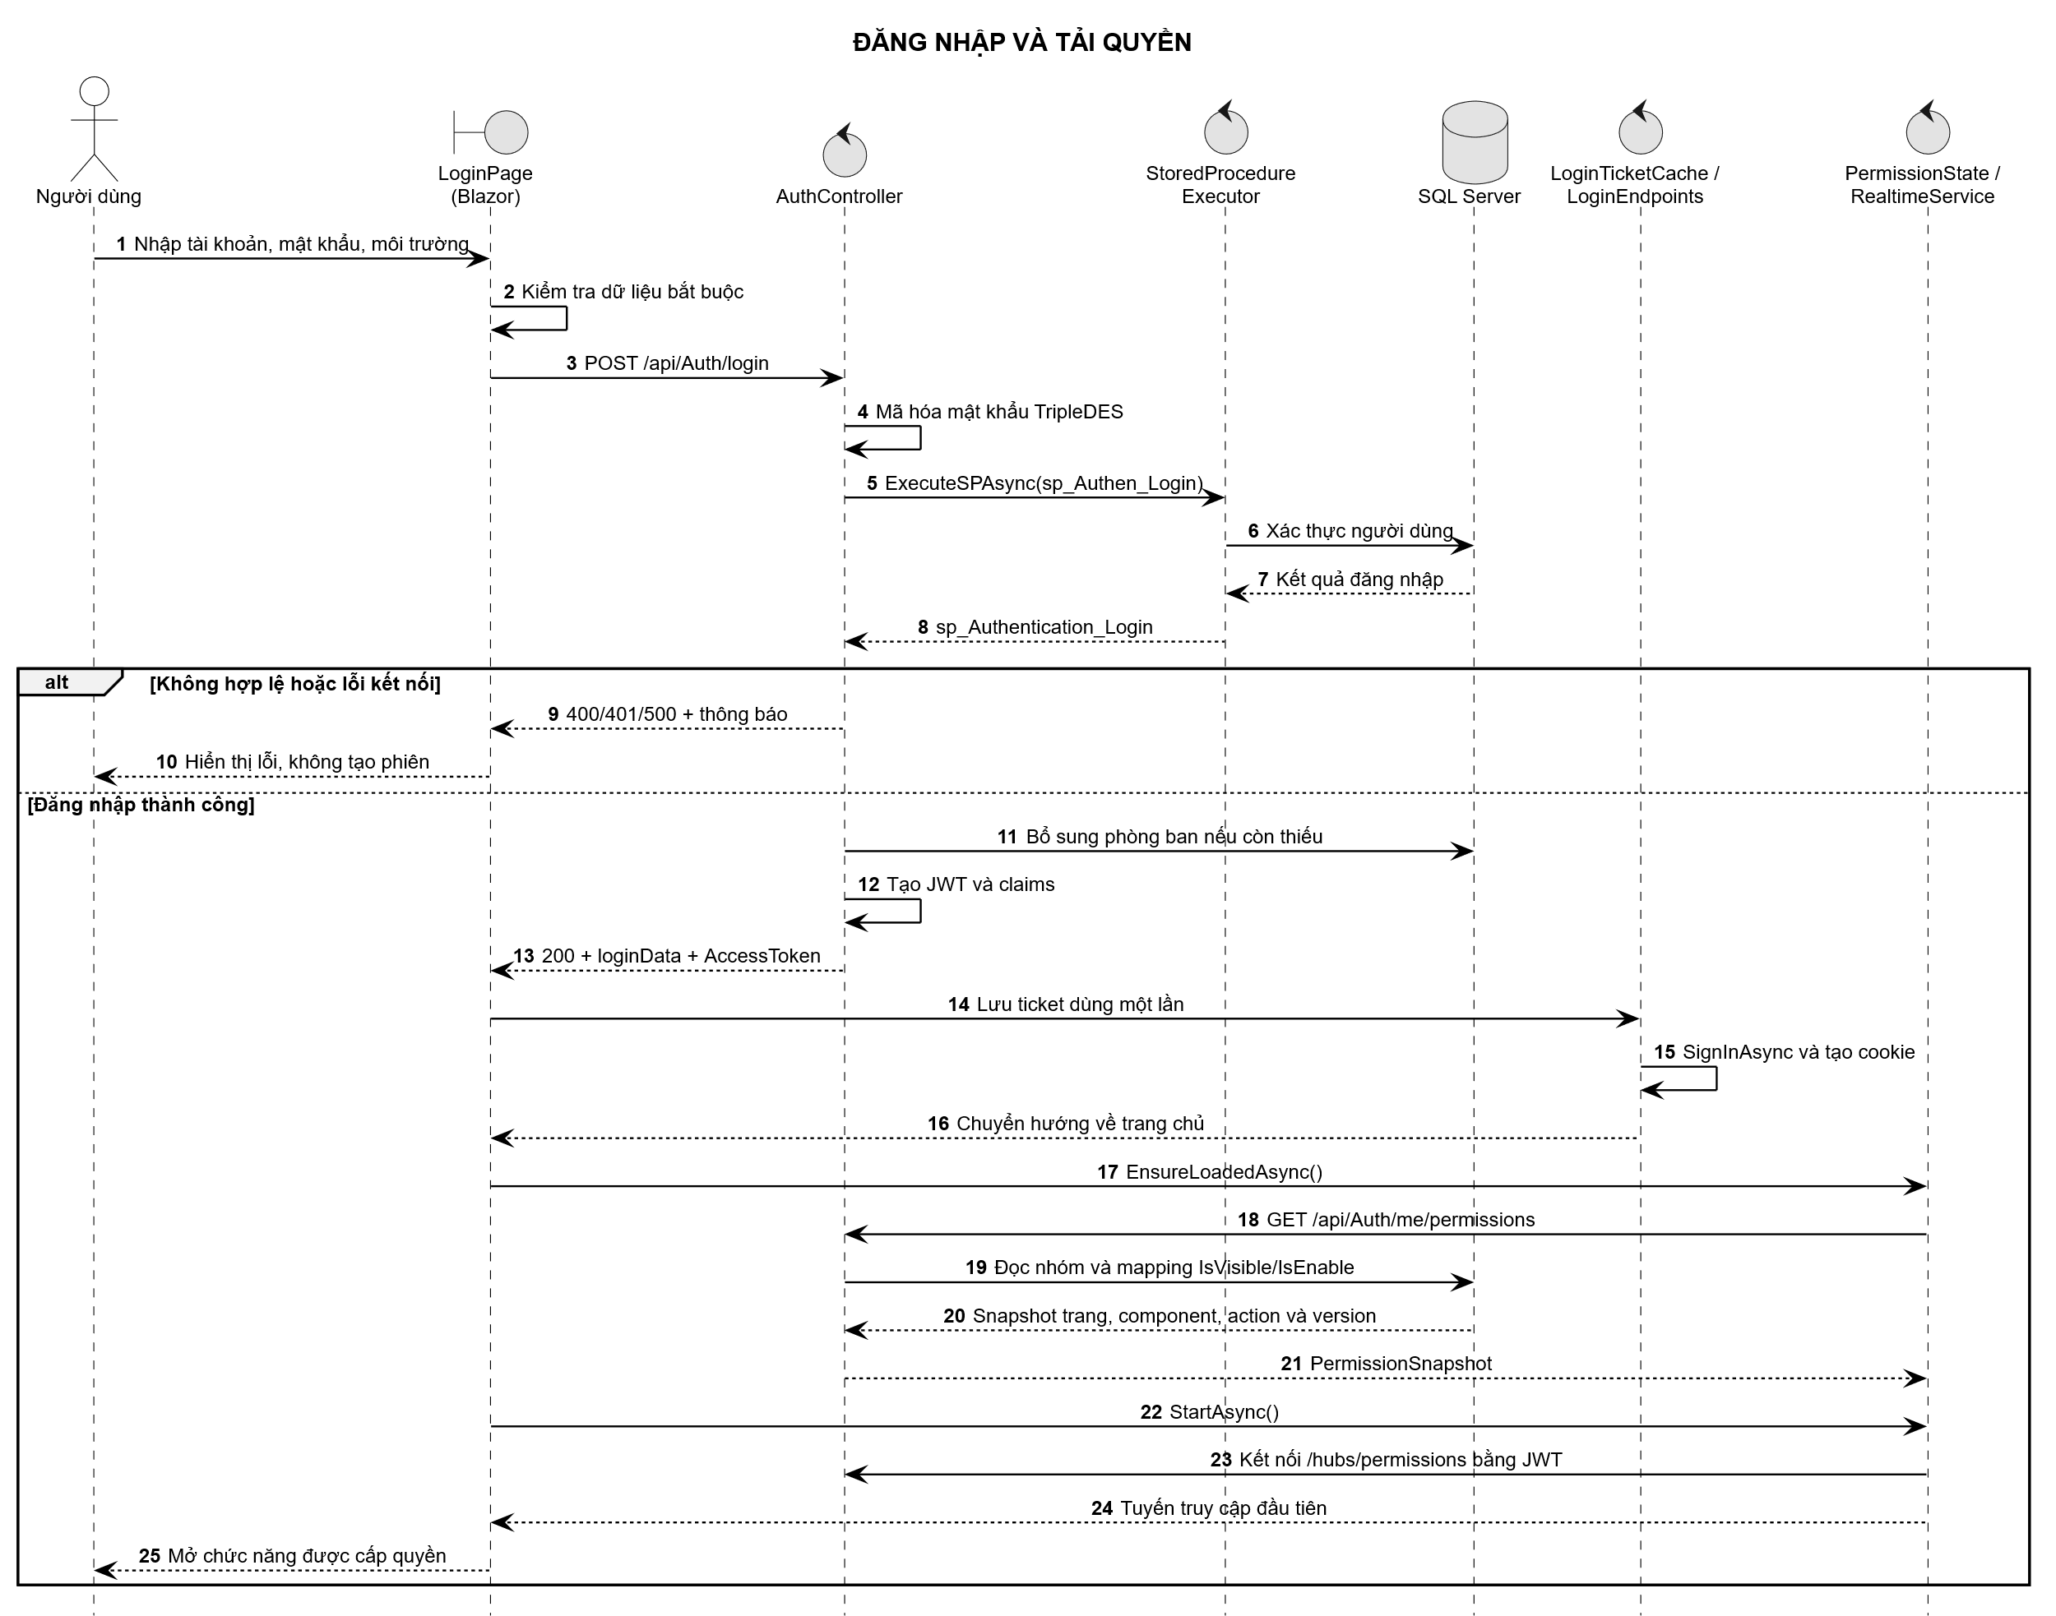
Hình 3-15: Sơ đồ tuần tự chức năng đăng nhập và tải quyền

3.2.2.2 Tạo đơn yêu cầu thông thường
Frontend lấy kỳ hiện tại do backend xác định rồi gửi đơn. VPPRequestService kiểm tra deadline ngày 5, một đơn thường trong kỳ, trạng thái settlement và vật tư còn hiệu lực trước khi lưu header, details, giá hiện tại và log CREATE trong cùng transaction.
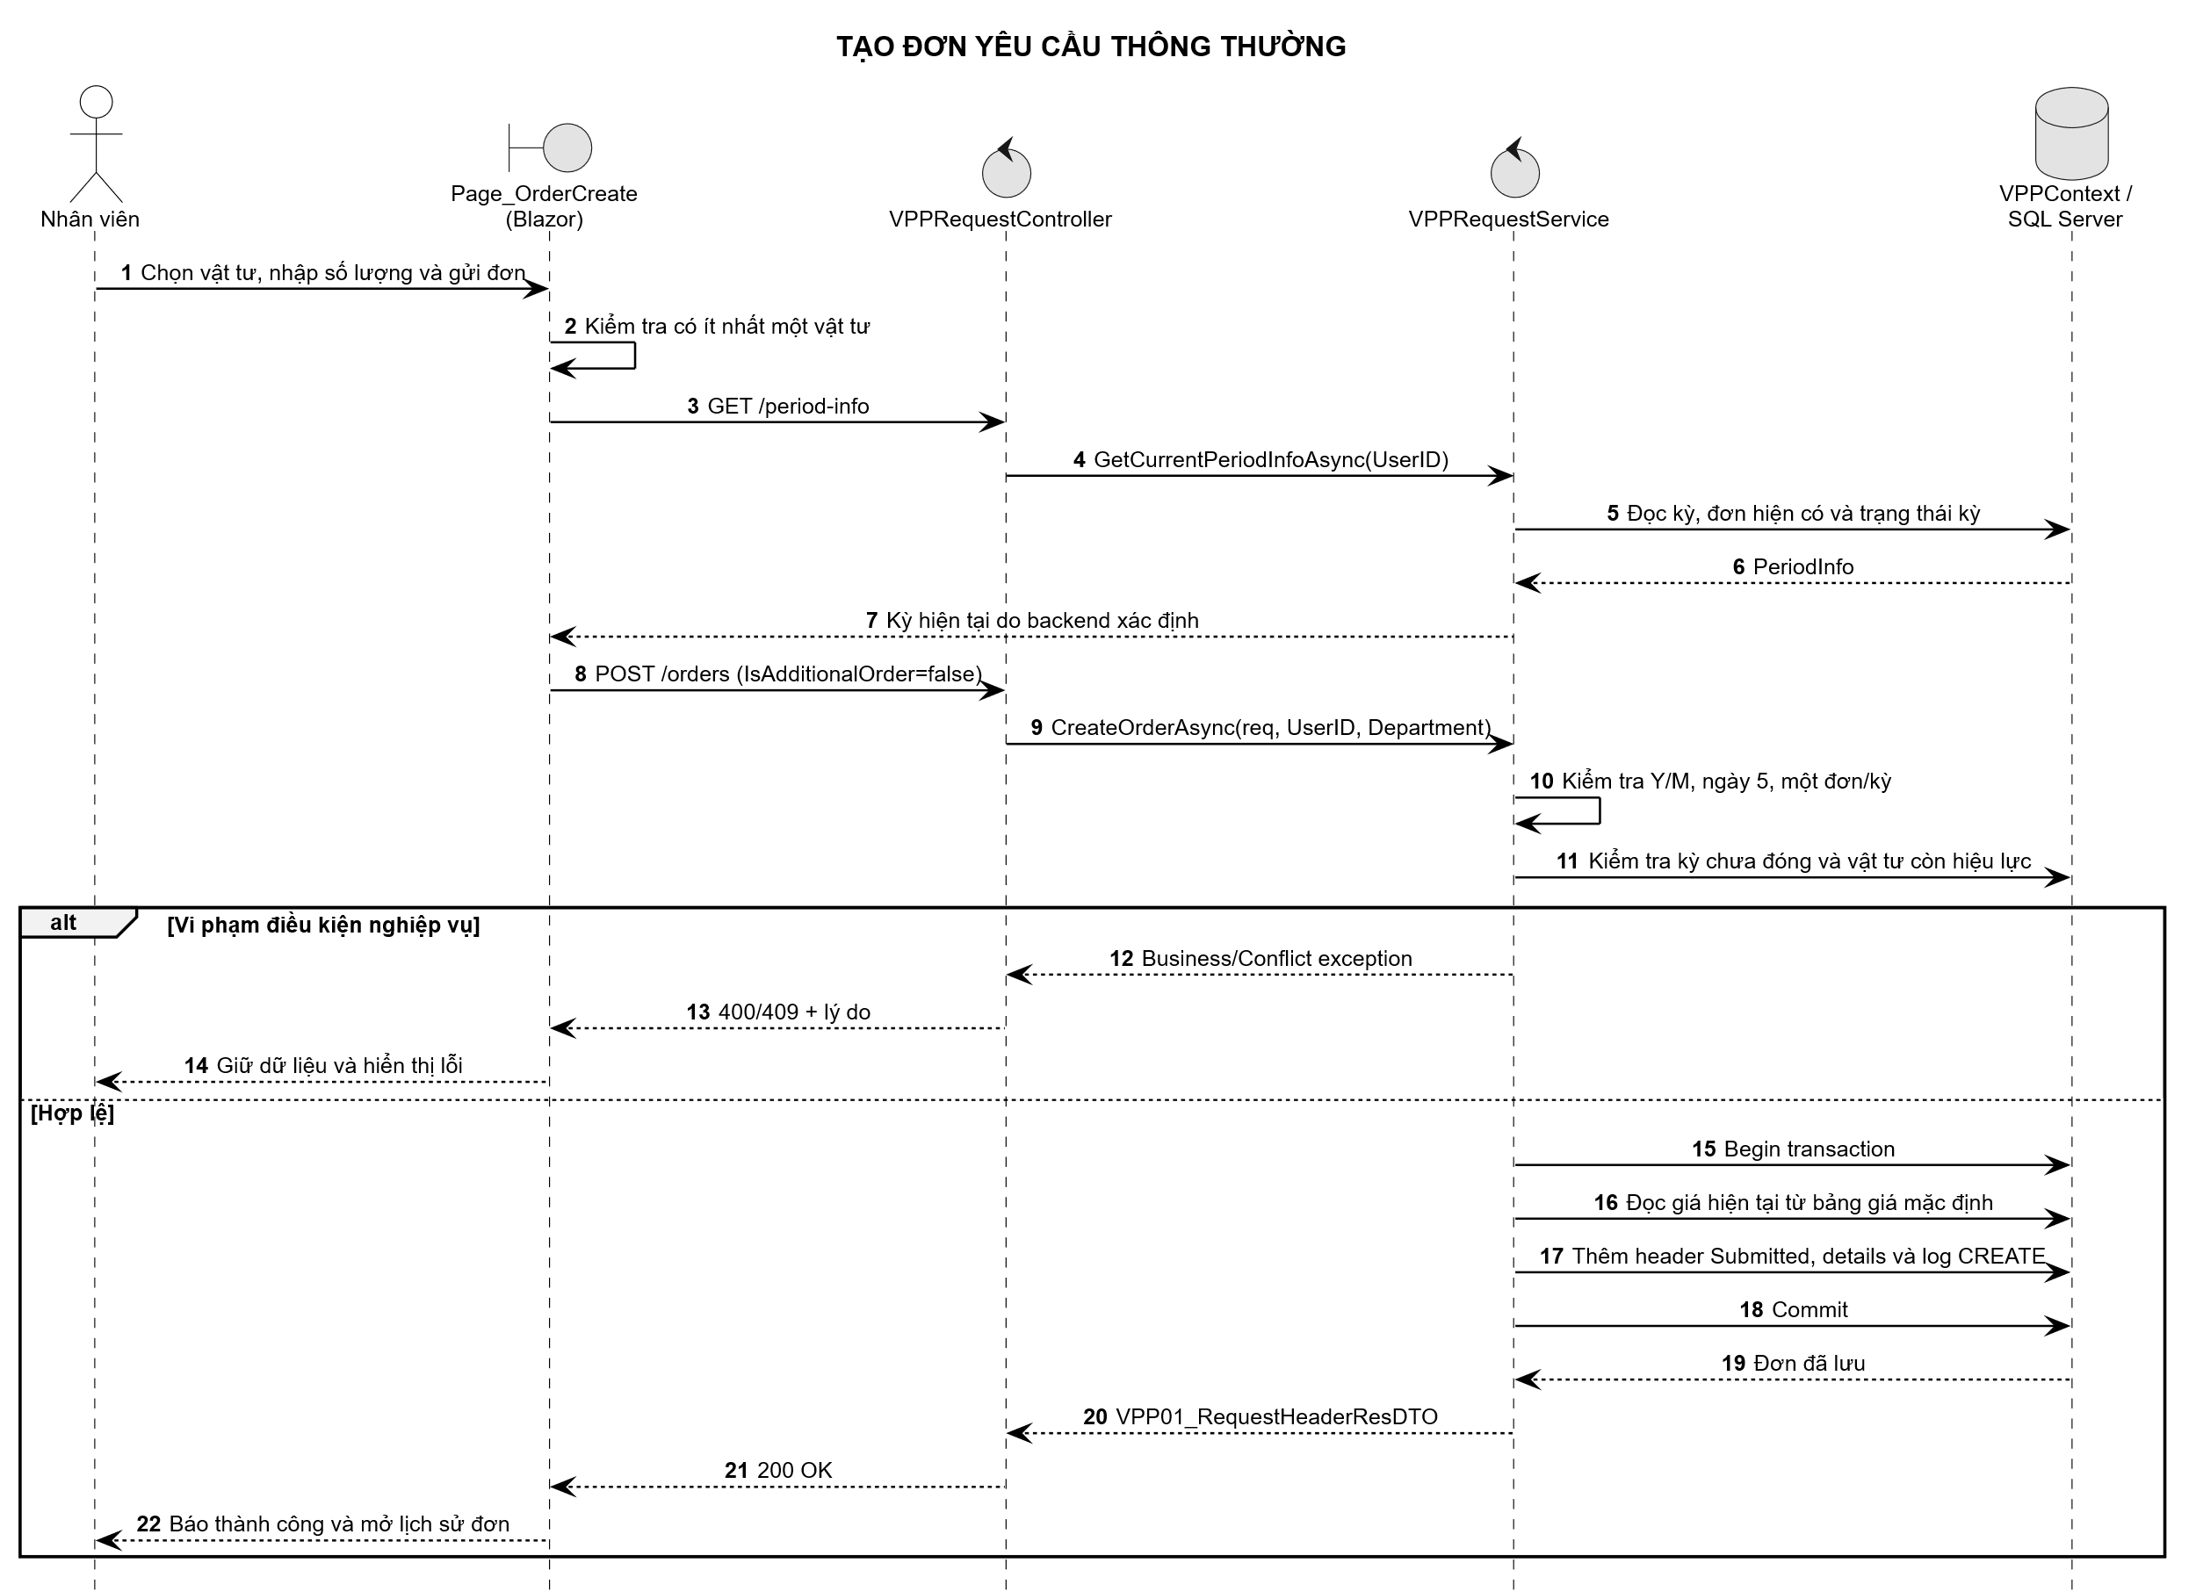
Hình 3-16: Sơ đồ tuần tự chức năng tạo đơn yêu cầu thông thường

3.2.2.3 Tạo đơn bổ sung
Đơn bổ sung chỉ nhắm đến kỳ liền trước. Dịch vụ kiểm tra giới hạn tối đa ba đơn, không còn đơn bổ sung Pending khác và kỳ chưa settlement; đơn hợp lệ được tạo ở trạng thái Pending để chờ phê duyệt.
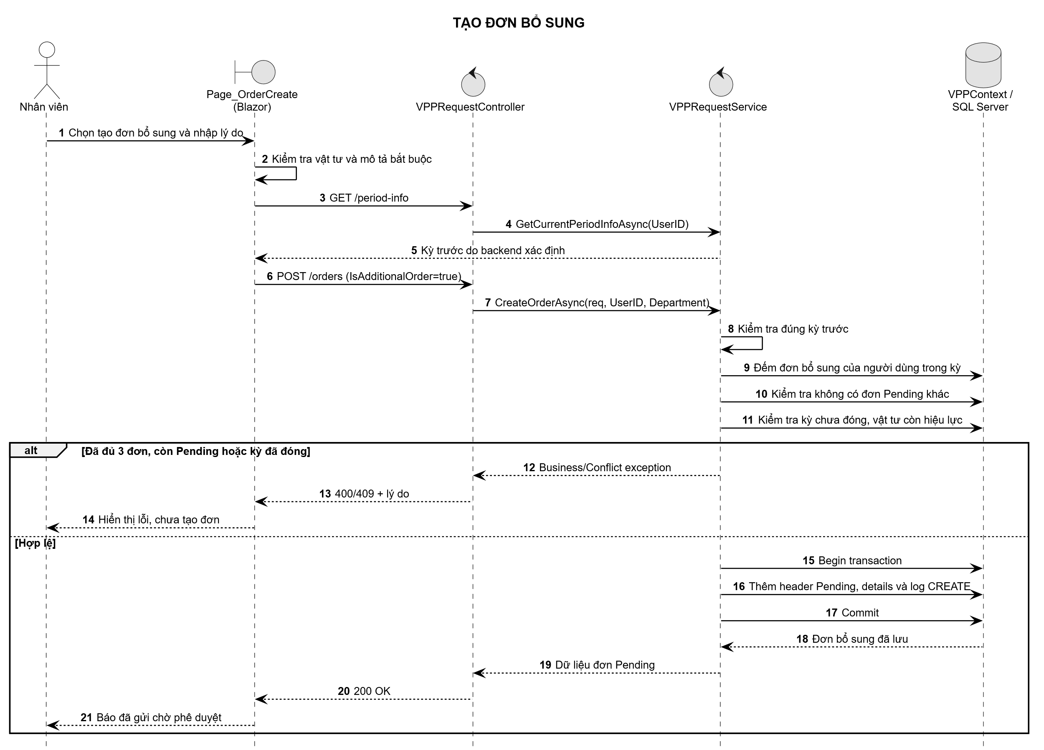
Hình 3-17: Sơ đồ tuần tự chức năng tạo đơn bổ sung

3.2.2.4 Duyệt đơn bổ sung
Màn hình duyệt đơn bổ sung tải danh sách Pending và gửi quyết định sau khi chuyên viên quản lý văn phòng phẩm xác nhận. Endpoint duyệt yêu cầu REQUEST_APPROVE, endpoint từ chối yêu cầu REQUEST_REJECT; state machine chỉ cho phép chuyển từ Pending sang Approved hoặc Rejected. Người xử lý, thời điểm, lý do và log tương ứng được ghi trong transaction.
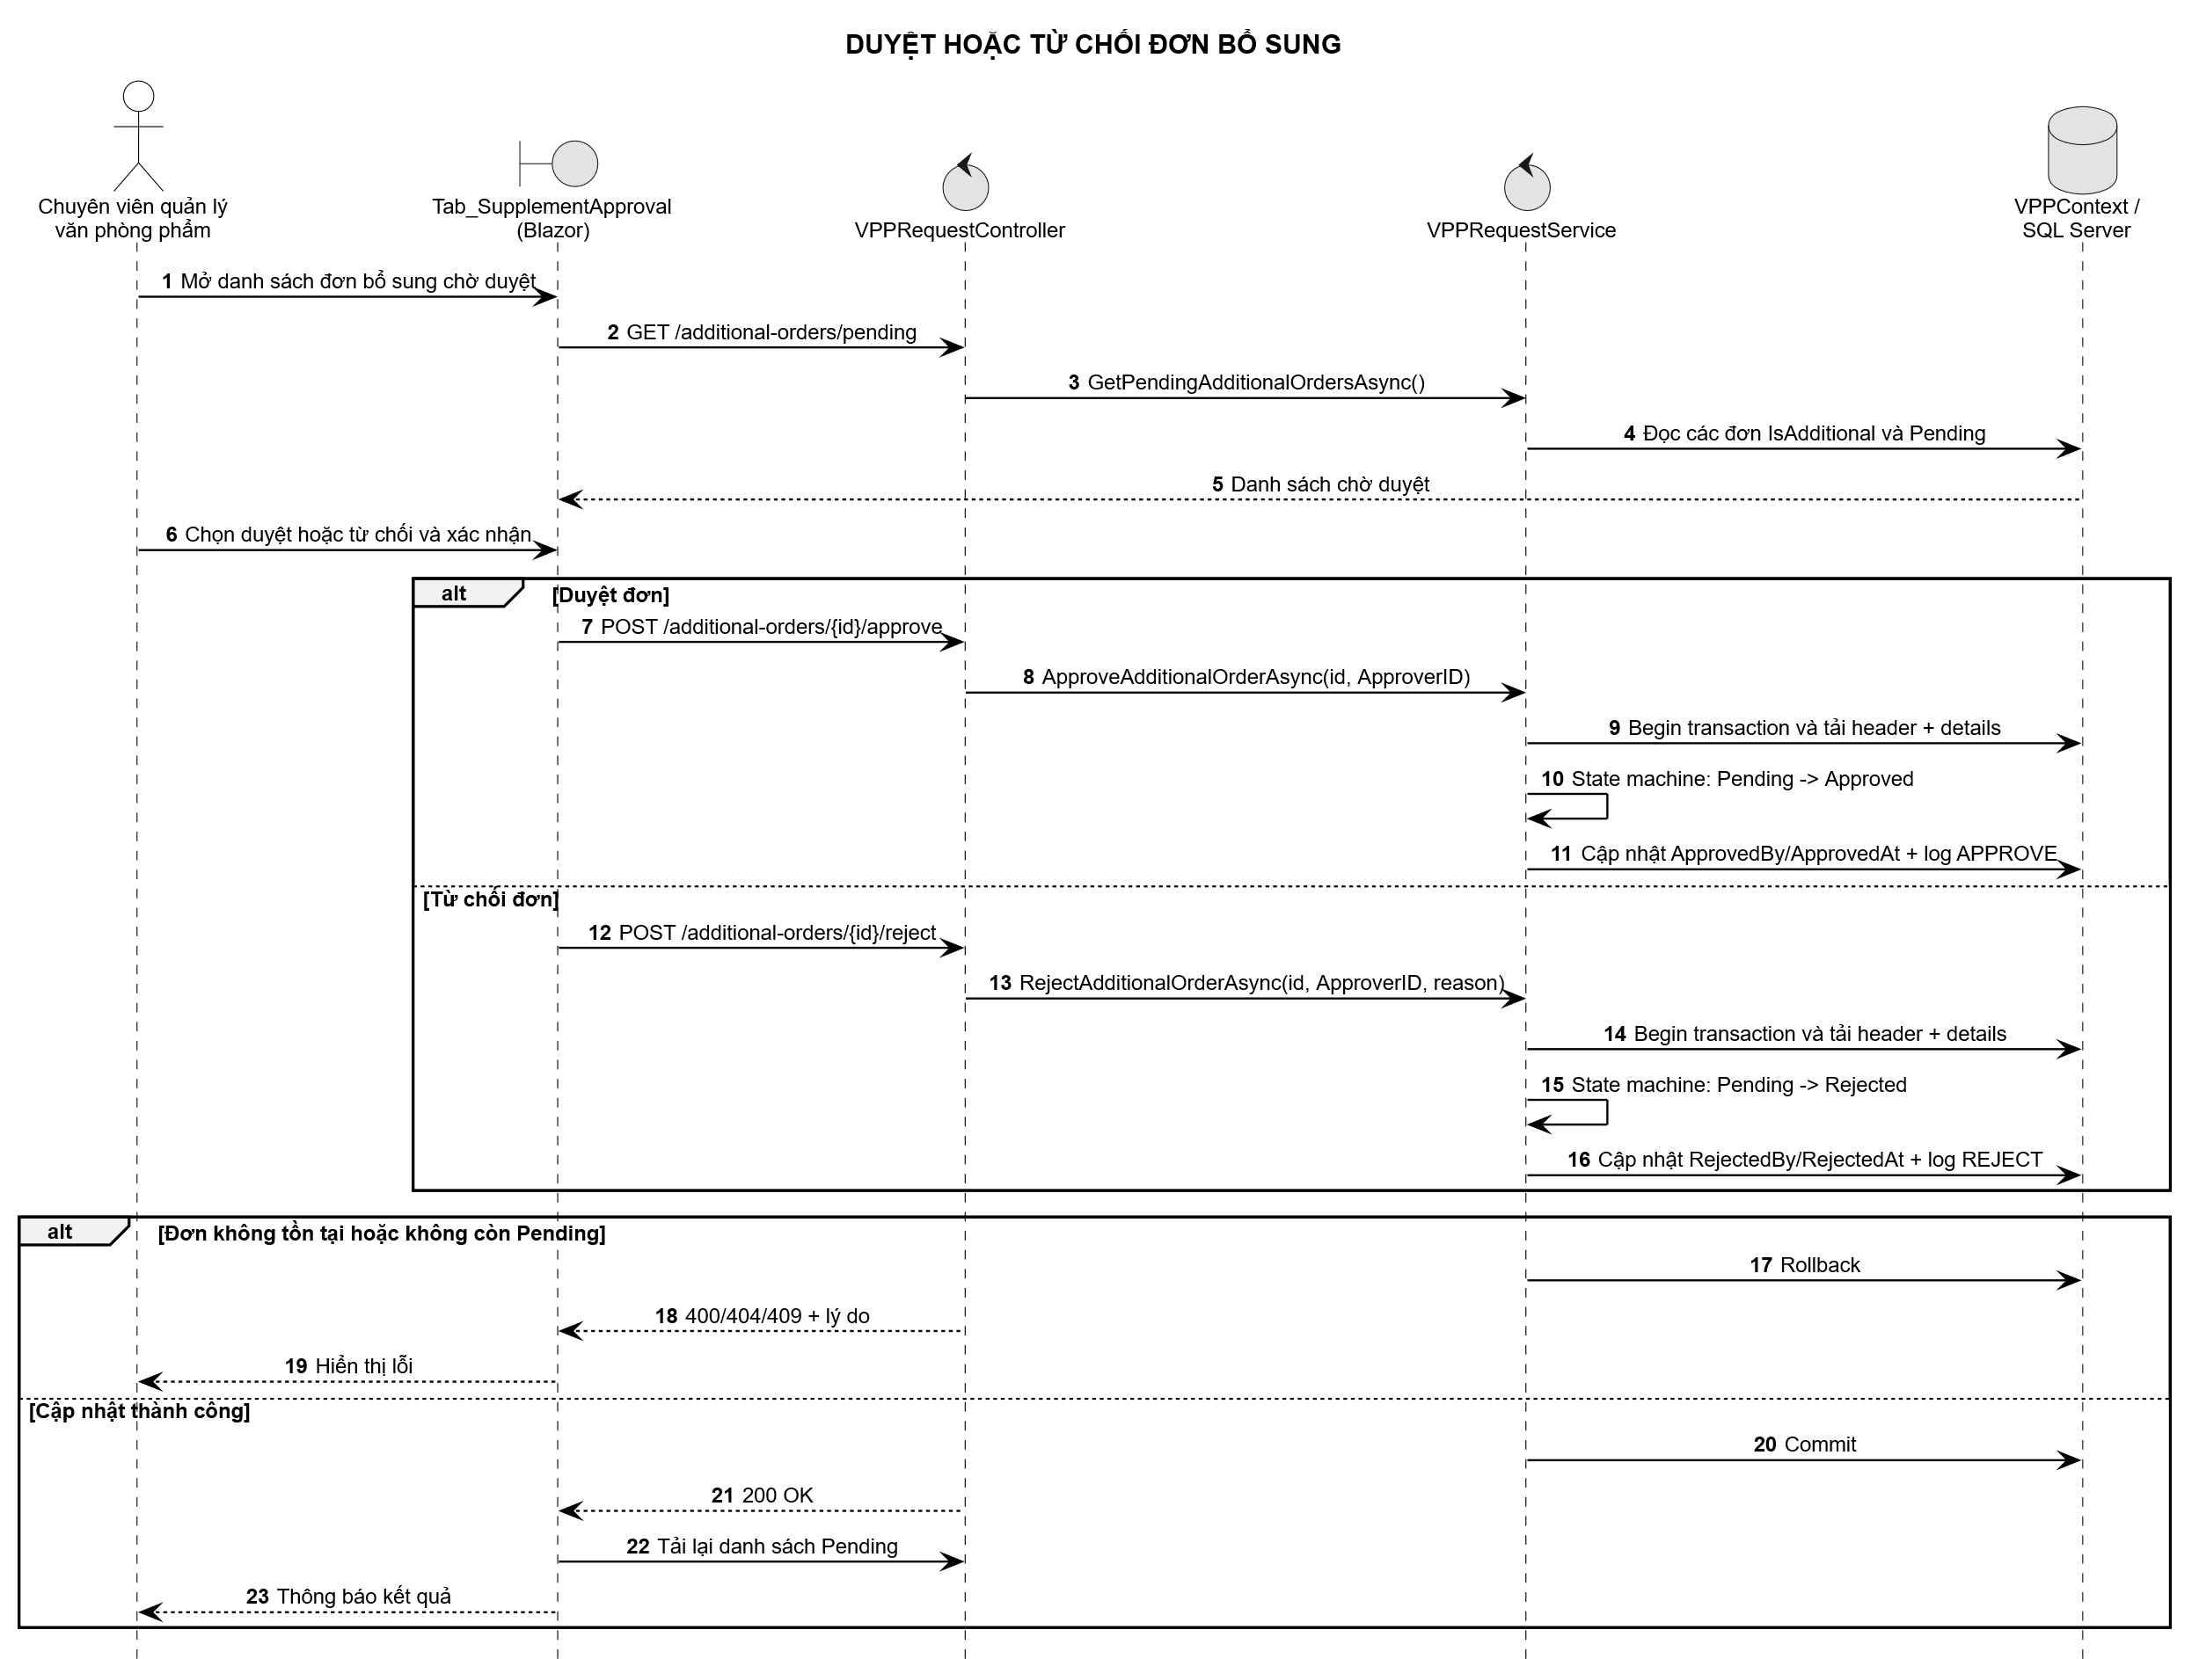
Hình 3-18: Sơ đồ tuần tự chức năng duyệt đơn bổ sung

3.2.2.5 Đóng kỳ và chụp giá
PeriodSettlementService kiểm tra bảng giá, đơn bổ sung Pending và độ phủ giá trước khi cập nhật. Việc chụp CurrentSinglePrice, đánh dấu settlement và ghi PERIOD_SETTLED được thực hiện nguyên tử; bất kỳ lỗi nào cũng rollback toàn bộ kỳ.
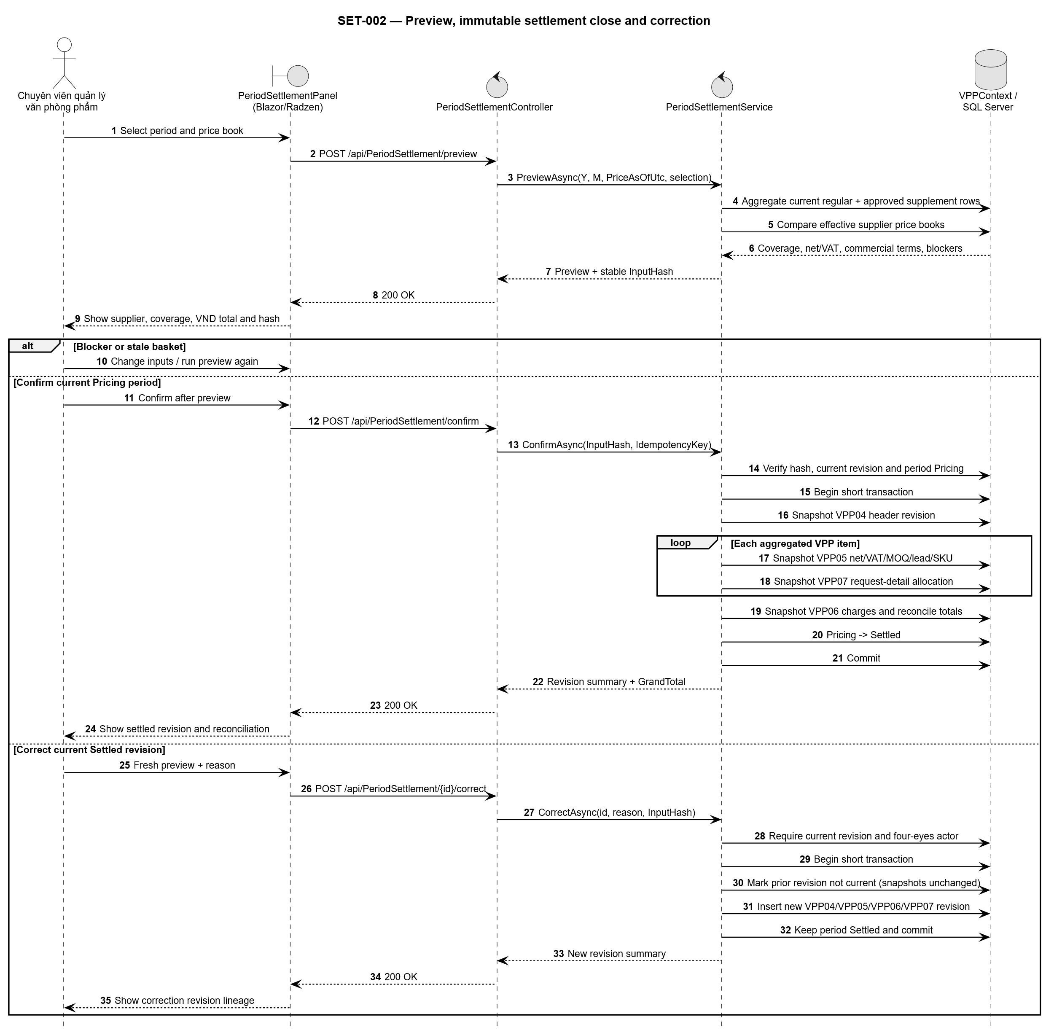
Hình 3-19: Sơ đồ tuần tự chức năng đóng kỳ và chụp giá

3.2.2.6 Quản lý bảng giá
Luồng minh họa thao tác thêm hoặc sửa giá vật tư theo nhà cung cấp trong một bảng giá. VPPPriceService kiểm tra giá không âm, các khóa tham chiếu và ràng buộc giá mặc định duy nhất trước khi commit.
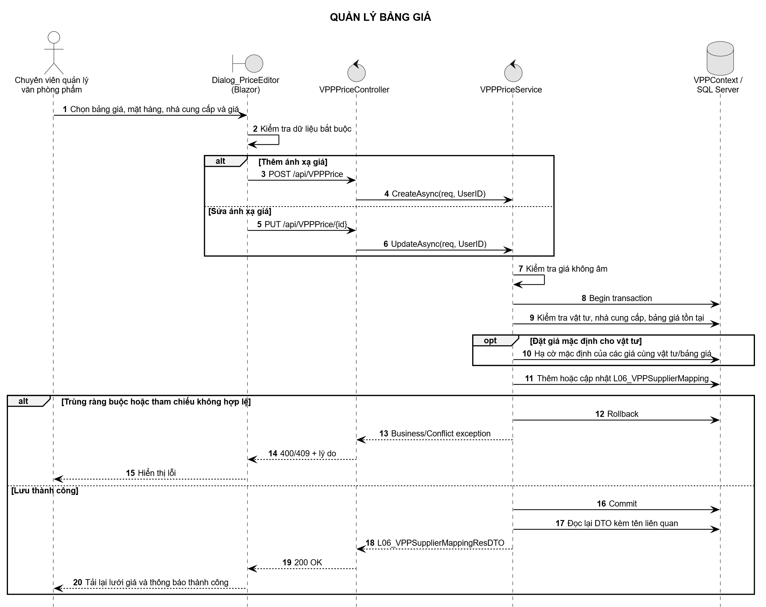
Hình 3-20: Sơ đồ tuần tự chức năng quản lý bảng giá

3.2.3 Sơ đồ hoạt động
Hoạt động chính của hệ thống bắt đầu từ bước xác thực người dùng. Sau khi đăng nhập, hệ thống xác định quyền và cho phép người dùng thao tác trên các chức năng tương ứng. Với nghiệp vụ đơn, hệ thống luôn kiểm tra kỳ, deadline, trạng thái đơn, tính hợp lệ của mặt hàng và ràng buộc số lượng trước khi lưu dữ liệu.

3.2.3.1 Tạo đơn yêu cầu thông thường
Quy trình hoạt động nhấn mạnh các điểm chặn nghiệp vụ trước khi tạo đơn: hạn ngày 5, đơn trùng, dữ liệu chi tiết và trạng thái đóng kỳ.
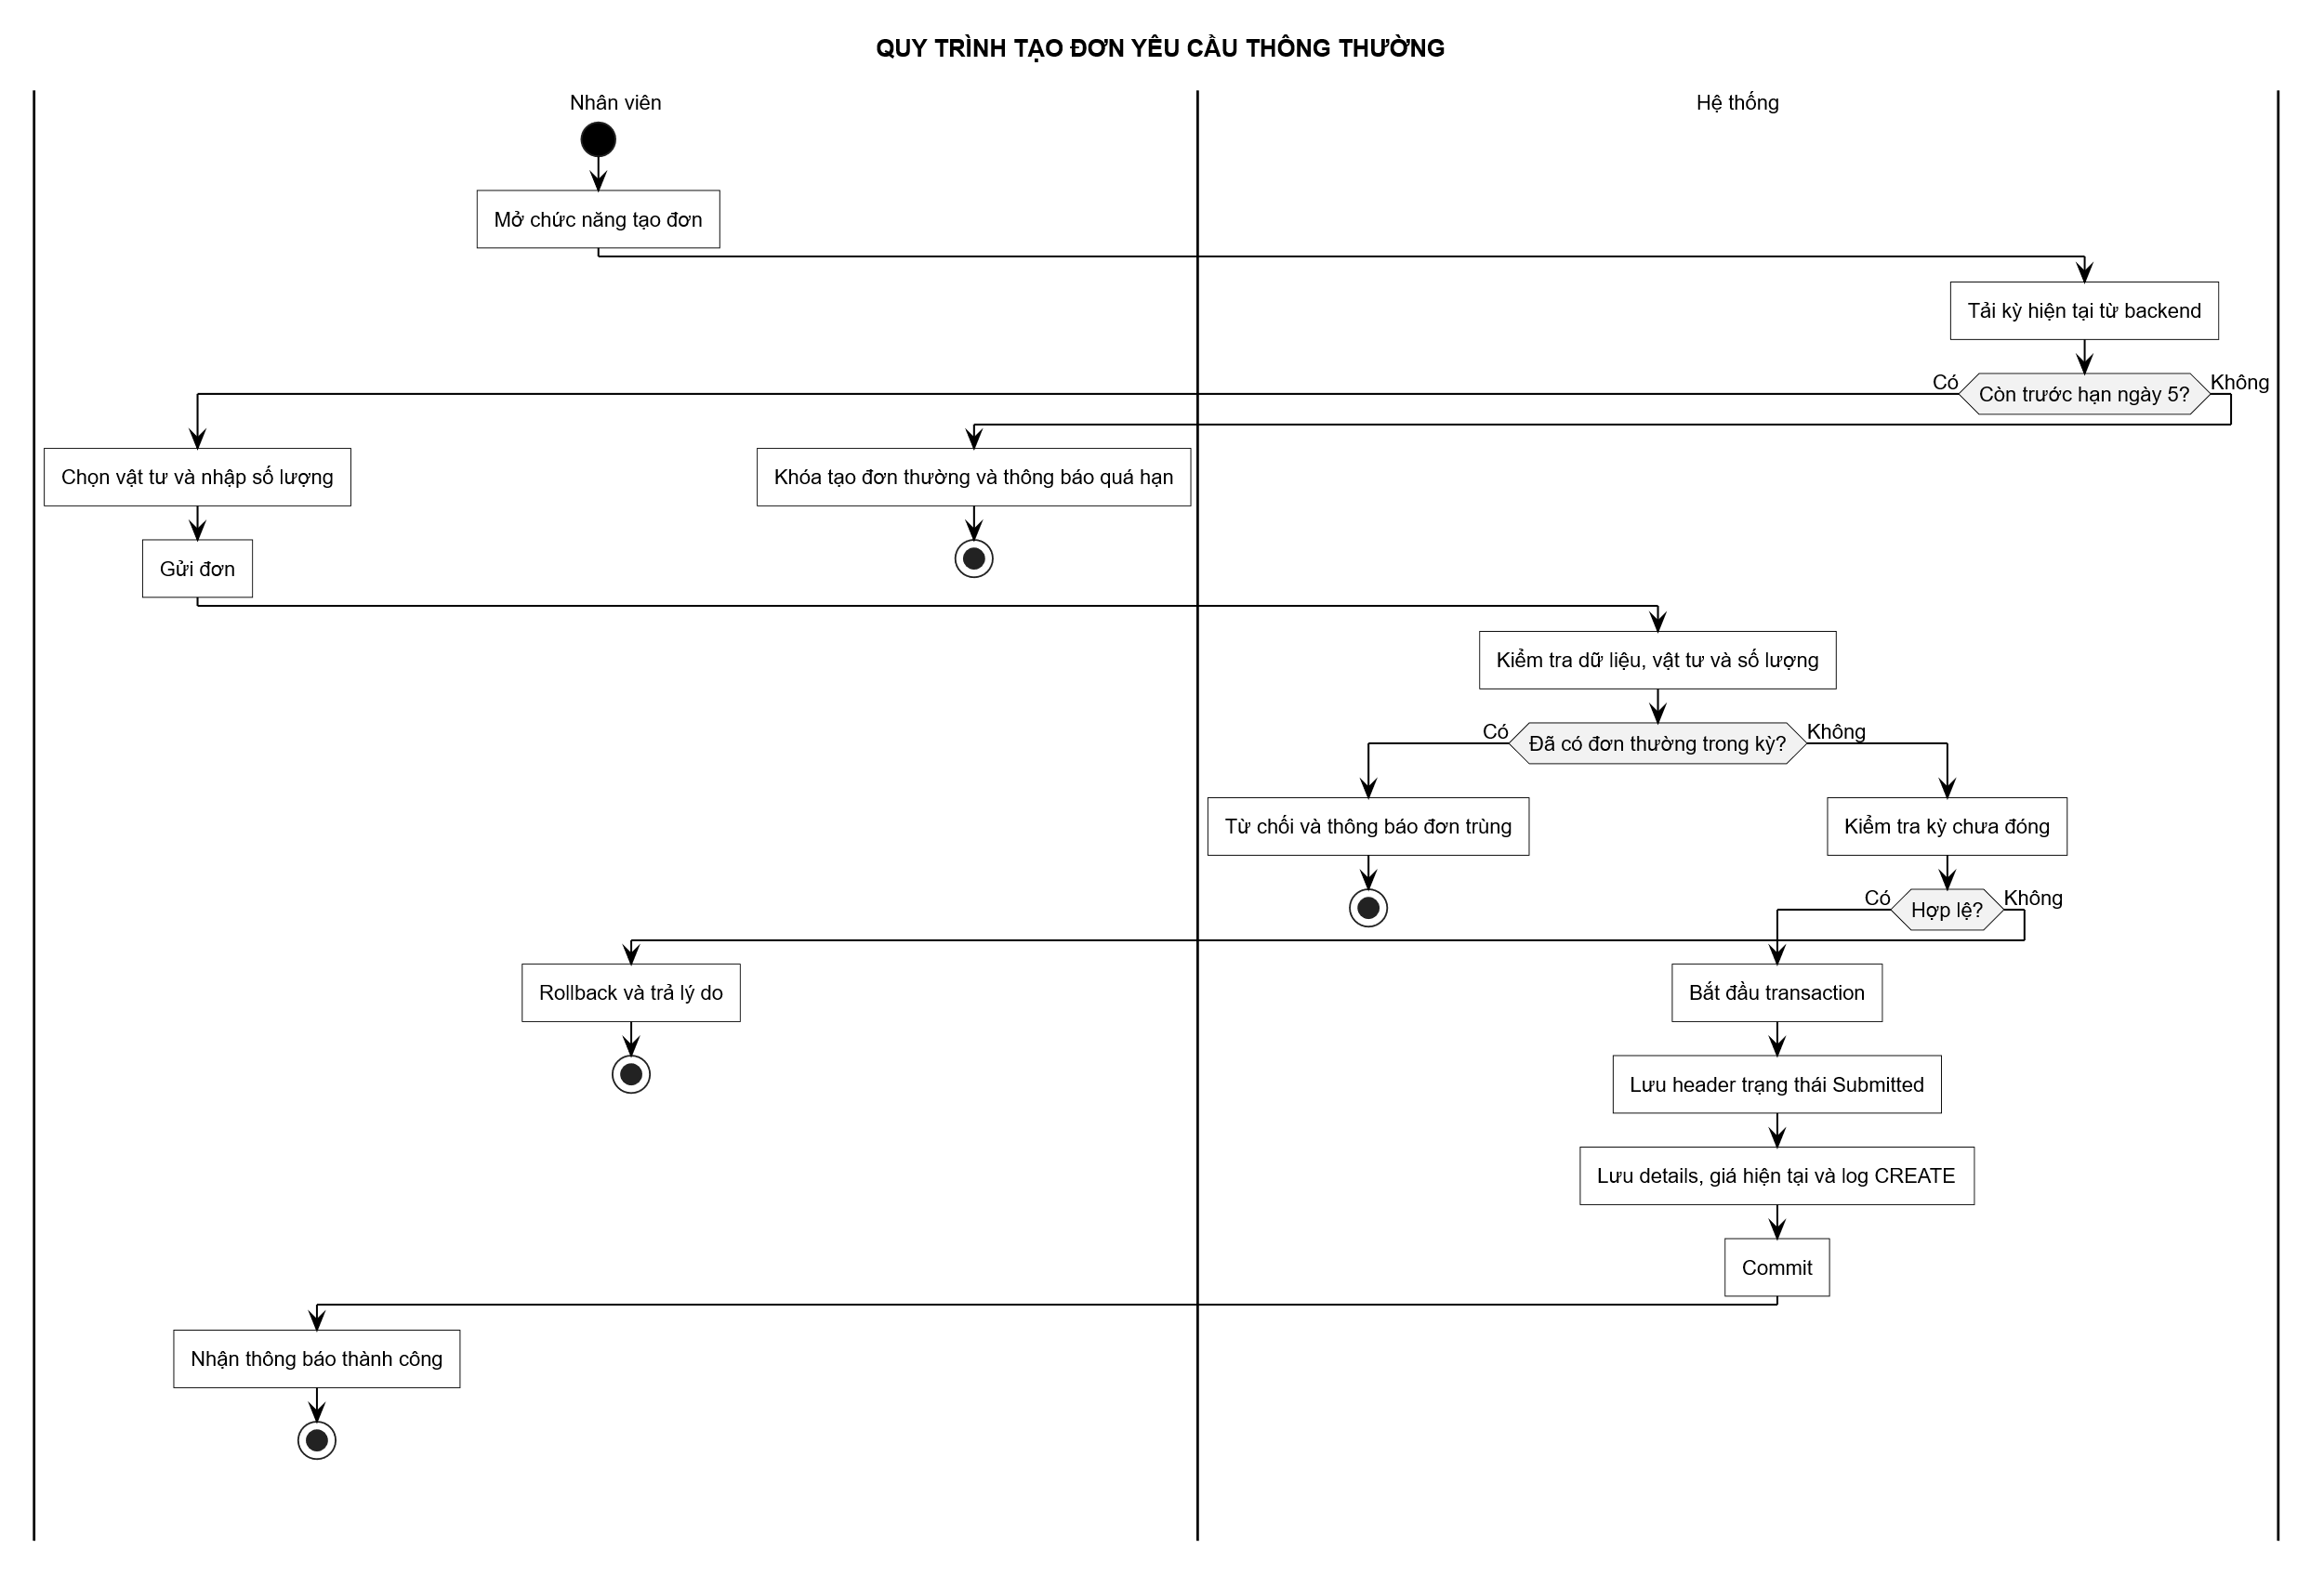
Hình 3-21: Sơ đồ hoạt động quy trình tạo đơn yêu cầu thông thường

3.2.3.2 Xử lý đơn bổ sung
Quy trình kết hợp hai vai trò: nhân viên lập đơn Pending và chuyên viên quản lý văn phòng phẩm quyết định phê duyệt hoặc từ chối. Mỗi nhánh kết thúc bằng trạng thái và nhật ký có thể truy vết.
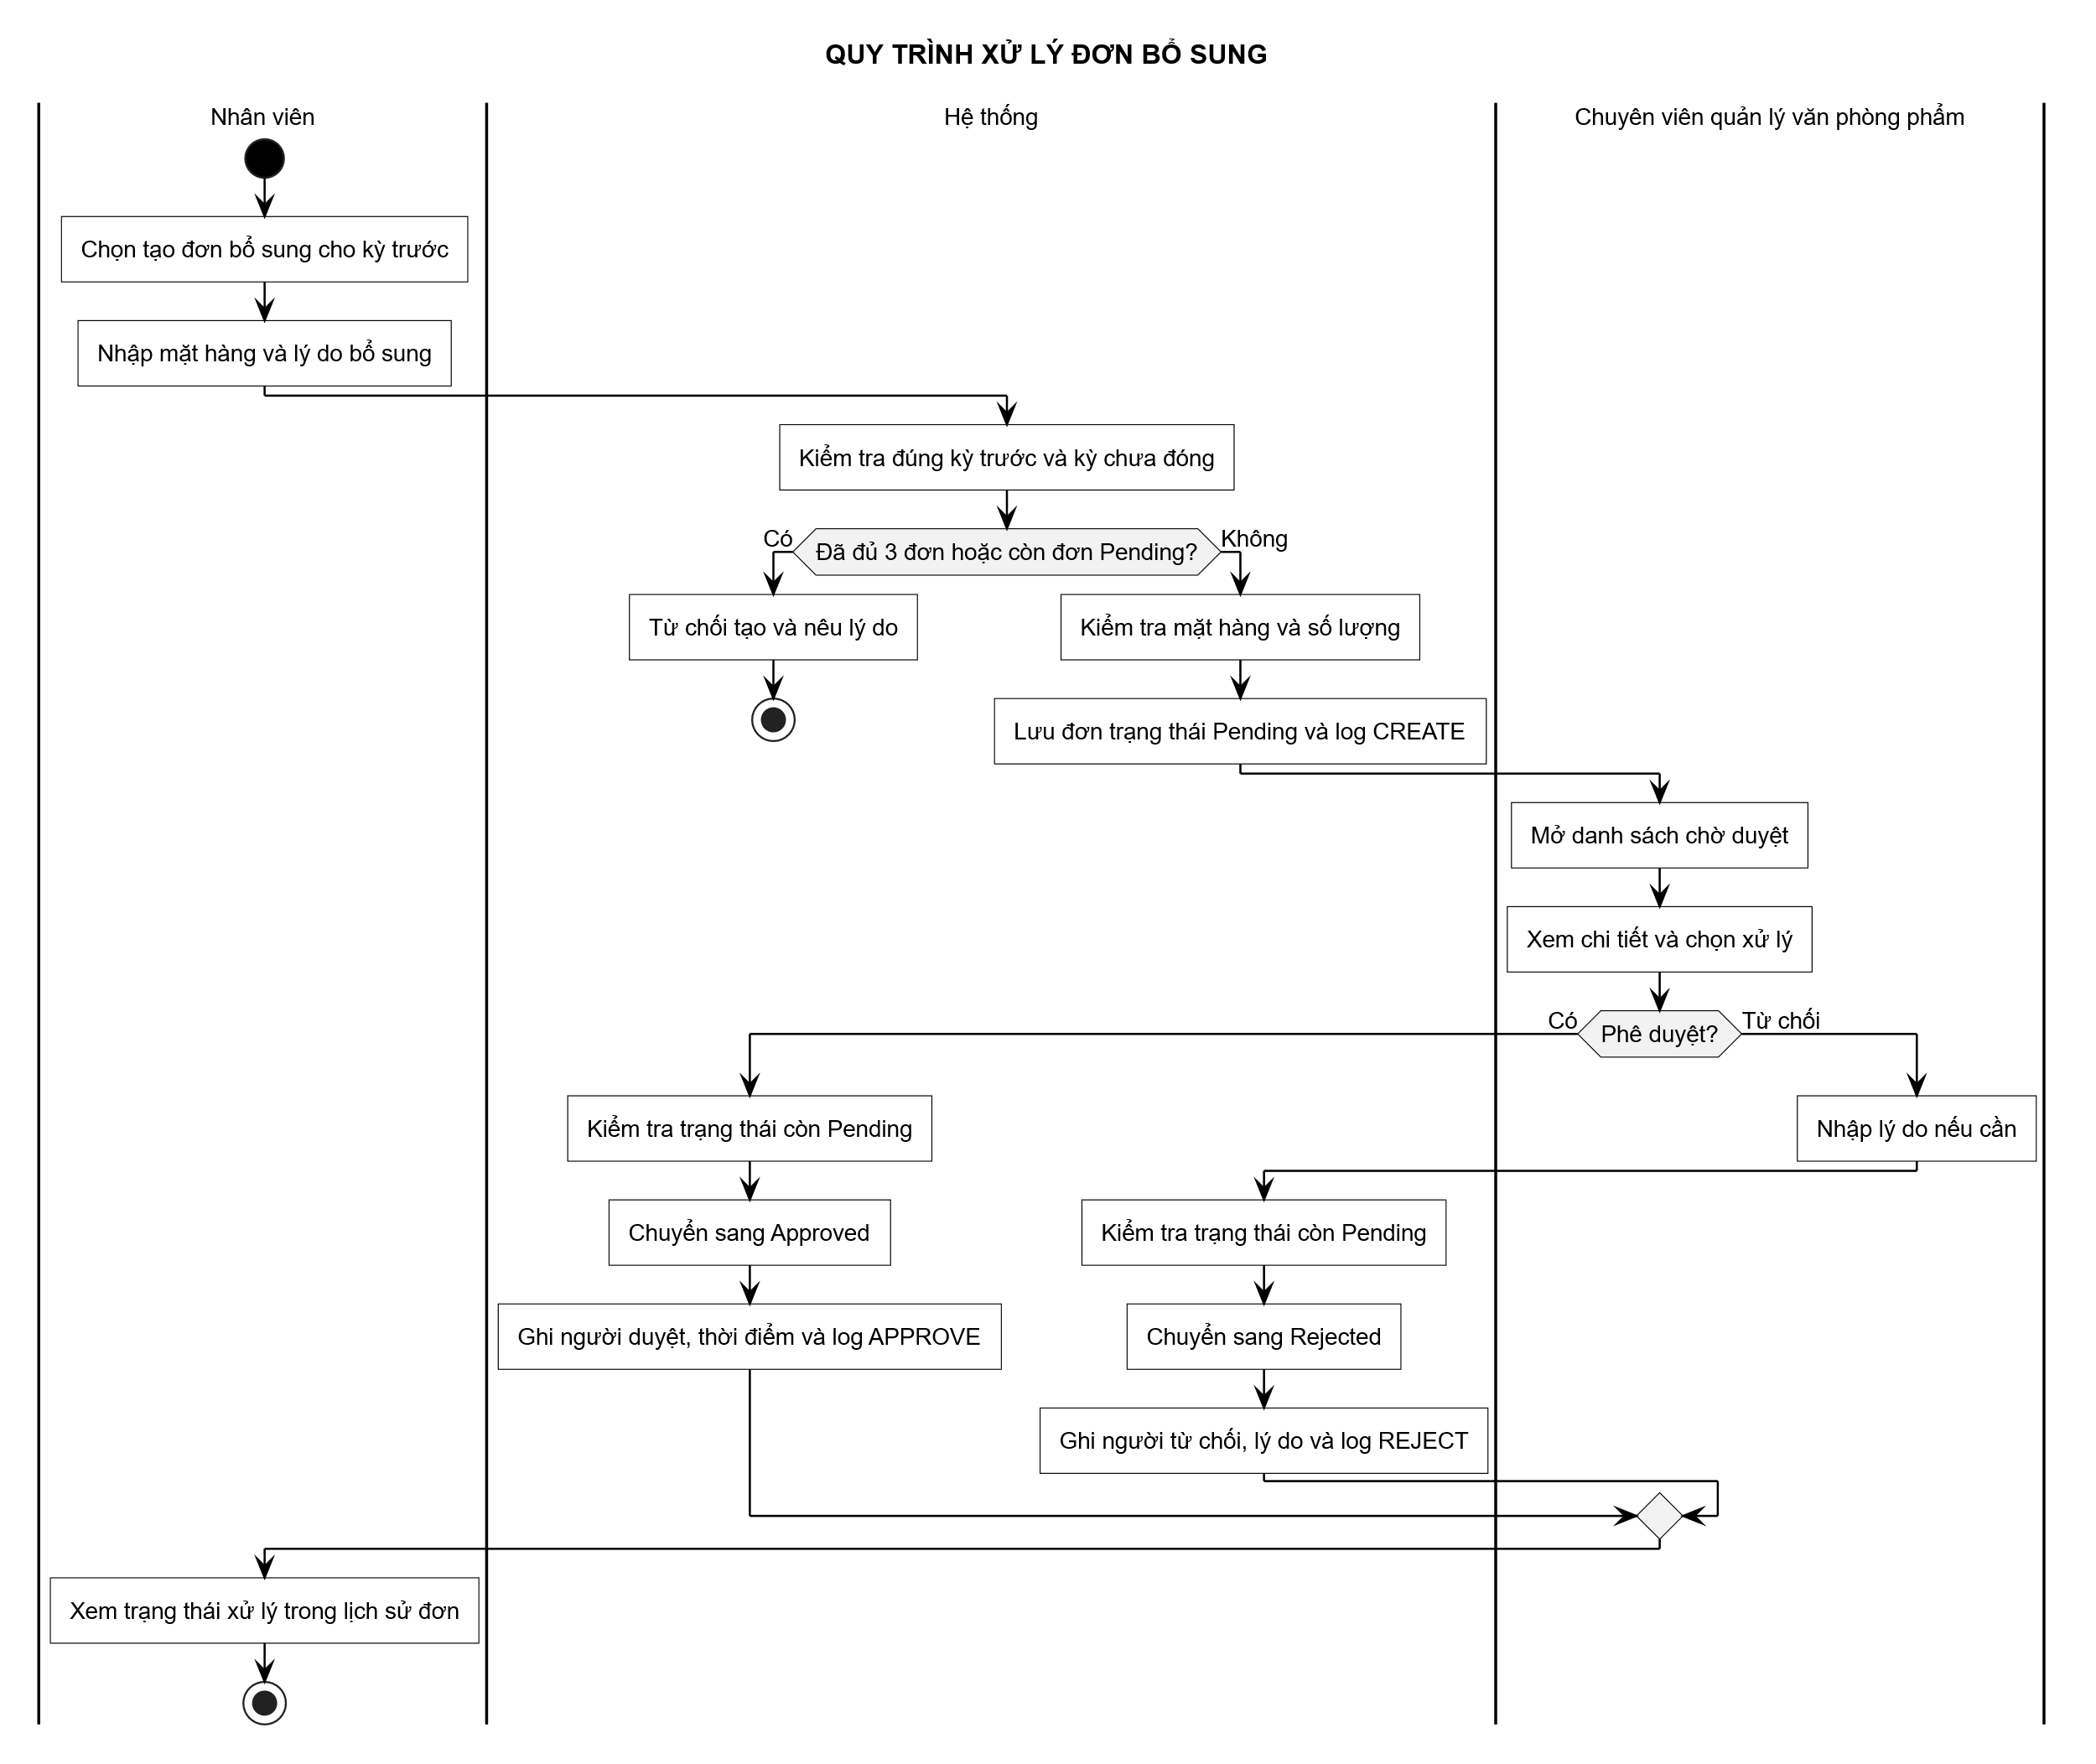
Hình 3-22: Sơ đồ hoạt động quy trình xử lý đơn bổ sung

3.2.3.3 Đóng kỳ
Đóng kỳ chỉ hoàn tất khi không còn đơn bổ sung chờ duyệt và bảng giá bao phủ toàn bộ vật tư của các đơn Submitted/Approved. Các bước cập nhật được bao trong một transaction.
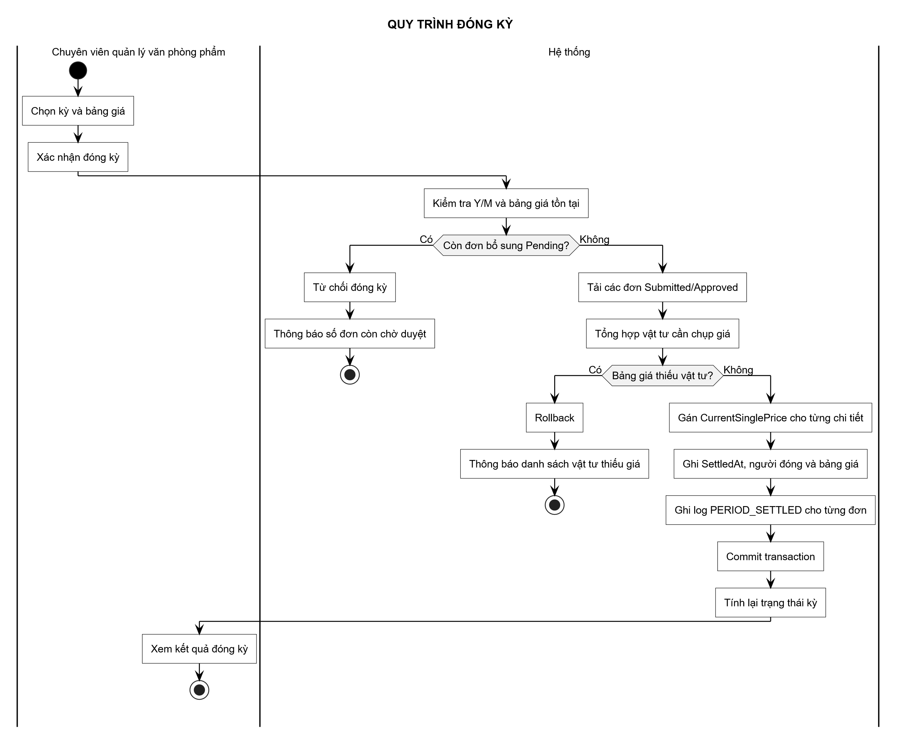
Hình 3-23: Sơ đồ hoạt động quy trình đóng kỳ

3.2.3.4 Quản lý bảng giá
Quy trình quản lý giá thể hiện việc kiểm tra tham chiếu, xử lý cờ mặc định và rollback khi vi phạm ràng buộc duy nhất; không giả định bảng giá bị khóa sau settlement vì source hiện không có quy tắc đó.
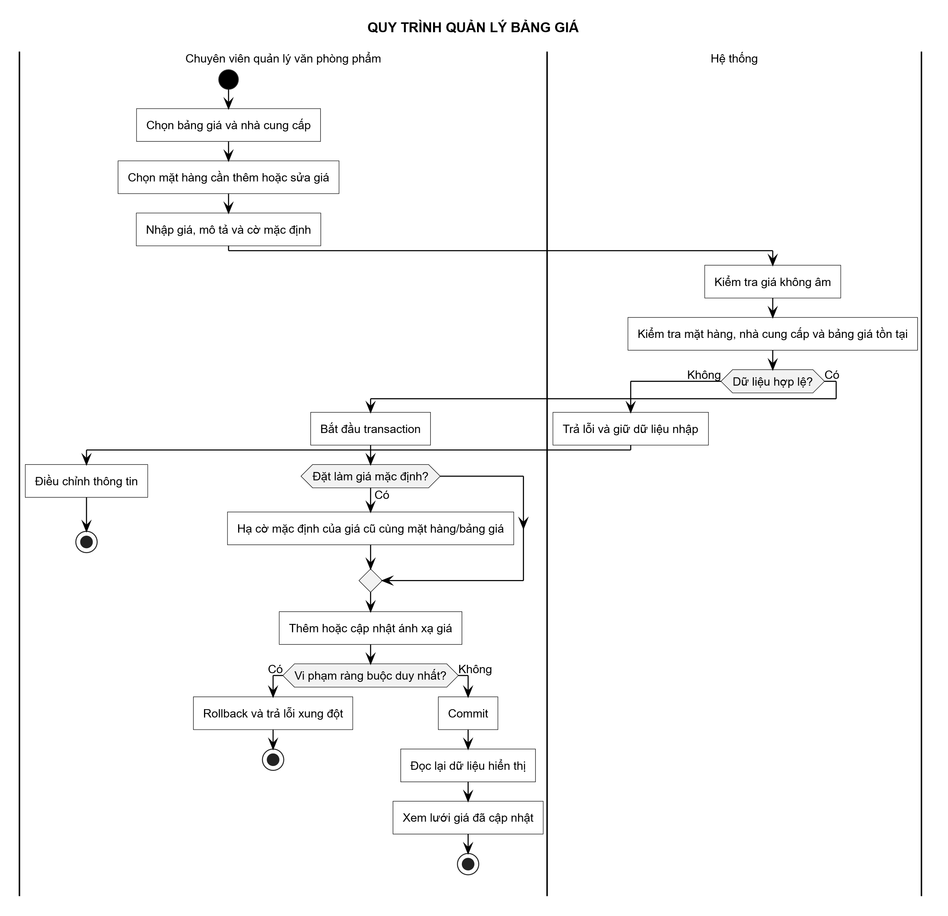
Hình 3-24: Sơ đồ hoạt động quy trình quản lý bảng giá

3.2.3.5 Phân quyền
Quy trình phân quyền kiểm tra quan hệ nhóm cha và cập nhật mapping trang/component. Hệ thống chặn vòng lặp hoặc cây từ 10 cấp, ghi audit, phát PermissionsChanged qua SignalR; frontend tải lại snapshot và API tiếp tục kiểm tra policy theo action.
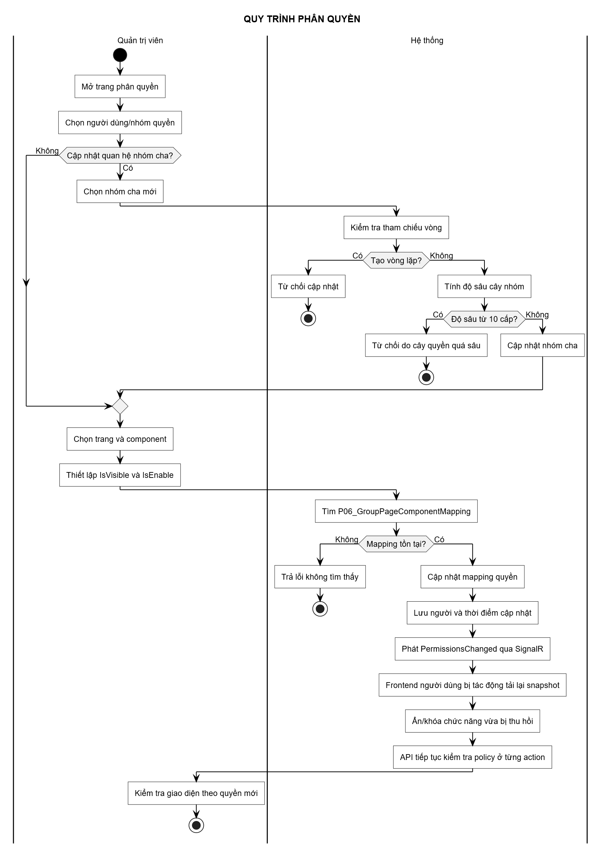
Hình 3-25: Sơ đồ hoạt động quy trình phân quyền

3.3 HỆ THỐNG MÀN HÌNH
Giao diện hệ thống được tổ chức như ứng dụng quản trị nội bộ, dùng chung token thiết kế, kiểu chữ, khoảng cách, trạng thái rỗng/loading/error và responsive breakpoint. Dashboard, Library, Permission, Report cùng trung tâm thông báo dùng một bố cục/điều hướng nhất quán.
Các ảnh nghiệp vụ và quản trị sử dụng snapshot kiểm thử giao diện ngày 28/05/2026 trên môi trường SERVER TEST; riêng màn hình đăng nhập được chụp lại từ frontend hiện tại ngày 13/07/2026. Dữ liệu hiển thị trong hình là dữ liệu kiểm thử.

3.3.1 Giao diện chung

3.3.1.1 Đăng nhập hệ thống
Màn hình đăng nhập chia bố cục thành vùng nhận diện PPJ Group và biểu mẫu xác thực. Người dùng nhập tên đăng nhập, mật khẩu; lựa chọn môi trường chỉ xuất hiện khi hệ thống chạy ở chế độ phát triển.
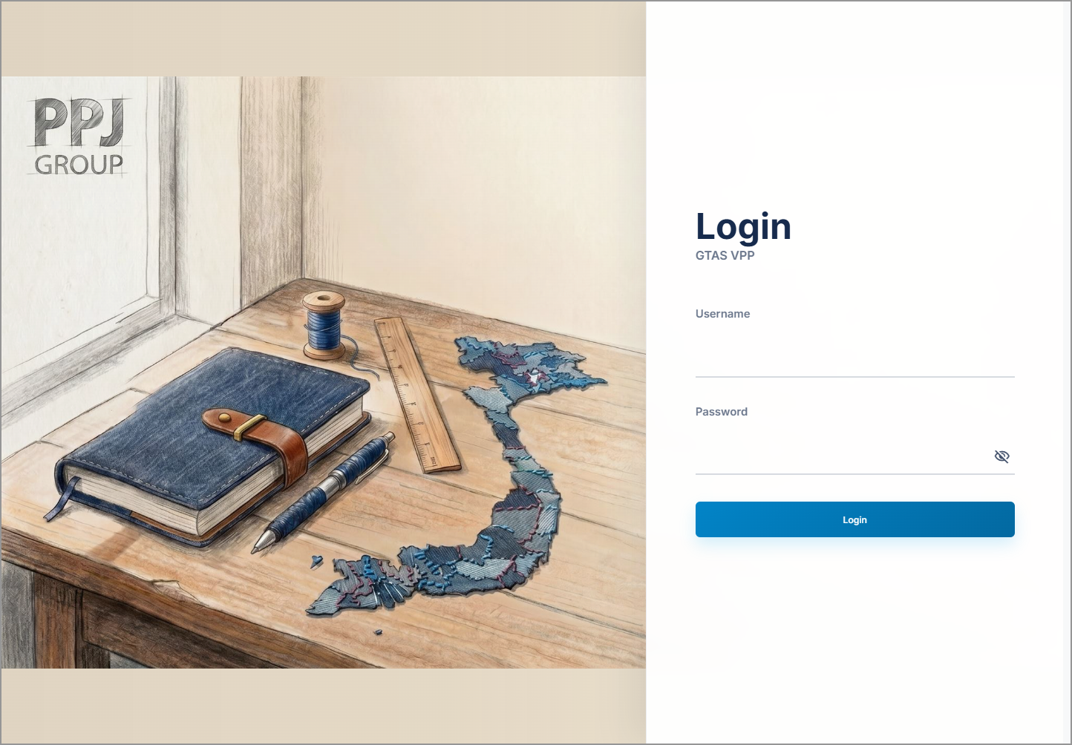
Hình 3-26: Giao diện đăng nhập hệ thống

3.3.1.2 Dashboard đơn hàng cá nhân
Dashboard cá nhân hiển thị kỳ đặt hàng hiện tại, hạn gửi đơn, tổng dòng hàng, tổng số lượng và các đơn của người dùng. Từ đây người dùng có thể tạo đơn mới, sao chép kỳ trước hoặc tạo đơn bổ sung khi đủ điều kiện.
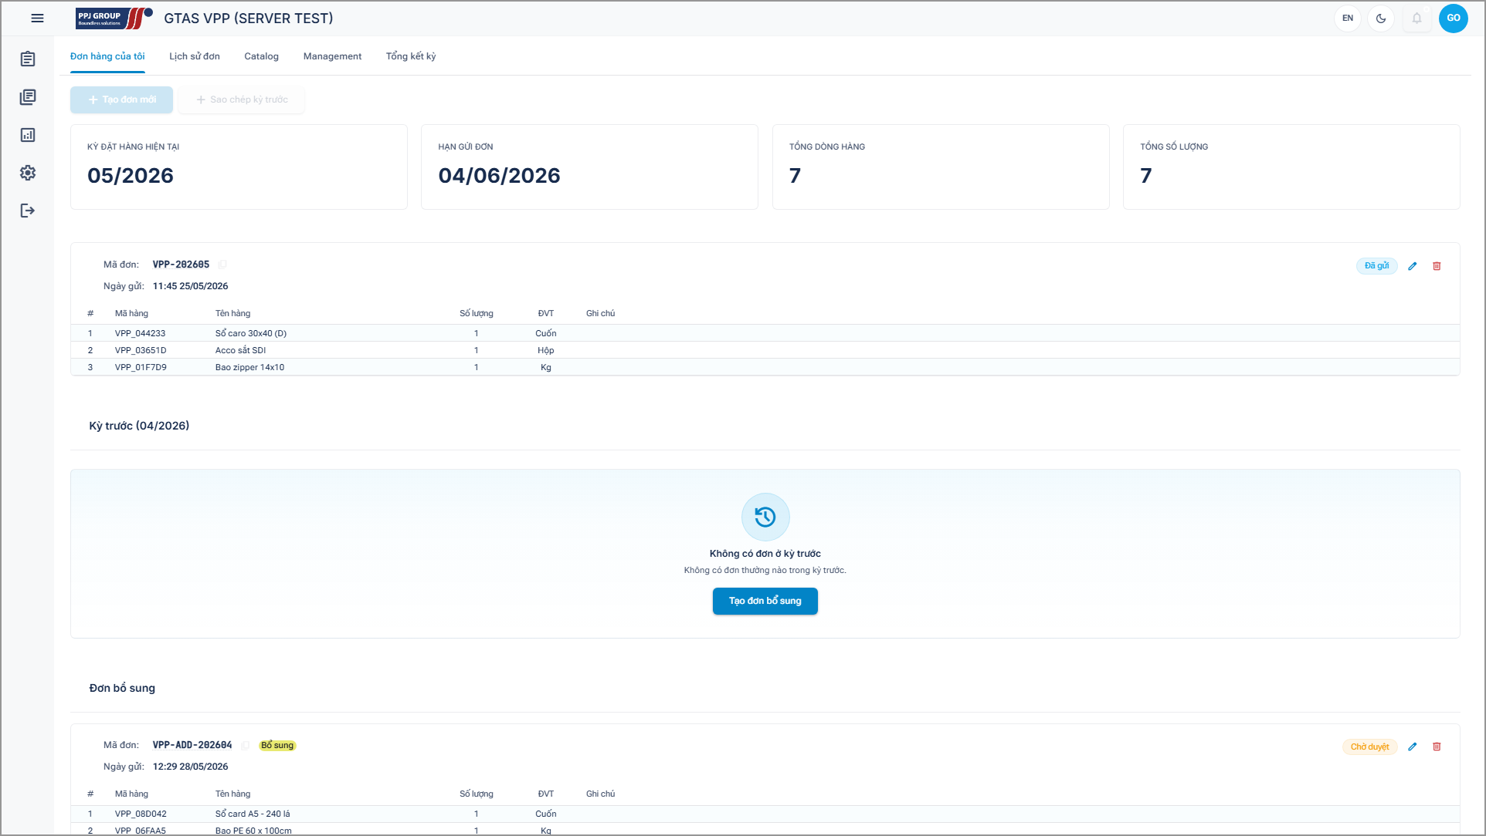
Hình 3-27: Giao diện dashboard đơn hàng cá nhân

3.3.2 Giao diện nghiệp vụ đơn yêu cầu

3.3.2.1 Danh sách đơn yêu cầu
Tab lịch sử cho phép lọc theo năm, tháng và nhiều trạng thái; các thẻ KPI tổng hợp số đơn, số dòng hàng và tổng số lượng. Người dùng có thể mở từng dòng để xem chi tiết đơn.
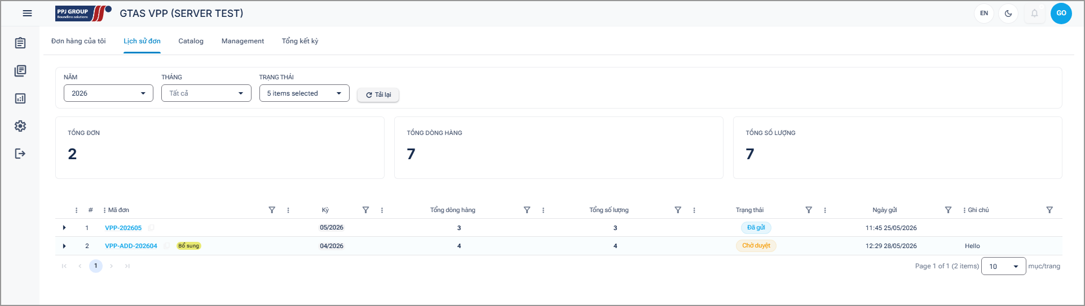
Hình 3-28: Giao diện danh sách đơn yêu cầu

3.3.2.2 Tạo đơn yêu cầu văn phòng phẩm
Màn hình tạo đơn dùng wizard hai bước. Bước đầu cho phép tìm kiếm và chọn vật tư từ danh mục; vùng bên phải hiển thị các mặt hàng đã chọn trước khi người dùng chuyển sang bước rà soát và gửi đơn.
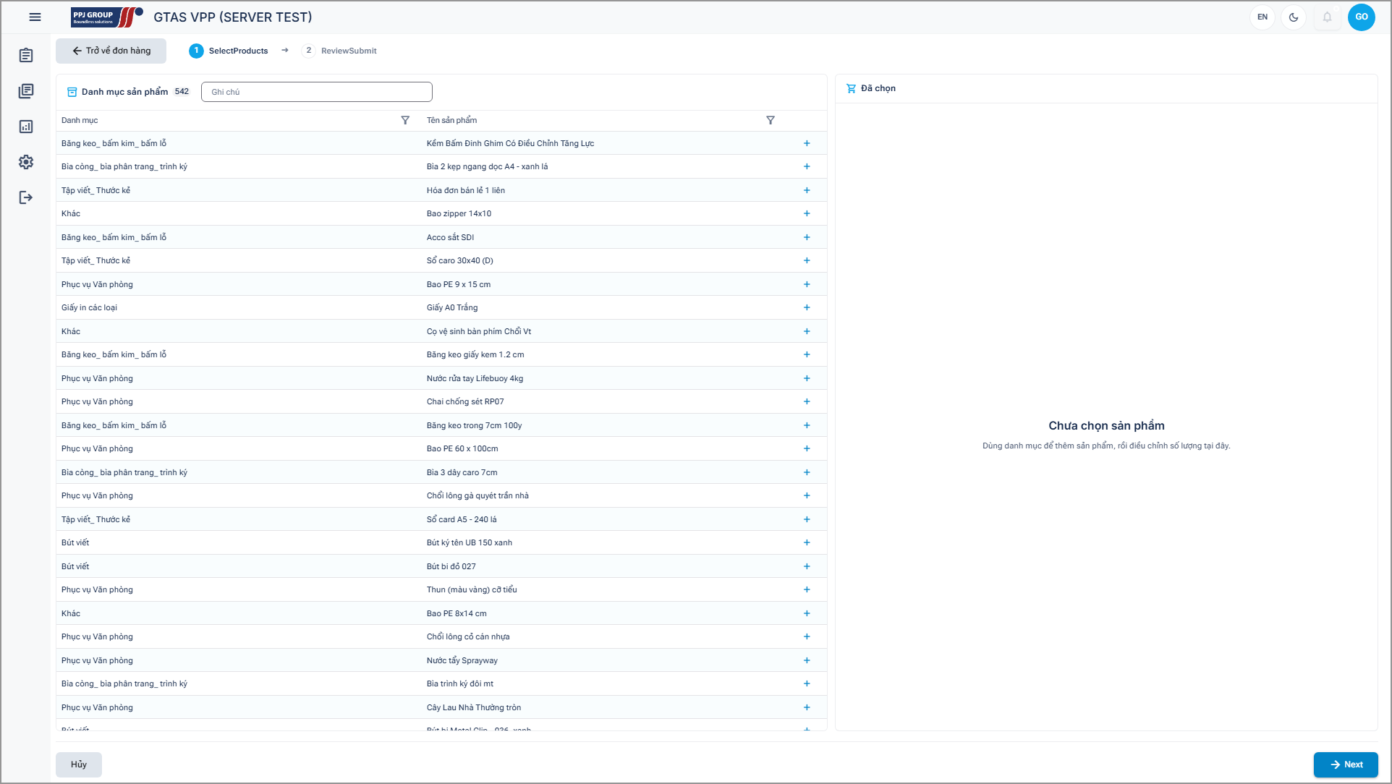
Hình 3-29: Giao diện tạo đơn yêu cầu văn phòng phẩm

3.3.2.3 Thao tác kỳ và đơn bổ sung chờ duyệt
Vùng thao tác kỳ gồm hai phần: rà soát/chốt kỳ và đơn bổ sung chờ duyệt. Màn hình hiển thị kỳ, bảng giá, cảnh báo số đơn Pending và các chỉ số tổng hợp trước khi chuyên viên quản lý văn phòng phẩm thực hiện thao tác.
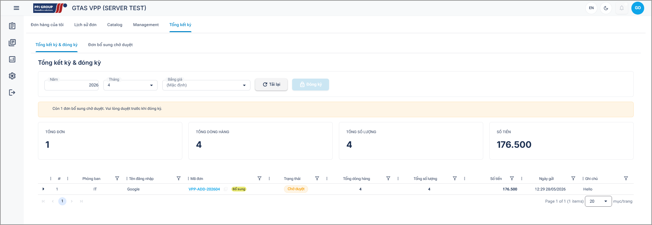
Hình 3-30: Giao diện thao tác kỳ và đơn bổ sung chờ duyệt

3.3.3 Giao diện quản trị

3.3.3.1 Quản lý bảng giá
Tab bảng giá cho phép thêm, sửa, sao chép, đặt mặc định hoặc xóa theo ràng buộc dịch vụ. Cột số đơn liên quan giúp chuyên viên quản lý văn phòng phẩm nhận biết mức độ sử dụng của từng bảng giá.
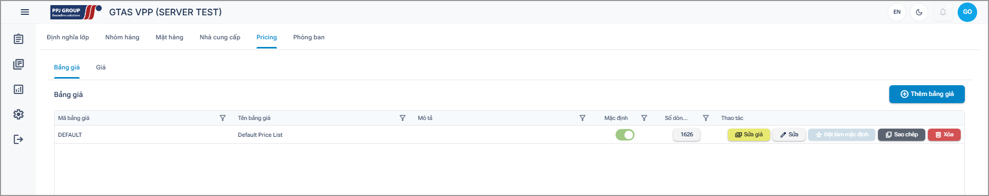
Hình 3-31: Giao diện quản lý bảng giá

3.3.3.2 Quản lý danh mục văn phòng phẩm
Danh mục văn phòng phẩm sử dụng lưới dữ liệu có lọc, phân trang và lựa chọn cột. Mỗi bản ghi liên kết mã hàng, tên hàng, đơn vị tính, nhóm hàng, nhà cung cấp và giá để phục vụ lập đơn.
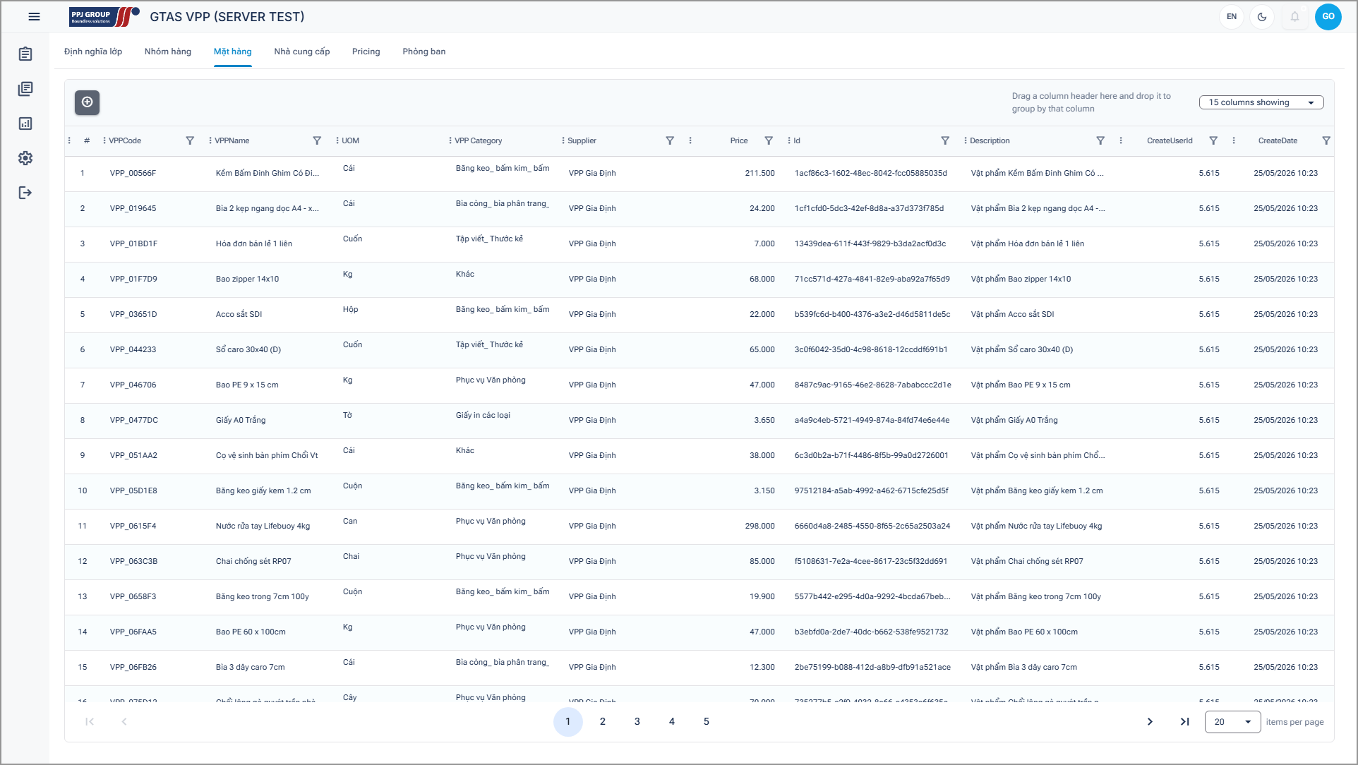
Hình 3-32: Giao diện quản lý danh mục văn phòng phẩm

3.3.3.3 Phân quyền theo nhóm
Màn hình phân quyền hiển thị danh sách nhóm và vùng cấu hình quyền nhóm/trang. Người quản trị chọn nhóm, sau đó cập nhật quan hệ nhóm cha và các mapping component bằng IsVisible, IsEnable.
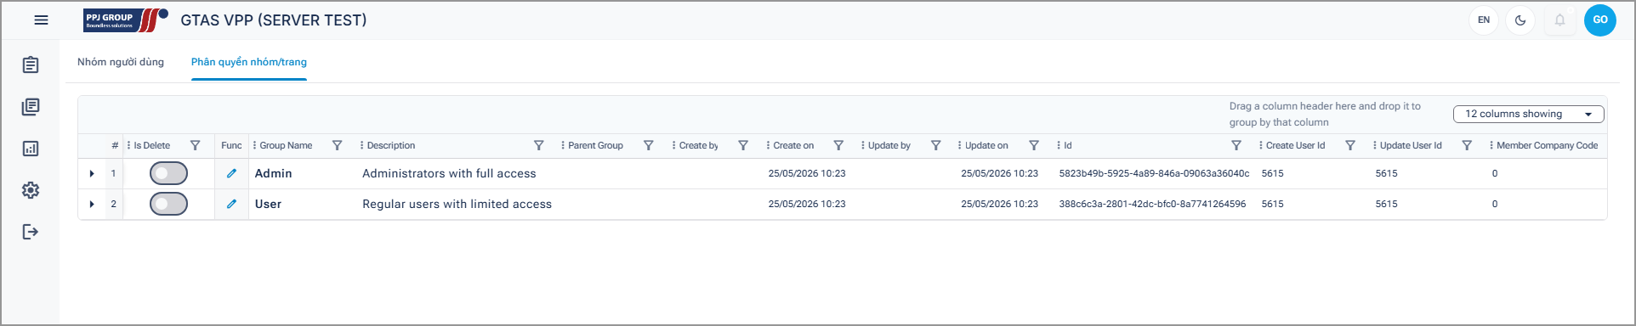
Hình 3-33: Giao diện phân quyền theo nhóm

3.3.4 Giao diện tổng hợp và báo biểu
Hệ thống có Dashboard tổng hợp cá nhân/phòng ban/toàn công ty và trang Report riêng. Report cho phép chọn phạm vi được cấp, năm/tháng, hiển thị KPI, xu hướng, trạng thái, phòng ban, mặt hàng nổi bật và xuất CSV khi có REPORT_EXPORT.

3.3.4.1 Tổng hợp toàn doanh nghiệp theo kỳ
Màn hình tổng hợp toàn doanh nghiệp cung cấp KPI và danh sách đơn theo phòng ban, người tạo, kỳ, trạng thái. Trang Report tái sử dụng dữ liệu đã giới hạn theo claim để tạo biểu đồ và file CSV, không nhận mã phòng ban/công ty tùy ý từ client.
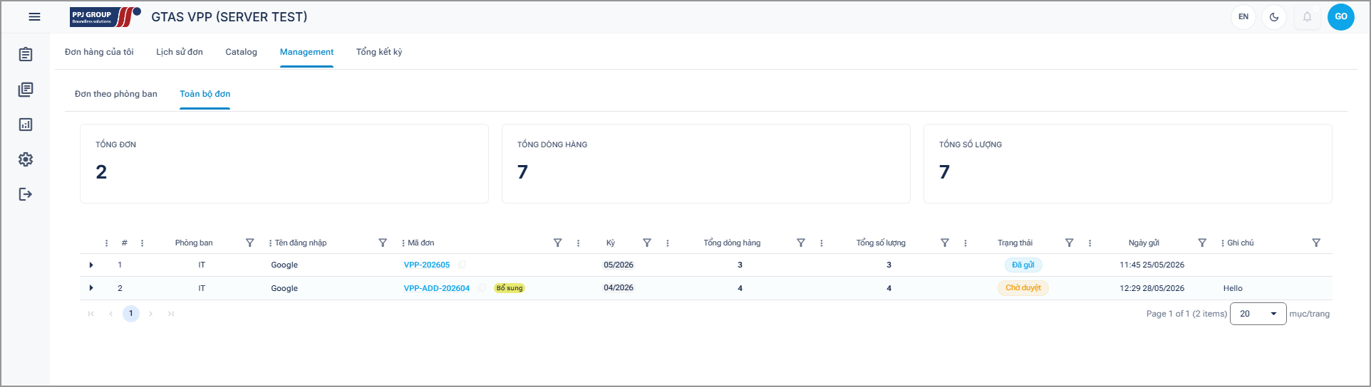
Hình 3-34: Giao diện tổng hợp toàn doanh nghiệp theo kỳ

3.4 HỆ THỐNG BÁO BIỂU
Hệ thống báo biểu đã có tổng hợp cá nhân/phòng ban/toàn công ty, KPI, xu hướng theo kỳ, phân bố trạng thái, top vật tư, phân bố phòng ban và xuất CSV UTF-8 (tối đa 50.000 dòng, chống CSV formula injection). Nhận định báo cáo chạy theo quy tắc; OpenAI là tùy chọn, mặc định tắt, chỉ nhận số liệu tổng hợp và có fallback khi lỗi.

CHƯƠNG 4. THỬ NGHIỆM
Chương này trình bày phương pháp kiểm chứng, các kịch bản đại diện và kết quả thu được tại một mốc mã nguồn xác định. Số liệu hiện hành được tách khỏi bằng chứng lịch sử để bảo đảm khả năng truy vết và tránh cộng gộp các lần chạy khác nhau.

4.1 CÁC KỊCH BẢN THỬ NGHIỆM

4.1.1 Mốc mã nguồn, môi trường và phương pháp ghi nhận
Kết quả hiện hành được ghi nhận ngày 25/07/2026 tại mốc WT-2026-07-25, trên nền commit fbbaa49. Mốc này gồm các thay đổi chưa commit của đợt hoàn thiện vai trò, tài nguyên bản địa hóa và giao diện; do đó mọi kết luận chỉ áp dụng cho đúng trạng thái làm việc tại thời điểm chạy.
Môi trường kiểm chứng là Windows, .NET 10 và cấu hình Release. Kiểm thử tích hợp sử dụng SQL Server LocalDB cô lập; kiểm tra gói phụ thuộc dùng các nguồn NuGet đang cấu hình. Toàn bộ Playwright E2E không được chạy tại mốc này vì cổng kiểm thử đơn vị và tích hợp còn lỗi.
Bên cạnh kết quả hiện hành, luận văn sử dụng riêng hồ sơ LEAN-09 ngày 17/07/2026 để chứng minh hệ thống từng hoàn thành các lượt E2E xác thực cô lập. Bằng chứng lịch sử được ghi thành bảng riêng và không cộng vào tổng số test của ngày 25/07/2026.
Bảng 4-1: Phạm vi và bằng chứng kiểm thử tại mốc WT-2026-07-25
Hạng mục | Mốc/ngày | Môi trường | Bằng chứng | Mục đích
Build | WT-2026-07-25  25/07/2026 | .NET 10, Release | dotnet build solution -c Release --no-restore | Kiểm tra khả năng biên dịch và liên kết toàn solution.
Backend test | WT-2026-07-25  25/07/2026 | xUnit, Release | dotnet test bộ phía máy chủ --no-build | Kiểm tra dịch vụ, bộ điều khiển, phân quyền, kiến trúc và quy tắc nghiệp vụ.
Frontend test | WT-2026-07-25  25/07/2026 | xUnit, Release | dotnet test bộ giao diện --no-build | Kiểm tra helper, bản địa hóa, kiến trúc và hợp đồng giao diện.
Integration test | WT-2026-07-25  25/07/2026 | SQL Server LocalDB cô lập | dotnet test bộ tích hợp với opt-in LocalDB | Kiểm tra migration, seed, reseed, reset và ràng buộc dữ liệu thật.
Playwright E2E | LEAN-09  17/07/2026 | Aspire và dữ liệu cô lập | Hồ sơ docs/execution/LEAN-09.md | Kiểm tra luồng xác thực, responsive và hành vi người dùng trên trình duyệt.
Dependency audit | WT-2026-07-25  25/07/2026 | NuGet | dotnet package list --vulnerable | Kiểm tra lỗ hổng đã biết của gói trực tiếp và bắc cầu.

4.1.2 Kịch bản nghiệp vụ đại diện
Các kịch bản được chọn theo mức độ rủi ro nghiệp vụ: xác thực và phân quyền; kỳ đặt hàng; đơn thường và đơn bổ sung; danh mục, nhà cung cấp và bảng giá; tổng hợp, chốt kỳ; báo cáo, thông báo và email outbox. Kết quả thực tế được liên kết với đúng nhóm test hoặc hồ sơ kiểm chứng.
Bảng 4-2: Ma trận kiểm thử nghiệp vụ đại diện
Mã | Kịch bản | Kết quả mong đợi | Bằng chứng tại mốc kiểm tra
TC-01 | Đăng nhập và kiểm tra phạm vi hành động theo vai trò. | Tài khoản hợp lệ được xác thực; API chỉ chấp nhận hành động nằm trong phạm vi quyền. | Phần lớn kiểm thử phân quyền đạt, nhưng còn 2 kiểm thử phía máy chủ không đạt do hợp đồng vai trò đang được tái cấu trúc.
TC-02 | Tạo, sửa, hủy, sao chép và theo dõi đơn thường trong kỳ. | Chỉ một đơn thường hiện hành cho mỗi người dùng/kỳ; phiên bản chỉnh sửa và lịch sử được lưu; thao tác bị giới hạn bởi trạng thái và hạn gửi. | Các trường hợp thuộc 412 kiểm thử phía máy chủ đạt; luồng trình duyệt từng đạt trong hồ sơ LEAN-09.
TC-03 | Tạo và xử lý đơn bổ sung. | Kiểm tra điều kiện, lý do, hạn mức và trạng thái; chuyên viên quản lý văn phòng phẩm được phê duyệt hoặc từ chối. | Các kiểm thử service/controller liên quan đạt trong bộ phía máy chủ; luồng UI có trong danh sách 27 kịch bản Playwright.
TC-04 | Quản lý danh mục văn phòng phẩm, đơn vị tính, nhà cung cấp và bảng giá. | Dữ liệu tuân thủ trạng thái hiệu lực, thời gian áp dụng và ràng buộc duy nhất; thao tác sai bị từ chối. | Các test danh mục/bảng giá đạt trong bộ backend; XLSX đã có bằng chứng trong LEAN-07.
TC-05 | Tổng hợp nhu cầu, chọn nhà cung cấp/bảng giá và chốt kỳ. | Hệ thống chặn khi còn điều kiện chưa đạt; khi hợp lệ tạo bản chụp dữ liệu giá, chi phí và phân bổ bất biến để đối chiếu. | Các kiểm thử chốt kỳ và tính nhất quán dữ liệu đạt trong bộ phía máy chủ hiện hành.
TC-06 | Xem báo cáo, phát thông báo và xử lý hàng đợi email. | Dữ liệu đúng phạm vi; XLSX đối chiếu được; thông báo đúng người nhận; hàng đợi tránh gửi trùng và hỗ trợ thử lại. | Các kiểm thử báo cáo, thông báo và outbox đạt; môi trường cục bộ hỗ trợ SMTP tương thích Mailpit theo LEAN-07.

4.1.3 Kịch bản chất lượng và vận hành
Bảng 4-3: Ma trận kiểm thử chất lượng
Mã | Kịch bản | Tiêu chí | Kết quả
TC-07 | Build toàn solution ở cấu hình Release. | Không có lỗi hoặc cảnh báo biên dịch. | Đạt: 0 cảnh báo, 0 lỗi.
TC-08 | Chạy toàn bộ backend test. | Tất cả test đạt trước khi bàn giao. | Chưa đạt: 412/414 đạt; còn 2 lỗi về vai trò và giới hạn cấp quyền.
TC-09 | Chạy toàn bộ frontend test. | Tất cả test đạt và tài nguyên VI/EN đồng bộ. | Chưa đạt: 150/151 đạt; thiếu 17 khóa bản địa hóa của luồng tạo đơn.
TC-10 | Chạy integration test trên LocalDB cô lập. | Migration, seed, reseed, reset và ràng buộc dữ liệu đều đạt. | Chưa đạt: 19/20 đạt; fixture vai trò chưa khớp refactor.
TC-11 | Khám phá và chạy Playwright E2E. | Các luồng xác thực quan trọng chạy trên môi trường cô lập. | Phát hiện 27 kịch bản; chưa chạy toàn bộ ở mốc hiện tại vì cổng kiểm thử đang lỗi.
TC-12 | Audit gói phụ thuộc. | Không có lỗ hổng đã biết trong kết quả NuGet hiện hành. | Đạt: không phát hiện package dễ tổn thương từ các nguồn cấu hình.

4.2 KẾT QUẢ THỬ NGHIỆM
Kết quả ngày 25/07/2026 cho thấy solution vẫn biên dịch ổn định, nhưng cổng kiểm thử chưa đạt hoàn toàn. Bốn test không đạt đều tập trung ở đợt thay đổi vai trò và tài nguyên bản địa hóa, không phải lỗi build. Vì vậy mốc WT-2026-07-25 chưa được xem là mốc sẵn sàng bàn giao.
Bảng 4-4: Tổng hợp kết quả hiện hành ngày 25/07/2026
Hạng mục | Tổng | Đạt | Không đạt/bỏ qua | Kết luận
Build Release | Toàn solution | 0 lỗi | 0 cảnh báo | Đạt
Backend test | 414 | 412 | 2 / 0 | Chưa đạt
Frontend test | 151 | 150 | 1 / 0 | Chưa đạt
Integration test | 20 | 19 | 1 / 0 | Chưa đạt
Playwright discovery | 27 | 27 được phát hiện | Chưa chạy toàn bộ | Chưa đủ bằng chứng hiện hành
NuGet vulnerability audit | 13 project | Không phát hiện | 0 | Đạt tại thời điểm kiểm tra

4.2.1 Bằng chứng E2E lịch sử
Hồ sơ LEAN-09 tại commit b681c556, ngày 17/07/2026, ghi nhận hai lượt Playwright E2E xác thực cô lập đều đạt 16/16 kịch bản và một lượt kiểm tra responsive shell đạt 1/1. Đây là bằng chứng rằng hạ tầng E2E và các luồng chính từng hoạt động ổn định, nhưng không thay thế việc chạy lại sau khi hoàn tất refactor hiện nay.
Bảng 4-5: Kết quả E2E tại mốc LEAN-09 ngày 17/07/2026
Lượt | Mốc mã nguồn | Phạm vi | Kết quả | Thời gian
Diễn tập 1 | b681c556 | 16 luồng UI xác thực cô lập | 16/16 đạt | 427,0 giây
Diễn tập 2 | b681c556 | 16 luồng UI xác thực cô lập | 16/16 đạt | 406,9 giây
Responsive shell | b681c556 | Kiểm tra shell có mục tiêu | 1/1 đạt | 49,0 giây

4.2.2 Phân tích kết quả
Hai backend test không đạt phản ánh sự không thống nhất giữa mô hình vai trò đang được điều chỉnh và hợp đồng kiểm thử về số vai trò chuẩn cùng giới hạn cấp quyền. Lỗi integration test có cùng nguyên nhân khi dữ liệu seed trong fixture chưa tạo đúng tập vai trò được mong đợi.
Frontend test không đạt do 17 khóa bản địa hóa của luồng tạo đơn chưa có đủ cặp tài nguyên tiếng Việt và tiếng Anh. Đây là lỗi chất lượng giao diện có thể xác định rõ, cần được sửa trước khi chạy lại Playwright E2E và audit responsive trên mốc mã nguồn mới.

4.3 XỬ LÝ NGOẠI LỆ VÀ TỒN ĐỌNG KỸ THUẬT

4.3.1 Xử lý các trường hợp ngoại lệ
Xác thực và phân quyền: Yêu cầu không có thông tin xác thực hoặc không đủ quyền bị từ chối tại API; thay đổi quyền được kiểm tra lại trước hành động nghiệp vụ.
Dữ liệu đơn: Danh sách rỗng, số lượng không dương, mặt hàng trùng hoặc thao tác ngoài trạng thái cho phép bị chặn trước khi ghi dữ liệu.
Đồng thời và revision: Ràng buộc duy nhất và transaction ngăn tạo nhiều đơn thường hiện hành cho cùng người dùng/kỳ; thay đổi hợp lệ tạo revision và lưu nhật ký.
Đơn bổ sung: Hệ thống kiểm tra kỳ, lý do, quota và trạng thái chờ; quyết định phê duyệt hoặc từ chối được lưu cùng người thực hiện và thời điểm.
Chốt kỳ: Quy trình dừng khi còn blocker, thiếu giá hoặc dữ liệu không nhất quán; khi thành công tạo snapshot giá, chi phí và phân bổ để bảo toàn kết quả đối chiếu.
Thông báo và email outbox: Bản ghi có trạng thái xử lý, số lần thử và khóa chống trùng; lỗi gửi không làm mất sự kiện nghiệp vụ và có thể được thử lại.

4.3.2 Tồn đọng kỹ thuật
Cổng kiểm thử của mốc WT-2026-07-25 còn bốn test không đạt. Cần hoàn tất hợp đồng vai trò, seed dữ liệu và tài nguyên bản địa hóa trước khi xem đây là mốc ứng viên bàn giao.
Chưa có kết quả kiểm thử tải dài hạn, kiểm thử sức chịu tải và bộ dữ liệu gần quy mô vận hành. Các kết quả unit/integration hiện hành chưa đủ để suy ra hiệu năng production.
Hệ thống đã xuất XLSX, nhưng chưa có mẫu XLSX/PDF chính thức theo biểu mẫu doanh nghiệp và chưa kiểm chứng đầy đủ bố cục in với dữ liệu lớn.
Notification và email outbox đã có; môi trường cục bộ hỗ trợ SMTP tương thích Mailpit. Nhà cung cấp email thật, push notification production và quy trình theo dõi gửi thất bại chưa được hoàn thiện.
Tích hợp chính thức với hệ thống nhân sự chưa có. Quy trình backup, restore, giám sát và cảnh báo trên máy chủ thật cũng chưa có đủ bằng chứng diễn tập.

CHƯƠNG 5. KẾT LUẬN
Chương này đối chiếu kết quả thực hiện với sáu mục tiêu đã xác lập, nêu rõ giới hạn còn lại và đề xuất hướng phát triển. Đánh giá dựa trên bằng chứng Chương 4, trong đó tách riêng chức năng đã hiện thực với trạng thái cổng kiểm thử tại mốc kiểm tra.

5.1 KẾT QUẢ ĐỐI CHIẾU VỚI MỤC TIÊU
Bảng 5-1: Đối chiếu kết quả thực hiện với mục tiêu đề tài
STT | Mục tiêu | Kết quả và bằng chứng | Đánh giá
1 | Website quản lý yêu cầu theo kỳ | Đã có luồng đơn thường, đơn bổ sung, phiên bản chỉnh sửa, lịch sử, hạn gửi và trạng thái; được bao phủ bởi kiểm thử phía máy chủ và bằng chứng E2E lịch sử. | Đạt
2 | Quản lý danh mục và bảng giá | Đã quản lý văn phòng phẩm, đơn vị tính, nhà cung cấp, bảng giá, giá hiệu lực và ràng buộc liên quan; có xuất XLSX. | Đạt
3 | Tổng hợp nhu cầu và chốt kỳ | Đã tổng hợp theo phạm vi, kiểm tra điều kiện chặn, chọn giá và tạo bản chụp kết quả chốt kỳ gồm giá, chi phí và phân bổ. | Đạt
4 | Phân quyền theo nhóm và thành phần | Nền tảng phân quyền đã có, nhưng mốc kiểm tra còn 2 kiểm thử phía máy chủ và 1 kiểm thử tích hợp không đạt do hợp đồng vai trò đang được tái cấu trúc. | Chưa đạt tại mốc kiểm tra
5 | Kiểm thử và triển khai | Build đạt và có bằng chứng E2E lịch sử; tuy nhiên bộ test hiện hành còn lỗi và toàn bộ E2E chưa được chạy lại sau tái cấu trúc. | Chưa đạt tại mốc kiểm tra
6 | Bảo mật và toàn vẹn dữ liệu | Đã có kiểm tra quyền tại API, kiểm tra dữ liệu đầu vào, giao dịch, ràng buộc dữ liệu, phiên bản chỉnh sửa, nhật ký và outbox; kiểm tra NuGet không phát hiện lỗ hổng đã biết. | Đạt
Bốn trong sáu mục tiêu đạt bằng chứng hiện hành. Hai mục tiêu về phân quyền và kiểm thử/triển khai chưa đạt tại mốc WT-2026-07-25 vì đợt tái cấu trúc chưa vượt qua cổng kiểm thử. Kết luận này không phủ nhận các chức năng đã có, mà xác định rõ điều kiện cần hoàn thành trước khi bàn giao.

5.2 CÁC VẤN ĐỀ CÒN TỒN ĐỌNG
Cổng kiểm thử sau tái cấu trúc: Hợp đồng vai trò, dữ liệu seed và tài nguyên bản địa hóa chưa đồng bộ hoàn toàn, làm bốn test không đạt. Toàn bộ Playwright E2E và UI audit chưa được chạy lại trên mốc mã nguồn này.
Kiểm thử tải và dữ liệu quy mô lớn: Hệ thống chưa có kết quả kiểm thử tải dài hạn, đo tải đồng thời hoặc đánh giá với dữ liệu gần quy mô vận hành. Vì vậy chưa đủ cơ sở kết luận về ngưỡng đáp ứng và tài nguyên máy chủ cần thiết.
Biểu mẫu báo cáo chính thức: Chức năng XLSX đã tồn tại, nhưng mẫu XLSX/PDF theo quy định doanh nghiệp, bố cục in thống nhất và kiểm chứng với đơn có nhiều dòng chưa được hoàn thiện.
Tích hợp thông báo và dữ liệu tổ chức: Notification, email outbox và SMTP cục bộ đã có. Phần còn thiếu là nhà cung cấp email thật, push notification production và tích hợp chính thức với hệ thống nhân sự để đồng bộ người dùng, phòng ban và trạng thái làm việc.
Vận hành trên máy chủ thật: Quy trình backup, restore, monitoring, cảnh báo và diễn tập phục hồi trên môi trường máy chủ thật chưa có đủ bằng chứng. Đây là khoảng cách chính giữa mức hoàn thành đề tài và khả năng vận hành production ổn định.

5.3 HƯỚNG PHÁT TRIỂN
Hoàn tất cổng kiểm thử: Chuẩn hóa mô hình vai trò và seed dữ liệu, bổ sung đầy đủ tài nguyên bản địa hóa, chạy lại toàn bộ unit test, integration test, Playwright E2E và UI audit trước mỗi mốc bàn giao.
Đánh giá hiệu năng: Xây dựng kịch bản tải theo số người dùng, số phòng ban, số đơn và số dòng mặt hàng; đo thời gian đáp ứng, thông lượng, bộ nhớ và truy vấn chậm trên SQL Server.
Hoàn thiện tài liệu xuất: Chuẩn hóa mẫu PDF/XLSX theo biểu mẫu được phê duyệt, hỗ trợ dữ liệu dài, kiểm tra ngắt trang và lưu phiên bản tài liệu đã phát hành.
Mở rộng tích hợp: Kết nối nhà cung cấp email và push phù hợp, đồng bộ dữ liệu tổ chức từ hệ thống nhân sự, đồng thời thiết lập giám sát trạng thái outbox và cơ chế xử lý thất bại.
Nâng cao vận hành: Thiết lập backup tự động, kiểm thử restore định kỳ, dashboard giám sát, cảnh báo và tài liệu xử lý sự cố; chỉ mở production sau khi các diễn tập đạt yêu cầu.
GTAS VPP đã hình thành đầy đủ nền tảng nghiệp vụ cho quản lý yêu cầu văn phòng phẩm theo kỳ. Giá trị tiếp theo của đề tài nằm ở việc hoàn tất cổng kiểm thử, kiểm chứng quy mô và chuẩn hóa vận hành để chuyển từ sản phẩm học thuật có chức năng hoàn chỉnh sang hệ thống có thể triển khai ổn định trong thực tế.

PHỤ LỤC

PHỤ LỤC A. HƯỚNG DẪN DÀNH CHO NHÂN VIÊN

A.1 Điều kiện sử dụng và đăng nhập
Điều kiện: Người dùng có tài khoản hợp lệ, được gán đúng một nhóm quyền hoạt động và có phạm vi công ty/phòng ban. Menu, tab, action, Report và nút xuất chỉ xuất hiện khi snapshot quyền hiện tại cho phép.
Bước 1. Truy cập website GTAS VPP và chọn đúng môi trường được cấu hình.
Bước 2. Nhập tên đăng nhập, mật khẩu và thực hiện đăng nhập. Nếu thông tin sai hoặc tài khoản không có quyền, hệ thống hiển thị thông báo và không mở chức năng bị hạn chế.
Bước 3. Tại Dashboard, kiểm tra kỳ hiện tại, thời hạn gửi đơn và các tab được cấp cho tài khoản.

A.2 Tạo đơn yêu cầu thông thường
Bước 1. Tại Dashboard, chọn tạo đơn mới. Hệ thống lấy kỳ hiện tại từ backend; người dùng không tự chọn một kỳ bất kỳ.
Bước 2. Ở bước Chọn mặt hàng, tìm theo mã hoặc tên, thêm mặt hàng và nhập số lượng lớn hơn 0. Không thêm trùng cùng một mặt hàng trong đơn.
Bước 3. Chuyển sang bước Kiểm tra và gửi, rà lại danh sách chi tiết, số lượng và ghi chú. Đơn phải có ít nhất một mặt hàng hợp lệ.
Bước 4. Nhấn gửi đơn. Đơn thường hợp lệ được lưu ở trạng thái Submitted và xuất hiện trong danh sách đơn của tôi.
Lưu ý: Mỗi người dùng chỉ có tối đa một đơn thường trong một kỳ. Khi đã quá hạn hoặc kỳ đã đóng, backend từ chối tạo đơn mới dù giao diện vẫn đang mở từ trước.

A.3 Sao chép, chỉnh sửa, hủy và xem lịch sử
Sao chép kỳ trước: Chọn chức năng sao chép để nạp lại danh sách mặt hàng từ đơn gần nhất, sau đó kiểm tra số lượng và gửi như một đơn mới của kỳ hiện tại.
Chỉnh sửa: Mở đơn ở trạng thái Submitted hoặc Pending, thay đổi chi tiết hợp lệ và lưu lại. Đơn Approved, Rejected hoặc Cancelled không được chỉnh sửa.
Hủy đơn: Chọn hủy và xác nhận. Đơn Submitted hoặc Pending được chuyển sang Cancelled; thao tác không xóa vật lý bản ghi khỏi lịch sử.
Xem lịch sử: Dùng bộ lọc năm, tháng và trạng thái để tra cứu đơn; mở dòng đơn để xem chi tiết mặt hàng, số lượng và thông tin xử lý.

A.4 Tạo đơn bổ sung
Bước 1. Chỉ tạo đơn bổ sung cho kỳ trước sau khi đã qua thời hạn đơn thường và trước khi kỳ đó được đóng.
Bước 2. Chọn tạo đơn bổ sung, thêm mặt hàng, nhập số lượng và bắt buộc nêu lý do phát sinh.
Bước 3. Gửi đơn. Đơn bổ sung được lưu ở trạng thái Pending để chờ chuyên viên quản lý văn phòng phẩm duyệt hoặc từ chối.
Giới hạn: Mỗi người dùng có tối đa ba đơn bổ sung trong một kỳ và không thể tạo đơn bổ sung mới khi vẫn còn một đơn Pending. Kỳ đã đóng không nhận thêm đơn.

PHỤ LỤC B. HƯỚNG DẪN DÀNH CHO CHUYÊN VIÊN QUẢN LÝ VĂN PHÒNG PHẨM

B.1 Duyệt hoặc từ chối đơn bổ sung
Điều kiện: Tài khoản có quyền giao diện xử lý đơn bổ sung; action duyệt cần REQUEST_APPROVE và action từ chối cần REQUEST_REJECT.
Bước 1. Mở Dashboard và chọn danh sách đơn bổ sung đang chờ duyệt.
Bước 2. Mở chi tiết từng đơn, kiểm tra kỳ, người yêu cầu, mặt hàng, số lượng và lý do phát sinh.
Bước 3. Chọn Duyệt để chuyển Pending thành Approved; hoặc chọn Từ chối, nhập lý do khi cần và chuyển đơn thành Rejected.
Kiểm soát trạng thái: Chỉ đơn Pending được duyệt hoặc từ chối. Hệ thống không cho thực hiện lại thao tác trên đơn đã xử lý.

B.2 Đóng kỳ
Điều kiện: Tài khoản có quyền PERIOD_SETTLE; kỳ chưa đóng; không còn đơn bổ sung Pending; bảng giá được chọn hoặc bảng giá mặc định có đủ giá cho tất cả mặt hàng phát sinh.
Bước 1. Mở vùng thao tác kỳ, chọn kỳ cần đóng và bảng giá áp dụng. Có thể để trống lựa chọn để hệ thống dùng bảng giá mặc định.
Bước 2. Tải lại dữ liệu và kiểm tra số đơn, số dòng hàng, tổng số lượng, tổng tiền cùng cảnh báo giá thiếu hoặc đơn Pending.
Bước 3. Khi nút Đóng kỳ được bật, thực hiện đóng kỳ và xác nhận. Hệ thống chụp đơn giá vào chi tiết đơn, ghi thời điểm, người thực hiện và bảng giá đã dùng.
Bước 4. Mở lại tổng hợp kỳ để đối chiếu kết quả. Lần gọi đóng kỳ sau phải giữ kết quả nhất quán, không chụp giá lặp.
Khi không đóng được: Xử lý hết đơn Pending; kiểm tra bảng giá mặc định/lựa chọn và bổ sung giá còn thiếu; tải lại trạng thái kỳ rồi thao tác lại. Không sửa trực tiếp dữ liệu đã chụp giá trong cơ sở dữ liệu.

B.3 Báo cáo, xuất dữ liệu và thông báo
Báo cáo theo phạm vi: Mở trang Report, chọn phạm vi cá nhân, phòng ban hoặc toàn doanh nghiệp mà tài khoản được cấp; chọn năm/tháng và áp dụng bộ lọc để xem KPI, xu hướng theo kỳ, phân bố trạng thái, phòng ban và mặt hàng nổi bật.
Xuất dữ liệu: Tài khoản có REPORT_EXPORT chọn Xuất báo cáo để tải CSV UTF-8 trong đúng phạm vi quyền. Nếu dữ liệu quá lớn, thu hẹp năm hoặc tháng trước khi xuất.
Thông báo: Chọn biểu tượng chuông để xem hộp thư, số chưa đọc, đánh dấu từng mục hoặc tất cả là đã đọc. Đơn bổ sung mới và kết quả duyệt được phát theo thời gian thực; chọn mục thông báo để mở chức năng liên quan.
Nhận định báo cáo: Chọn Tạo nhận định khi báo cáo có dữ liệu. Hệ thống luôn có kết quả theo quy tắc; nhận định AI chỉ xuất hiện khi backend được bật và cấu hình khóa hợp lệ, không thay thế quyết định nghiệp vụ.

TÀI LIỆU THAM KHẢO
[1] Microsoft, “ASP.NET Core documentation,” Microsoft Learn. [Trực tuyến]. Địa chỉ: https://learn.microsoft.com/en-us/aspnet/core/?view=aspnetcore-10.0. [Truy cập: 13/07/2026].
[2] Microsoft, “Entity Framework Core documentation,” Microsoft Learn. [Trực tuyến]. Địa chỉ: https://learn.microsoft.com/en-us/ef/core/. [Truy cập: 13/07/2026].
[3] Microsoft, “SQL Server technical documentation,” Microsoft Learn. [Trực tuyến]. Địa chỉ: https://learn.microsoft.com/en-us/sql/sql-server/?view=sql-server-ver17. [Truy cập: 13/07/2026].
[4] Microsoft, “ASP.NET Core Blazor,” Microsoft Learn. [Trực tuyến]. Địa chỉ: https://learn.microsoft.com/en-us/aspnet/core/blazor/?view=aspnetcore-10.0. [Truy cập: 13/07/2026].
[5] Radzen, “Radzen Blazor Components,” Radzen. [Trực tuyến]. Địa chỉ: https://blazor.radzen.com/. [Truy cập: 13/07/2026].
[6] Mapster Project, “Mapster,” GitHub. [Trực tuyến]. Địa chỉ: https://github.com/MapsterMapper/Mapster. [Truy cập: 13/07/2026].
[7] Serilog Project, “Serilog - structured logging for .NET,” Serilog. [Trực tuyến]. Địa chỉ: https://serilog.net/. [Truy cập: 13/07/2026].
[8] Docker, “Docker Compose,” Docker Docs. [Trực tuyến]. Địa chỉ: https://docs.docker.com/compose/. [Truy cập: 13/07/2026].
[9] Microsoft, “Playwright for .NET,” Playwright. [Trực tuyến]. Địa chỉ: https://playwright.dev/dotnet/. [Truy cập: 13/07/2026].
[10] Nguyễn An Nam, “Mã nguồn đề tài GTAS VPP,” workspace luận văn gồm backend, frontend, shared DTO, test và hồ sơ audit, 2026.
[11] Google Workspace Learning Center, “Share & collaborate on a spreadsheet,” Google Support. [Trực tuyến]. Địa chỉ: https://support.google.com/a/users/answer/13309904?hl=en. [Truy cập: 13/07/2026].
[12] Microsoft Support, “Basic tasks in Excel for the web,” Microsoft Support. [Trực tuyến]. Địa chỉ: https://support.microsoft.com/en-US/Excel/basic-tasks-in-excel-for-the-web. [Truy cập: 13/07/2026].
[13] Odoo, “Purchase,” Odoo 18.0 documentation. [Trực tuyến]. Địa chỉ: https://www.odoo.com/documentation/18.0/applications/inventory_and_mrp/purchase.html. [Truy cập: 13/07/2026].
[14] Atlassian, “Get started with service requests in Jira Service Management,” Atlassian. [Trực tuyến]. Địa chỉ: https://www.atlassian.com/software/jira/service-management/product-guide/getting-started/service-request-management. [Truy cập: 13/07/2026].
[15] Zoho Creator, “Approval workflows,” Zoho Creator. [Trực tuyến]. Địa chỉ: https://www.zoho.com/creator/approval-workflow/. [Truy cập: 13/07/2026].

